Moduldokumentation

Modul Objektorientiertes Programmieren 1 (oopI1)

Simon Wächter

2015

Inhalt

1 Einleitung 5

1.1 Einleitung 5

1.2 Lernziele 5

1.3 Prüfungen 5

2 Woche 1 6

3 Woche 2 7

3.1 Variablen 7

3.2 Primitive Datentypen 7

3.2.1 Übersicht 7

3.2.2 Datentypen byte/short/int/long 7

3.2.3 Datentypen float/double 8

3.2.4 Datentyp char 9

3.3 Zuweisungskompatibilität 10

3.4 Operatoren 11

3.4.1 Übersicht 11

3.4.2 Operatoren int/long 11

3.4.3 Operator float/double 12

3.4.4 Operatoren boolean 12

3.5 Zuweisungen 14

3.6 Kontrollstrukturen 14

3.6.1 Übersicht 14

3.6.2 Statement if 15

3.6.3 Statement if-else 15

3.6.4 Statement if-else-if 15

3.6.5 Statement Dangling if 16

3.6.6 Statement switch 16

3.6.7 Statement while-loop und do-loop 16

3.6.8 Statement for-loop 17

4 Woche 3 18

4.1 Klassen und Instanzen 18

4.1.1 Idee 18

4.1.2 Definition 18

4.1.3 Instanzen 18

4.2 Strings 19

4.3 Arrays 20

4.3.1 Aufbau 20

4.4 Beispiele für Arrays 21

4.4.1 Mehrdimensionale Arrays 23

4.4.2 Beispiele für Mehrdimensionale Arrays 24

5 Woche 4 25

5.1 Definition einer Klasse 25

5.2 UML Notation einer Klasse 25

5.3 State Machine 25

5.4 Klasse und deren Objekte 26

5.5 Felder 26

5.5.1 Übersicht 26

5.6 Methoden 26

5.6.1 Übersicht 26

5.6.2 Method Overloading 26

5.6.3 Call by Value 26

5.7 Konstruktoren 27

6 Woche 5 29

6.1 Klassenzugriff 29

6.2 Keyword static 29

6.2.1 Felder 29

6.2.2 Methoden 29

6.3 Klasseninitialisierung 29

6.3.1 Übersicht 29

6.3.2 Vergleich 29

6.3.3 Übersicht 30

6.4 Vererbung 30

6.4.1 Klassendefinition 30

6.4.2 Vererbung 31

6.4.3 Generelle Vererbung 32

6.4.4 Method Overriding 33

6.5 Vererbung & Konstruktoren 34

6.6 Zusammenfassung Vererbung 35

7 Woche 6 36

7.1 Polymorphismus 36

7.2 Polymorphismus und Overloading 38

8 Woche 7 39

9 Woche 8 40

9.1 Packages 40

9.1.1 Ziele von Packages 40

9.1.2 Generelle Informationen 40

9.1.3 Kompilierung 40

9.1.4 Namespaces 40

9.1.5 Imports 41

9.2 Visibility 41

9.3 Information Hiding 42

10 Woche 9 43

10.1 Instanzvariablen und statische Variablen 43

10.2 Abstract Data Type und Abstract Data Structure 43

10.2.1 Übersicht 43

10.2.2 Abstract Data Type 43

10.2.3 Abstract Data Structure 44

10.3 Dynamic Invocation 44

10.4 Overloading 45

10.5 Variable Arity Parameter 46

10.6 Overloading & Variable Arity Parameter 46

10.7 Overloading und Inheritance 47

10.8 Overloading 47

10.9 Overloading und Inheritane 47

10.10 Field Hiding 48

10.11 Final Classes und Methods 49

10.12 Final Attributes 49

11 Woche 10 50

11.1 Abstrakte Methoden 50

11.2 Abstrakte Klassen 50

11.3 Interfaces 52

11.4 Interface und Abstract Base Class 53

11.5 Implementierung von mehreren Interfaces 53

11.6 Interface Erweiterung 53

11.7 Interface Variablen 54

11.8 Interfaces versus Abstract Classes 55

11.9 Gründe für Interfaces 55

11.10 Beispiel eines Interfaces 56

11.11 Marker Interfaces 56

12 Woche 11 57

13 Woche 12 58

13.1 Definition 58

13.2 Diagrammtypen 58

13.3 Klassendiagramm 59

13.4 Types 59

13.5 Types Members 60

13.6 Fields 60

13.7 Methods 60

13.8 Inheritance 61

13.9 Associations 61

13.10 Beispiele 62

14 Woche 13 63

14.1 Ideen von Exceptions 63

14.2 Typen von Exception 63

14.3 Werfen von Exceptions 64

14.4 Fangen von Exceptions 65

14.5 Ablauf von Exceptions 66

14.6 Weitergeben von Exception 68

14.7 Verlorene Exceptions 69

14.8 Resourcemanagement 69

14.9 Checked versus Unchecked Exceptions 70

15 Woche 14 72

15.1 Objektvergleiche mittels Object 72

15.2 Objektvergleich mittels Comparable 72

15.3 Boxed Klassen 73

15.4 Enums 74

16 Woche 15 77

16.1 Verschachtelte Klassen 77

16.2 Statische Klassen 78

16.3 Nicht statische Klassen: Lokale/Anonyme Klassen und Lambdas 79

16.4 Codebeispiel für Klassen 79

16.5 Fazit 81

# Einleitung

## Einleitung

Dieses Dokument stellt die Moduldokumentation für das Modul oopI1 dar. Allfällige Unterlagen sind im Modulordner zu finden.

## Lernziele

Das Modul beinhaltet folgende Lernziele:

* Die Studierenden können einfache Problemstellungen lösen und deren Lösungen objektorientiert implementieren
* Kenntnisse der Objektorientierten Programmierung
* Kenntnisse der Programmierung mit Java

## Prüfungen

Die Modulnote setzt sich zu 50% aus zwei Semesterprüfungen zu je 25% und einer Modulschlussprüfung zu 50% zusammen.

# Woche 1

In der ersten Woche gab es eine kurze Moduleinführung und eine Übersicht über die Programmiersprache Java.

# Woche 2

## Variablen

* Wird für die Speicherung von Werten verwendet
* Namen unterliegt gewissen Konventionen:
  + Kann unbegrenzt lang sein
  + Muss mit einem Buchstaben, $ oder _ starten
  + Darf kein Java Keyword sein
  + Kann Unicode-Charakter enthalten
* Zu unterscheiden:
  + Variablen-Deklaration: int answer;
  + Variablen-Deklaration mit Initialisierung: int answer = 42;
  + Zuweisung: answer = 404;

## Primitive Datentypen

### Übersicht

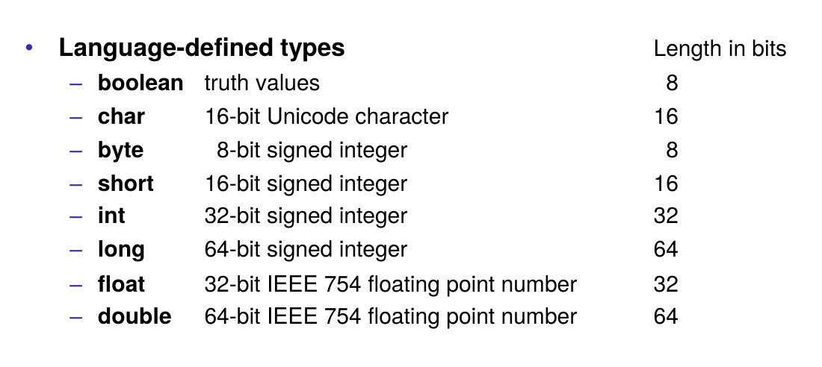

### Datentypen byte/short/int/long

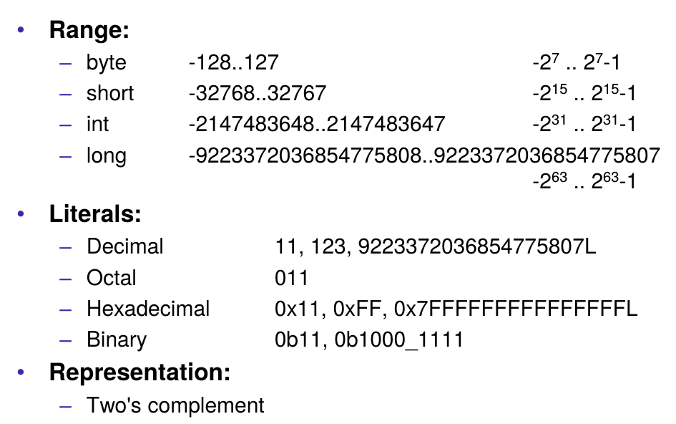

### Datentypen float/double

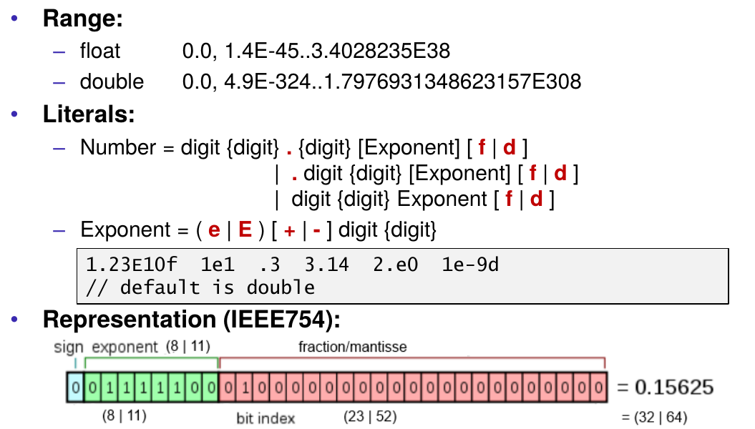

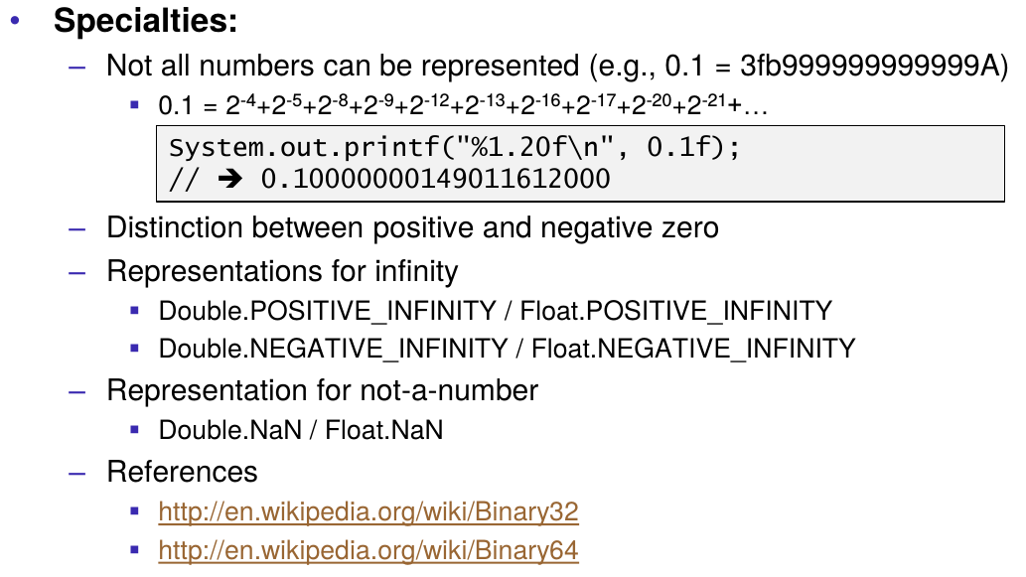

### Datentyp char

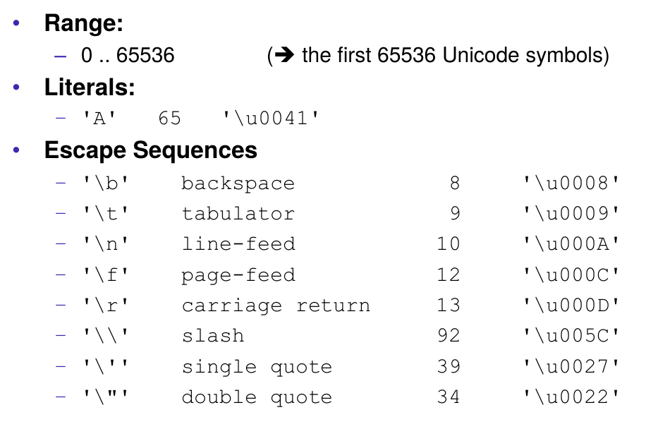

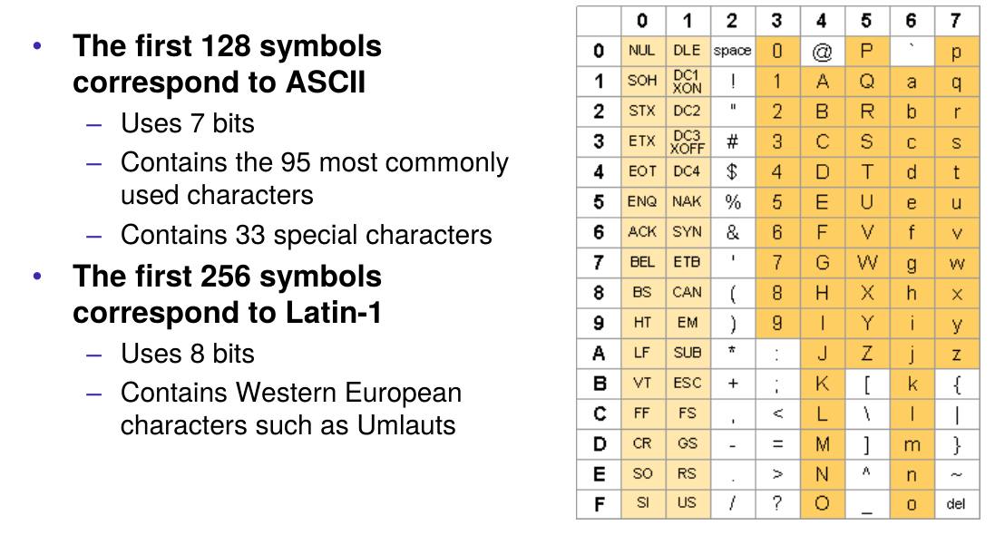

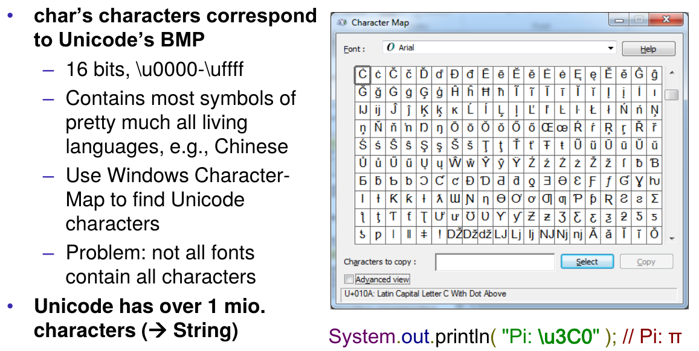

## Zuweisungskompatibilität

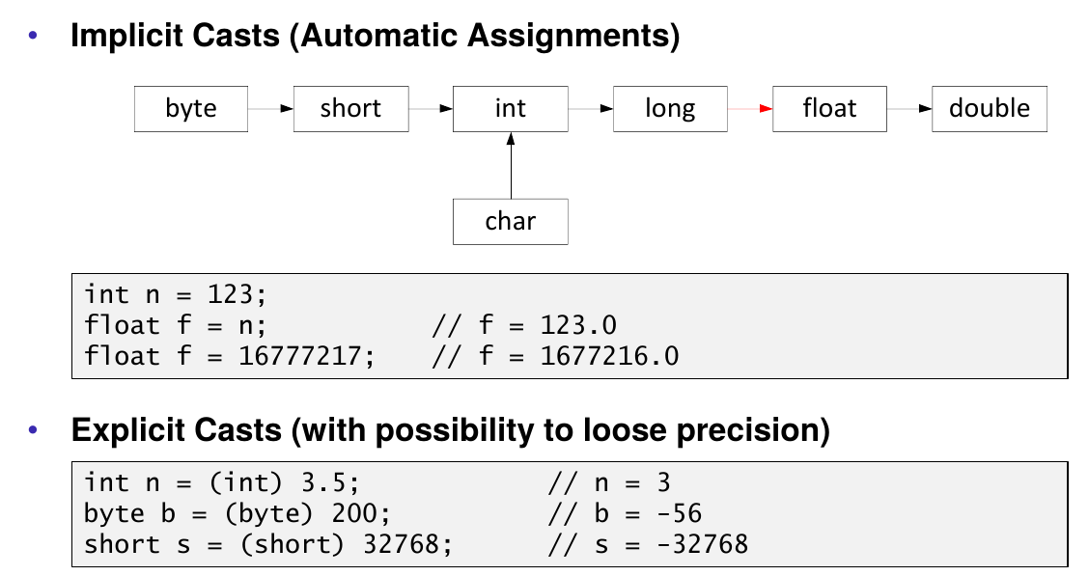

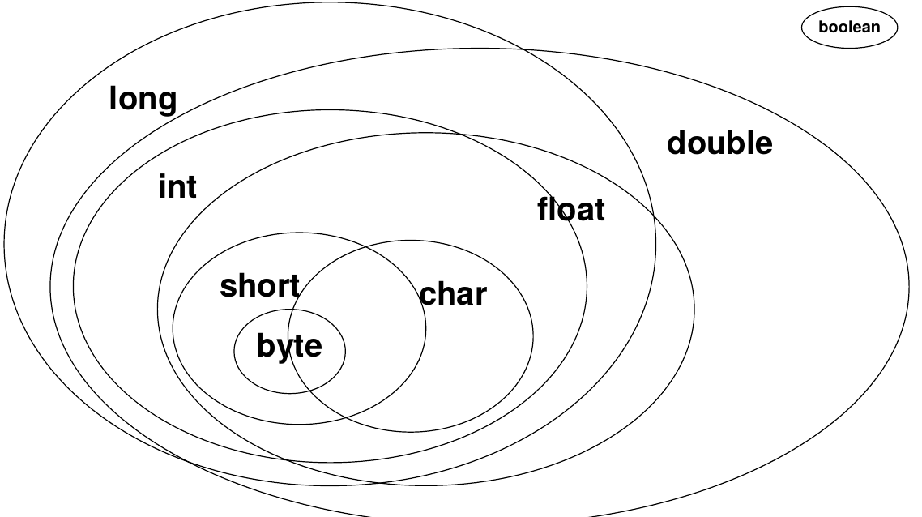

## Operatoren

### Übersicht

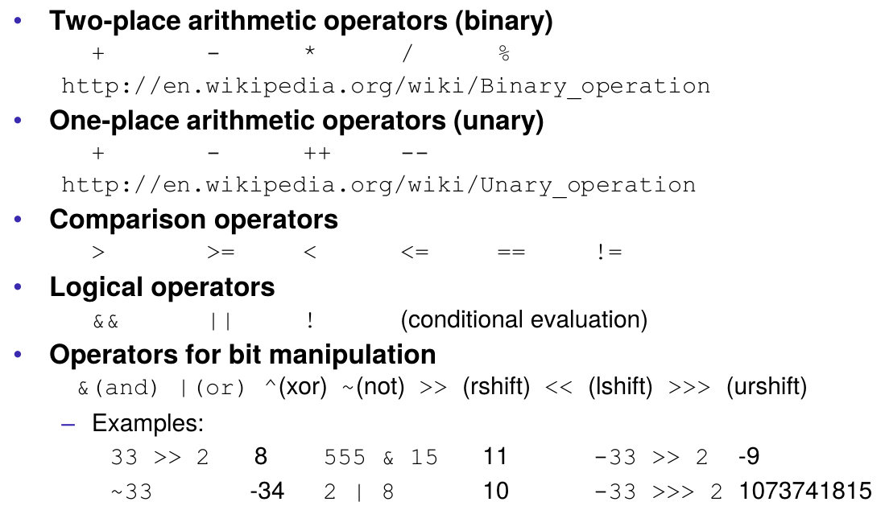

### Operatoren int/long

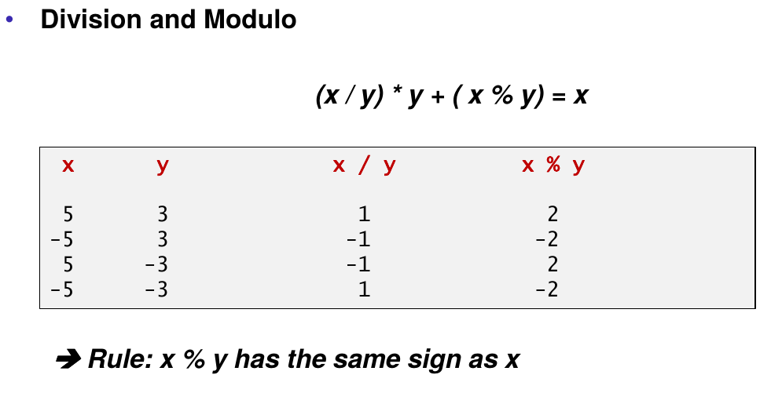

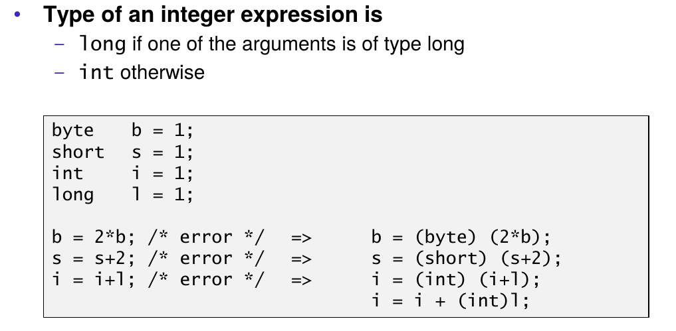

### Operator float/double

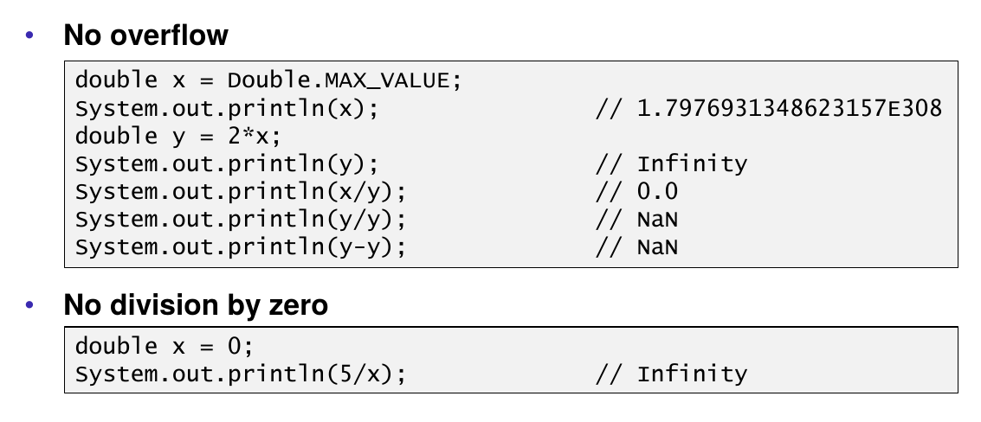

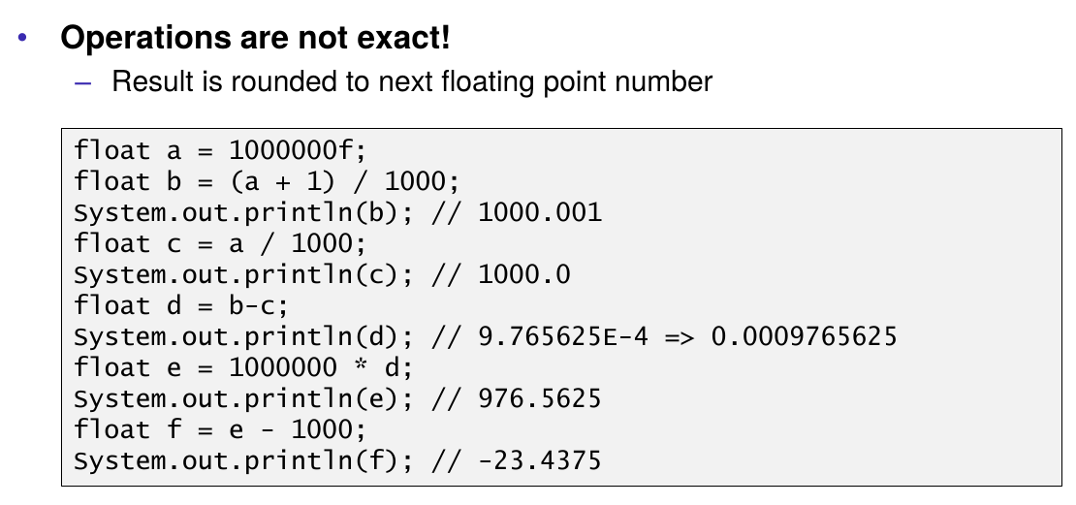

### Operatoren boolean

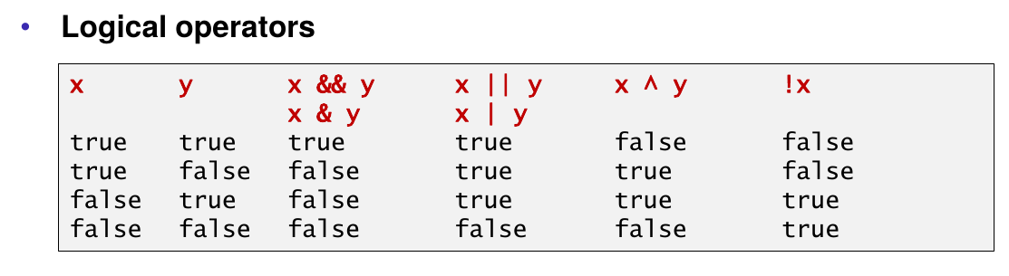

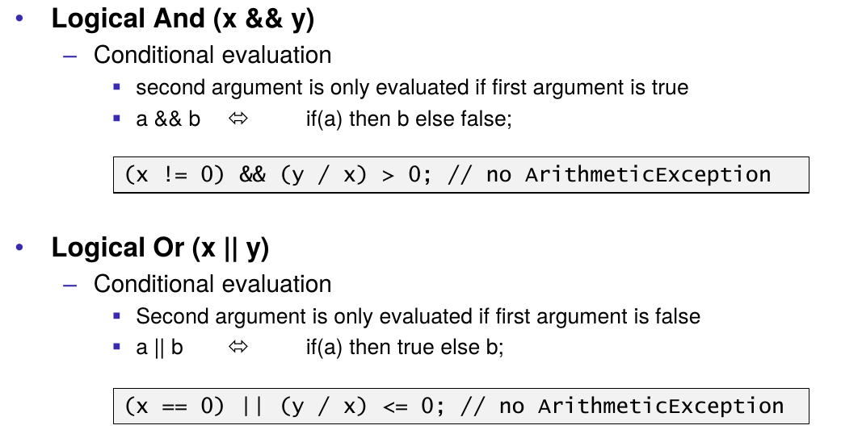

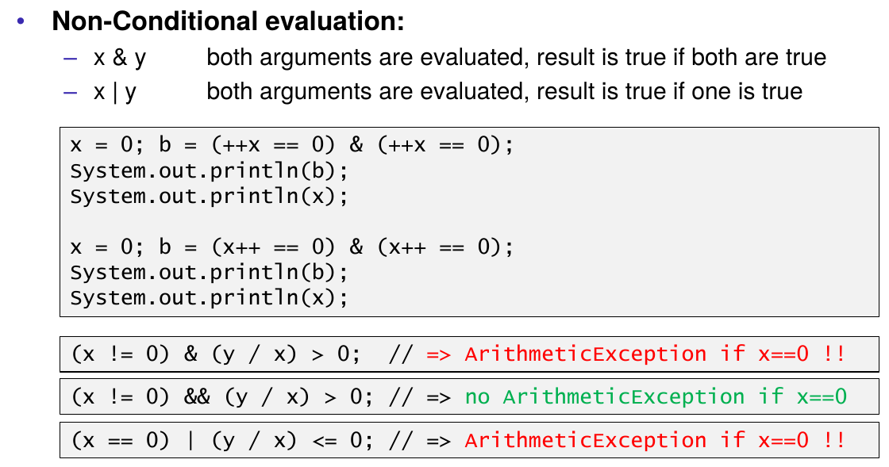

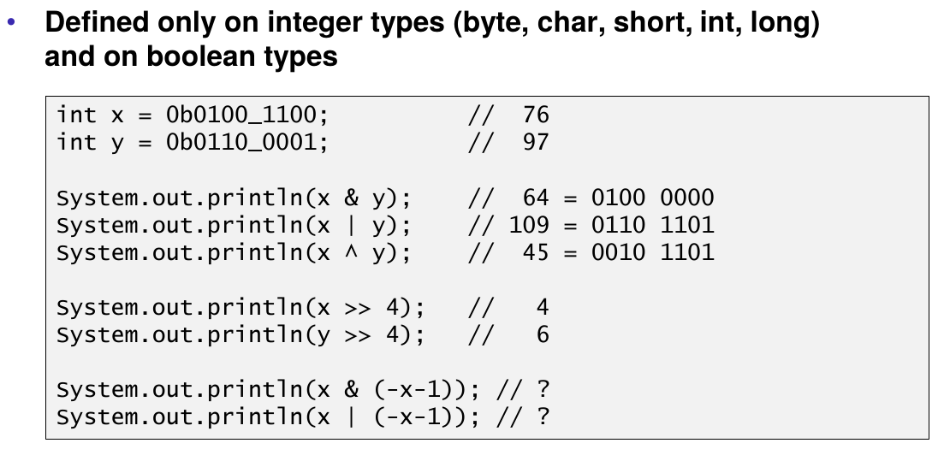

## Zuweisungen

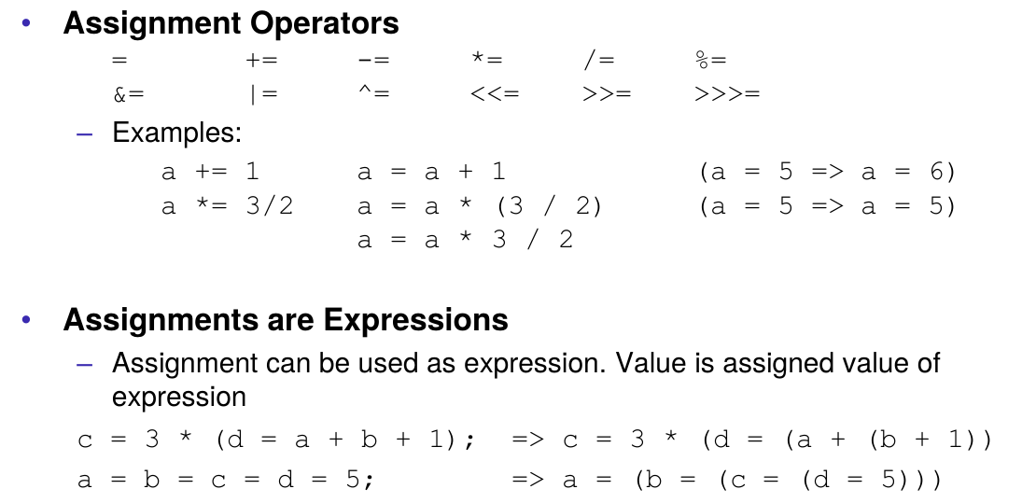

## Kontrollstrukturen

### Übersicht

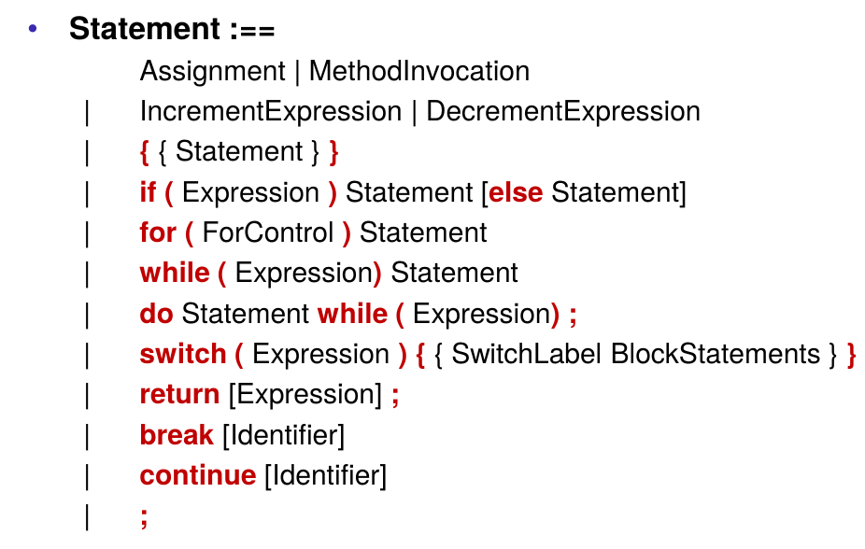

### Statement if

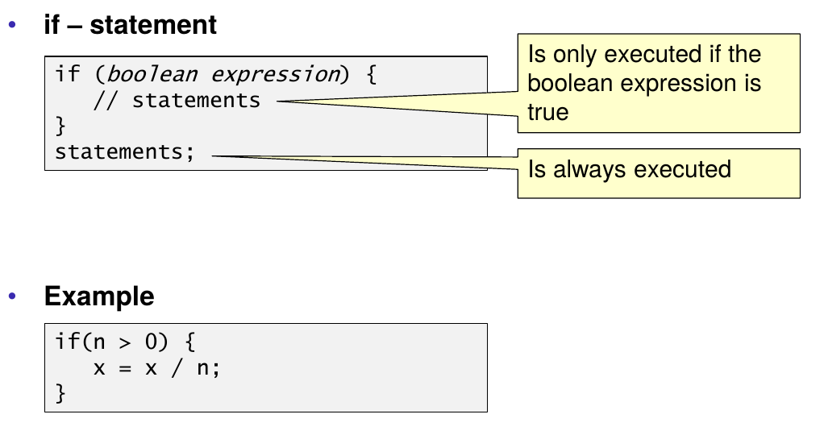

### Statement if-else

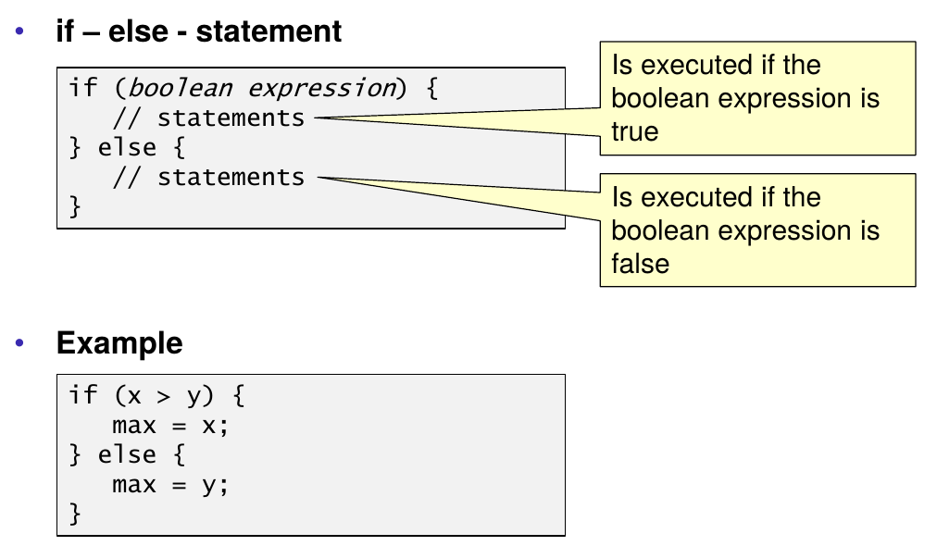

### Statement if-else-if

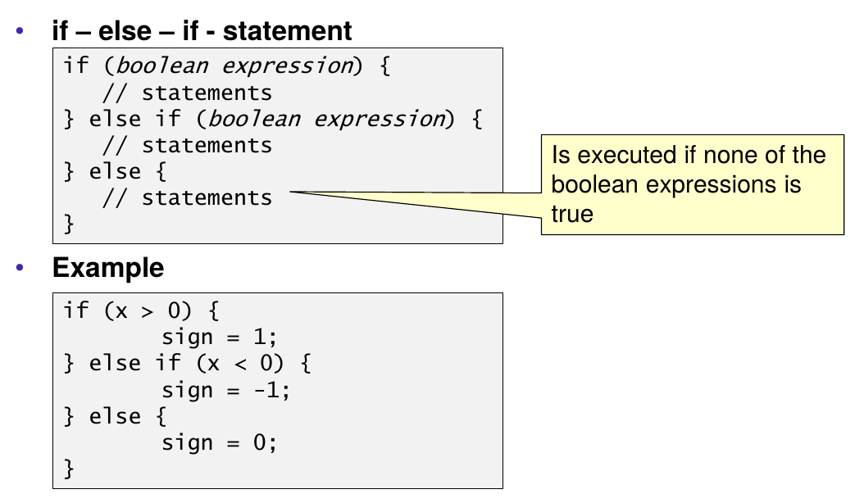

### Statement Dangling if

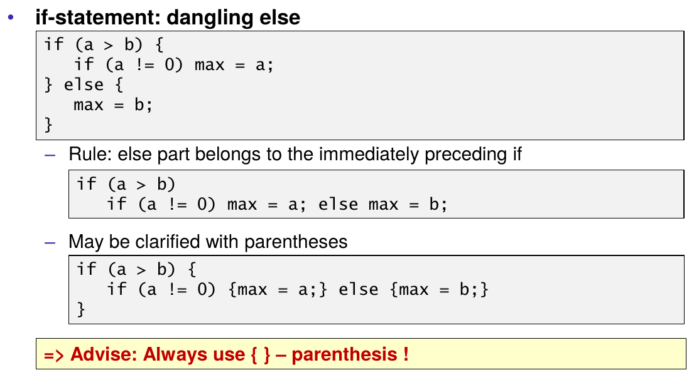

### Statement switch

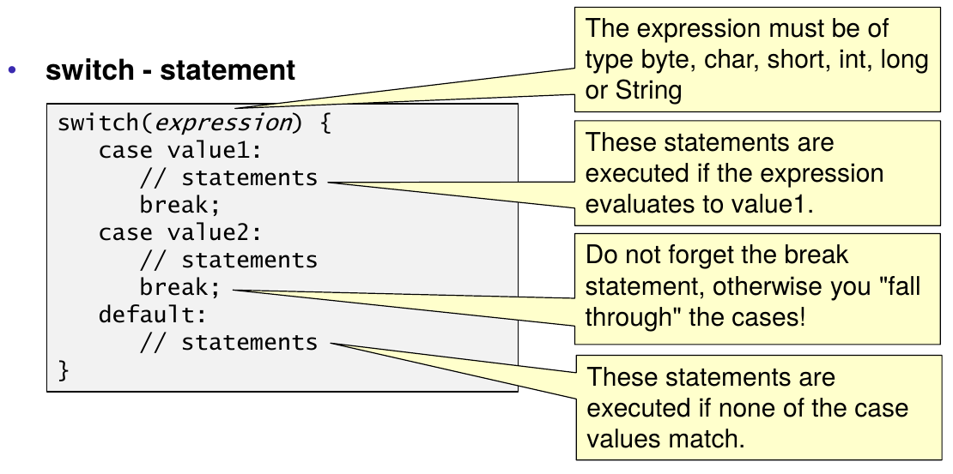

### Statement while-loop und do-loop

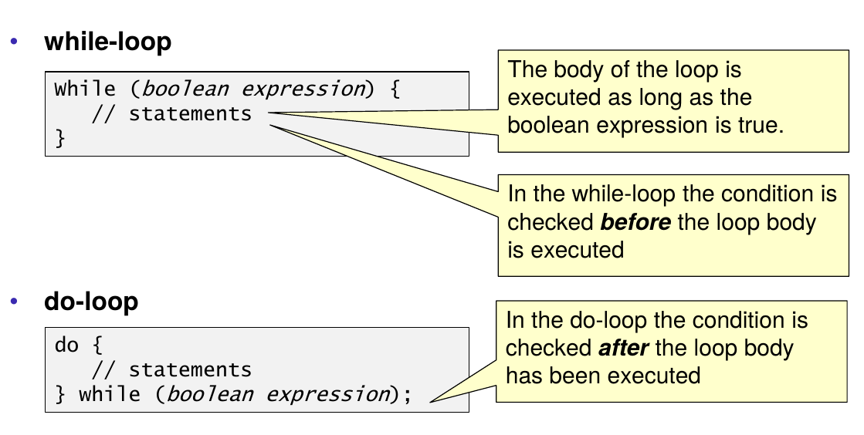

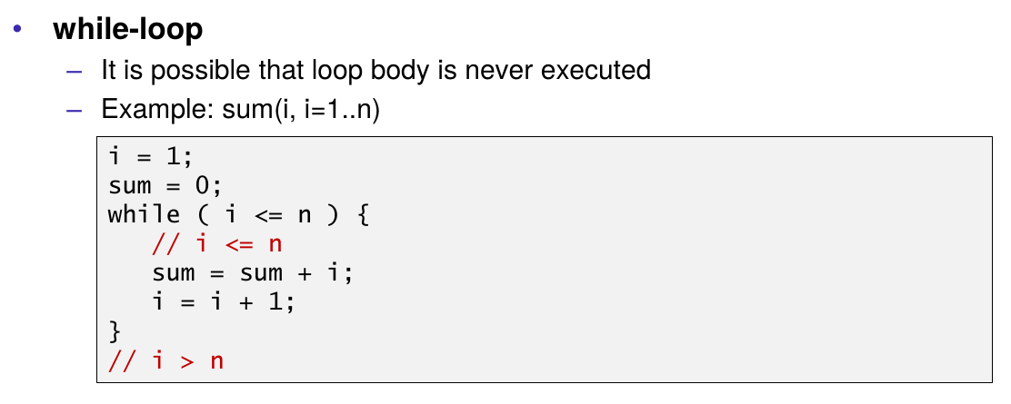

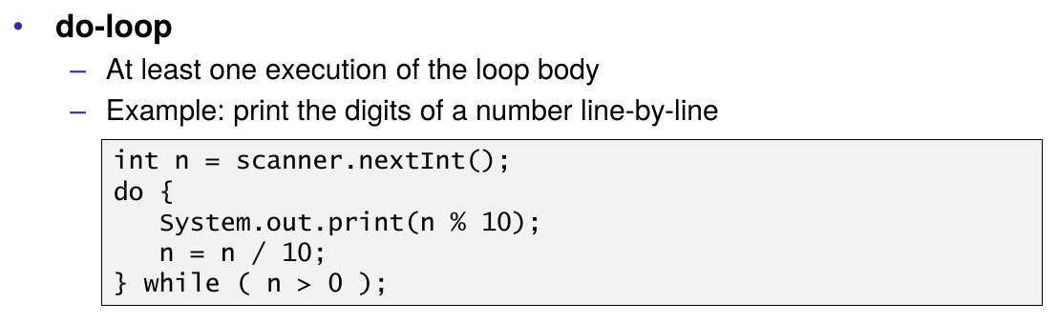

### Statement for-loop

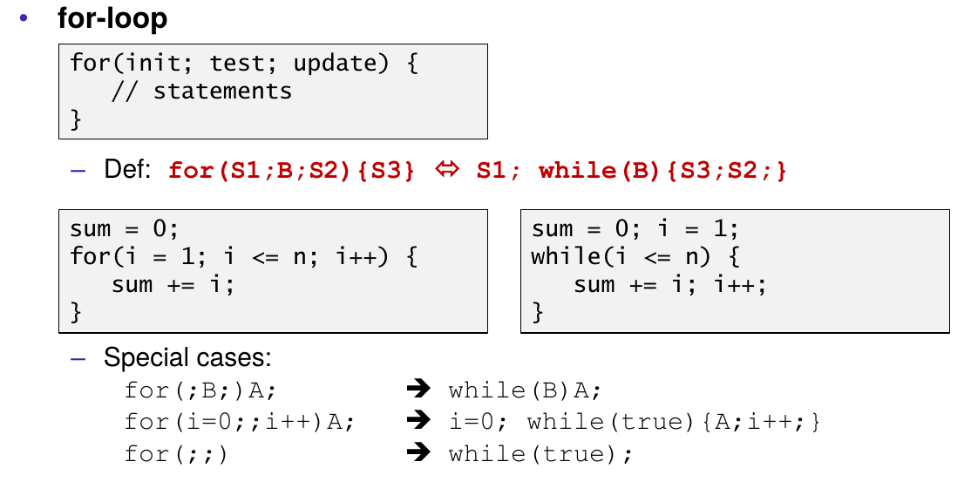

# Woche 3

## Klassen und Instanzen

### Idee

Klassen fassen primitive Datentypen und andere Objekte als einzelne Klasse („Gruppe“ zusammen“).

### Definition

* Klasse = Attribute + Methoden
* Attribute:
  + Dinge, die die Instanz repräsentieren
  + Repräsentiert die Daten eines Objekts
  + Jede Instanz hat ihre eigenen Attribute
* Methoden:
  + Dinge, die die Instanz tun kann
  + Operiert auf der Instanz
  + Jede Instanz hat die gleichen Methoden, kann/wird aber auf den unterschiedlichen Attributen anders agieren

### Instanzen

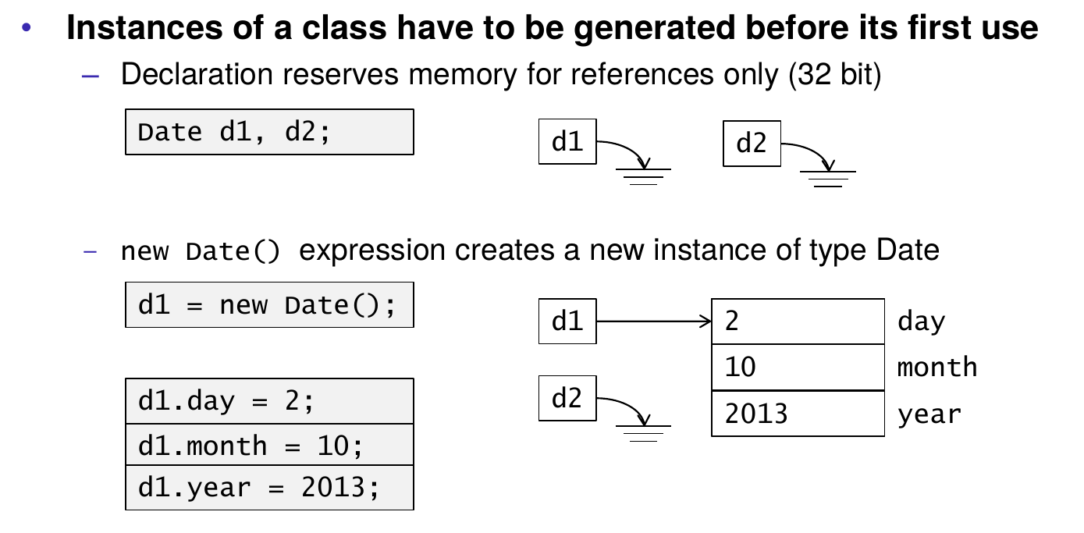

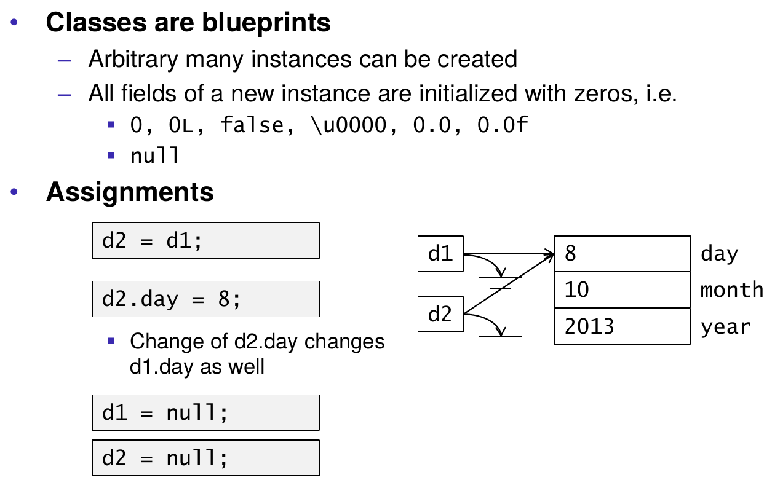

## Strings

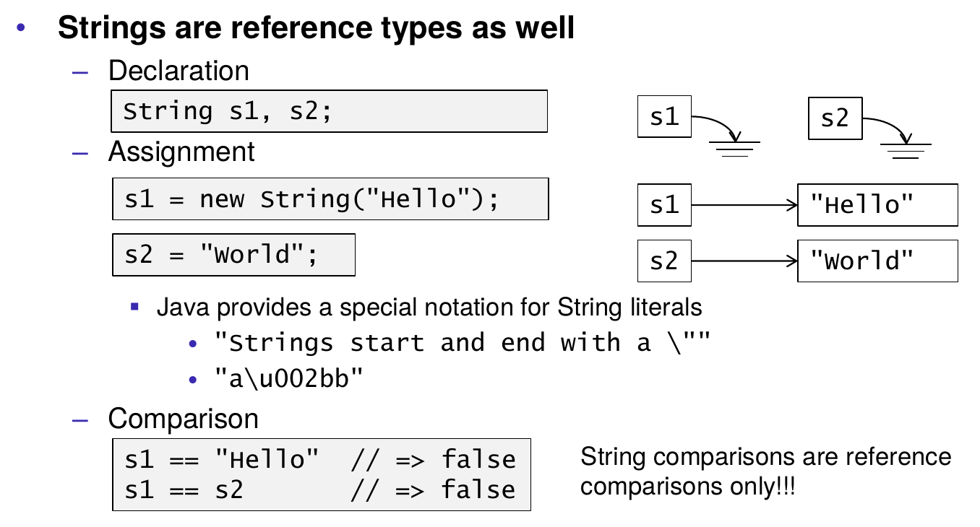

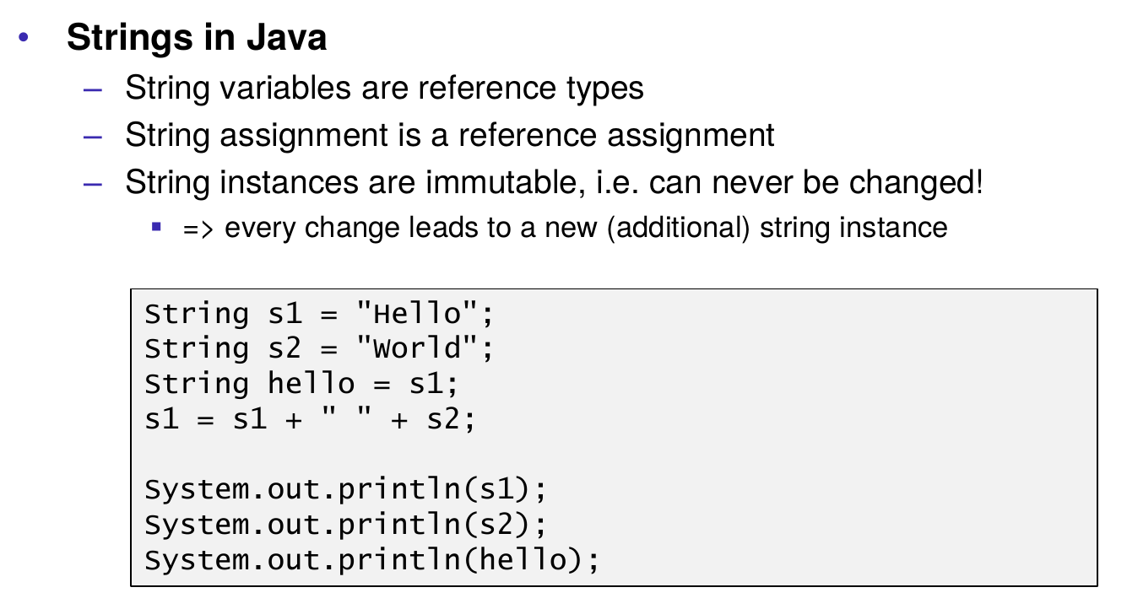

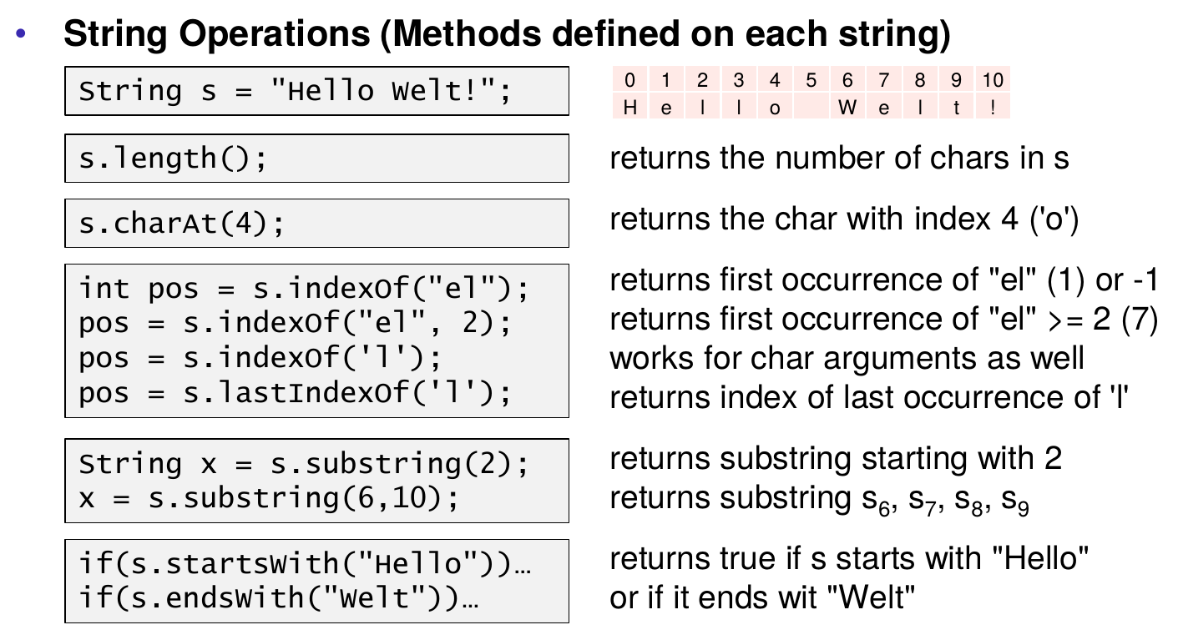

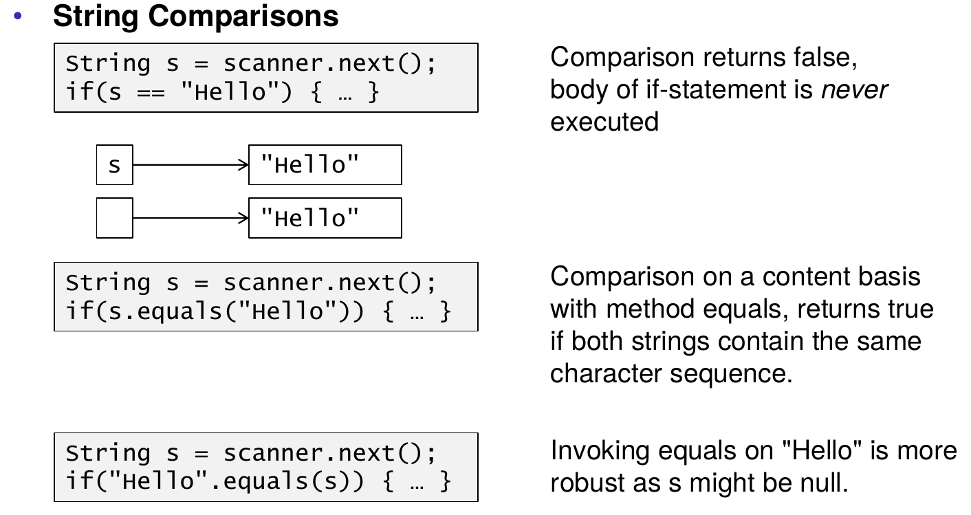

## Arrays

### Aufbau

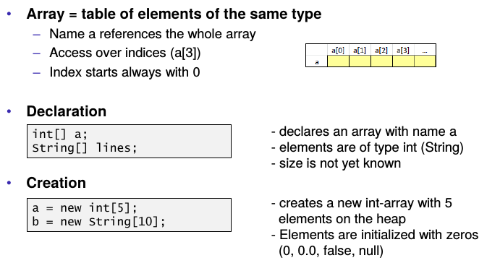

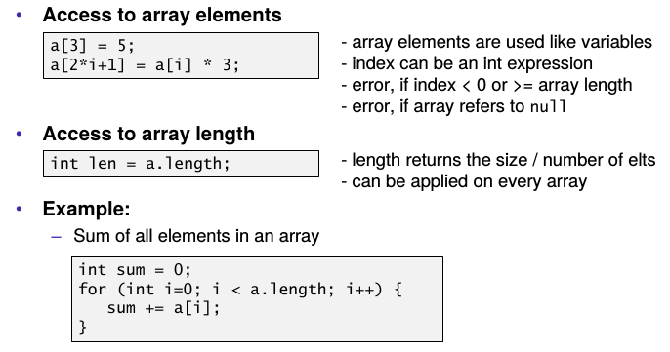

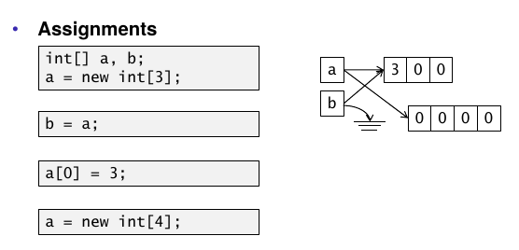

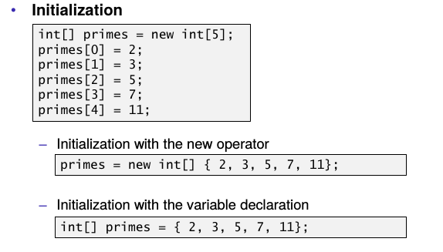

## Beispiele für Arrays

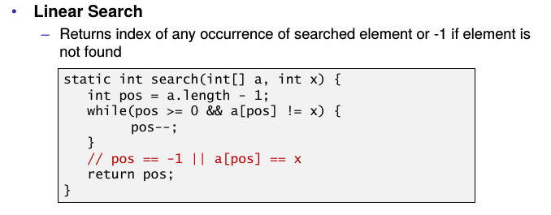

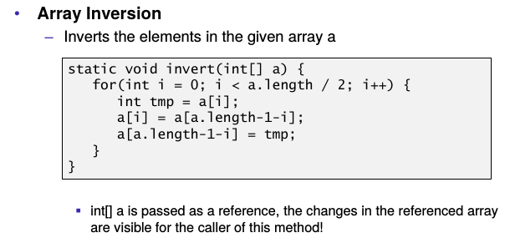

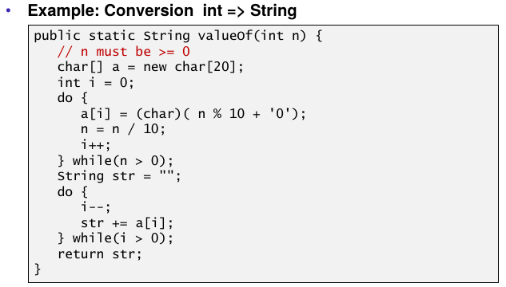

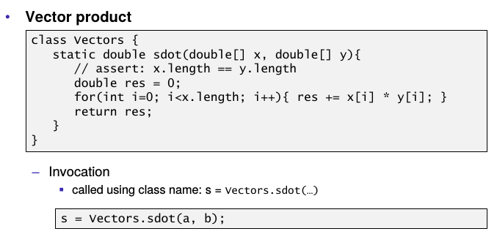

### Mehrdimensionale Arrays

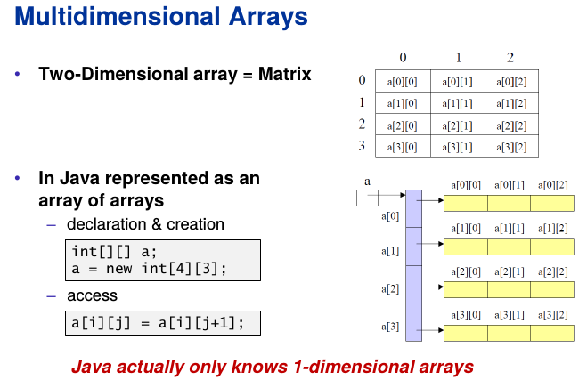

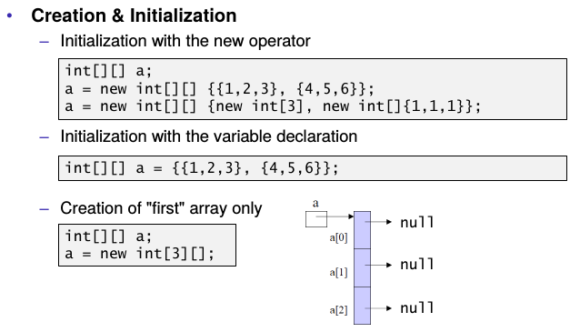

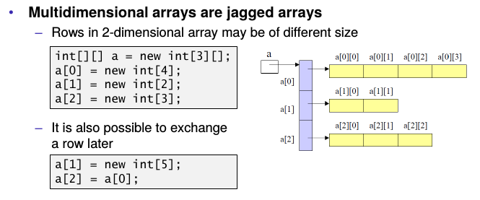

### Beispiele für Mehrdimensionale Arrays

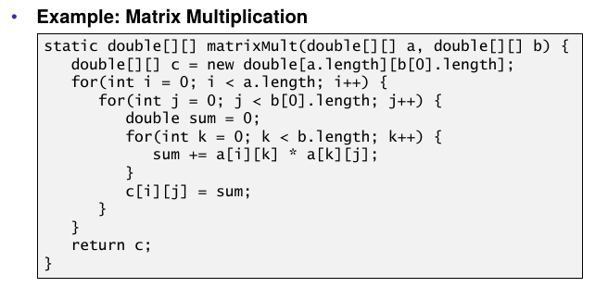

# Woche 4

## Definition einer Klasse

* Klasse = Attribute + Methoden
* Attribute:
  + Repräsentieren die Daten eines Objektes
  + Jede Instanz einer Klasse hat ihre eigenen Werte
  + Alternativnamen:
    - Instance fields
    - Instance variables
* Methoden:
  + Repräsentieren das Verhalten eines Objektes
  + Operieren auf der Basis/State des Objektes
  + Jede Instanz hat dieselben Methoden, diese verhalten sich aber unterschiedlich
  + Alternativnamen:
    - Operations

## UML Notation einer Klasse

UML Notation einer Beispielklasse:

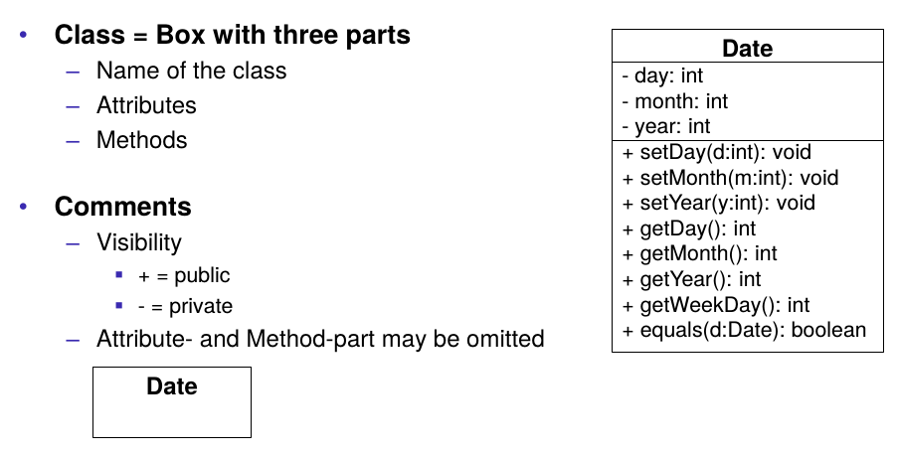

## State Machine

State Machine eines Automaten:

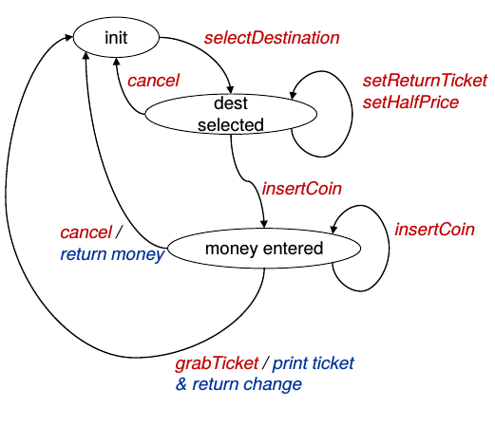

## Klasse und deren Objekte

* Klasse ist ein Blueprint einer Struktur/Gebildes (z.B. Auto)
* Objekt ist die Instanz der Klasse (z.B. Renault Clio)

## Felder

### Übersicht

* Attribute sind per Instanz verfügbar und darüber aufrufbar
* Im Klassenheader kann ein Attribut deklariert werden und erhält den Defaultwert (0/0.0/false/null)
* Alternativ kann bereits ein eigener Wert gesetzt werden
* Als Attributtyp können primitive Typen als auch andere Klassen verwendet werden

## Methoden

### Übersicht

* Methoden werden auf der Instanz aufgerufen
* Die Methode hat Zugriff auf alle internen Attribute
* Methoden zeigen aber nicht an, wie sie implementiert sind (Stichwort Black-Box)

### Method Overloading

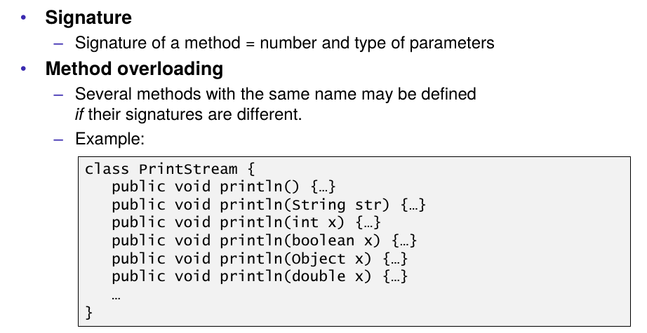

### Call by Value

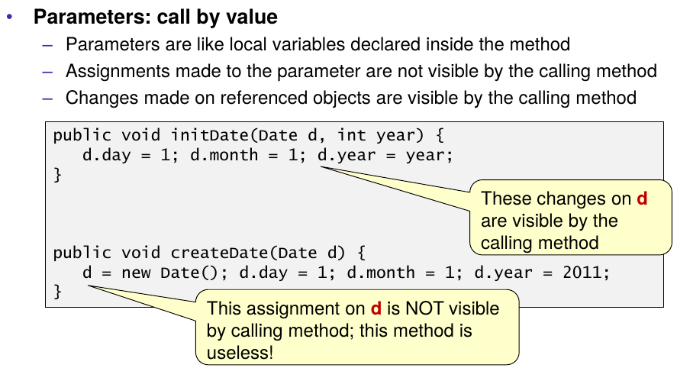

## Konstruktoren

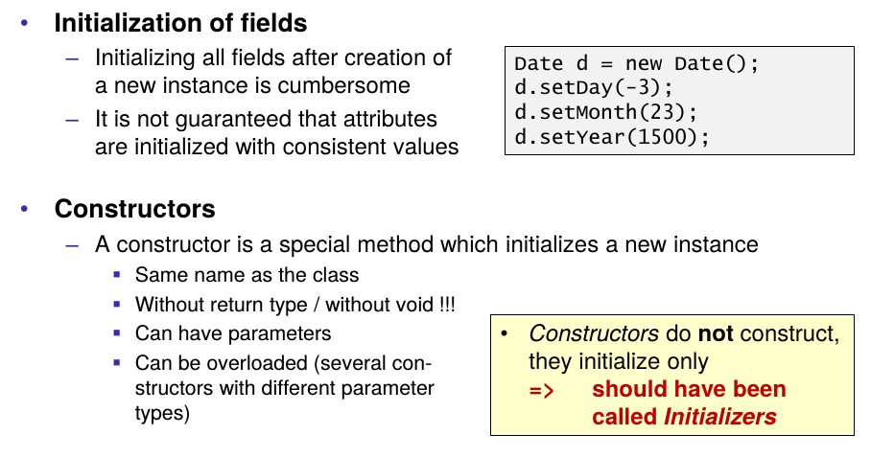

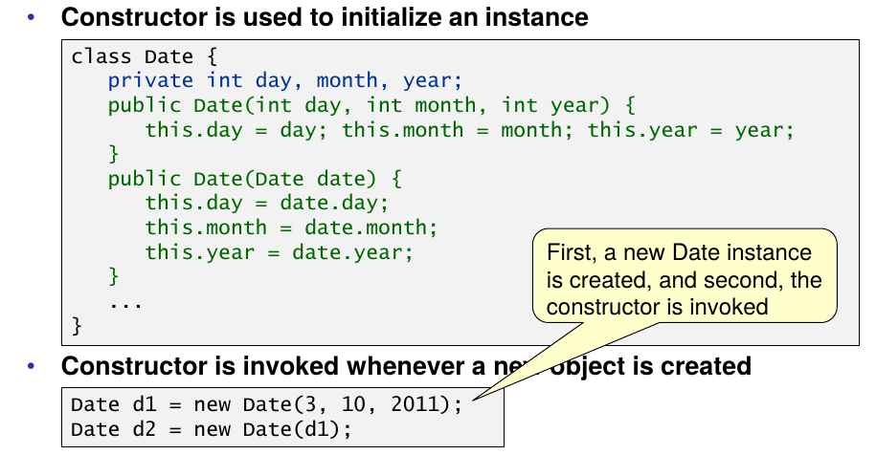

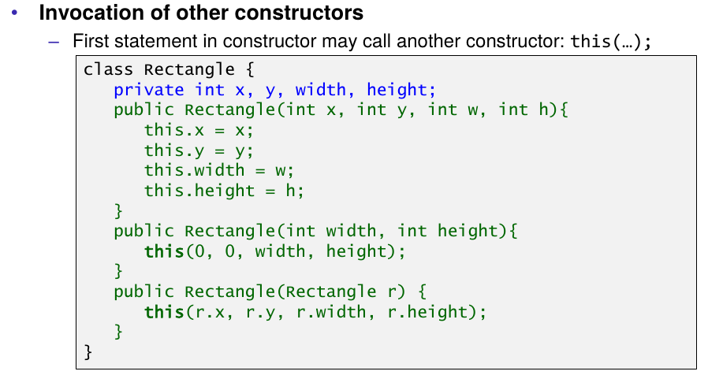

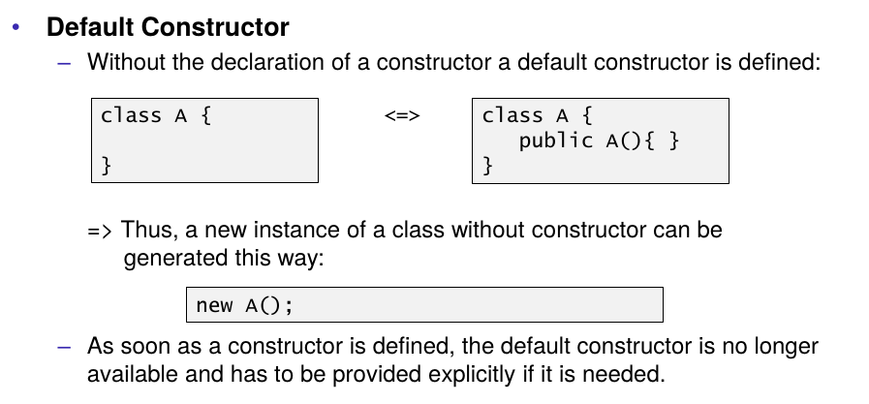

# Woche 5

## Klassenzugriff

Mit them this Operator kann auf die eigenen Methoden und Felder zugegriffen werden. Beispiel:

* this.method() 🡪 Ruft die Methode method der aktuellen Klasse auf
* this(<Parameters>) 🡪 Alternativ kann so auch ein Konstruktor (mit anderen Parameter) der aktuellen Klasse aufgerufen werden

## Keyword static

### Felder

Definition:

* Statische Variablen sind an die Klasse gebunden
* Es gibt nur eine Instanz der Variable
* Eine statische Variable wird mit static definiert
* Die Variable wird über den Klassennamen und nicht das Objekt aufgerufen
* Wird wie andere primitive Datentypen und Objekte auch mit 0, 0.0, false oder null initialisiert

Verwendung:

* Konstanten

### Methoden

Definition:

* Dieselbe wie bei Feldern
* Jedoch kann in statischen Methoden nicht auf den this Operator zugegriffen werden 🡪 Kein Zugriff auf Instanzvariablen und Methoden

Verwendung:

* Objektgeneration, ohne ein Objekt der Klasse zu besitzen

## Klasseninitialisierung

### Übersicht

Generell gilt:

* Klassenattribute werden mit 0, 0.0, false oder null initialisiert
* Klassenattribute können bei der Deklaration direkt initialisiert werden
* Statische Konstruktoren sind via static Block auch möglich. Dieser wird beim Laden der Klasse ausgeführt

### Vergleich

Beim Laden der Klasse:

* Statische Attribute werden mit den Referenzwerten initialisiert
* Der static Block wird aufgerufen

Beim Erstellen einer neuen Instanz:

* Instanzvariablen werden mit den Referenzwerten initialisiert
* Der Konstruktor wird aufgerufen

### Übersicht

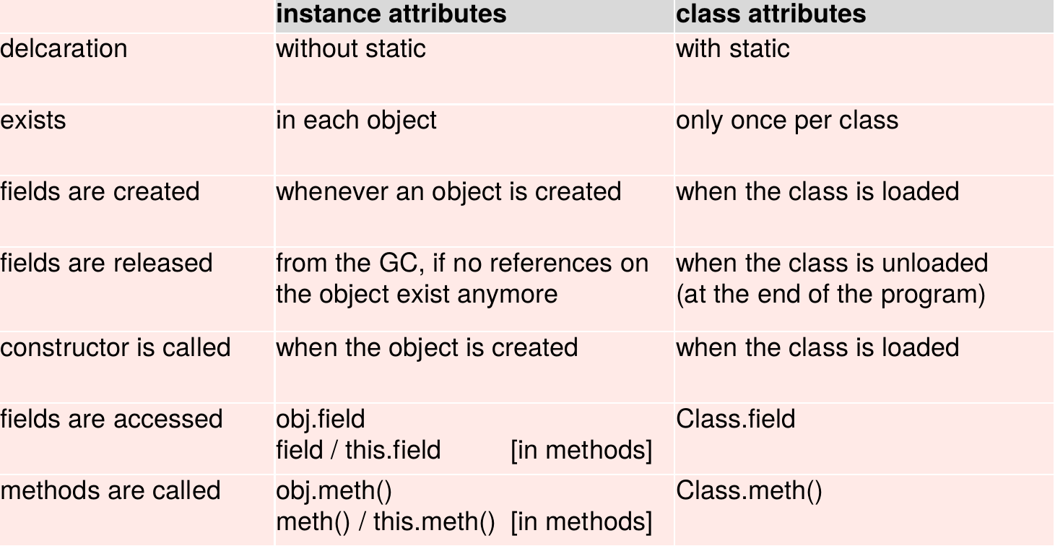

## Vererbung

### Klassendefinition

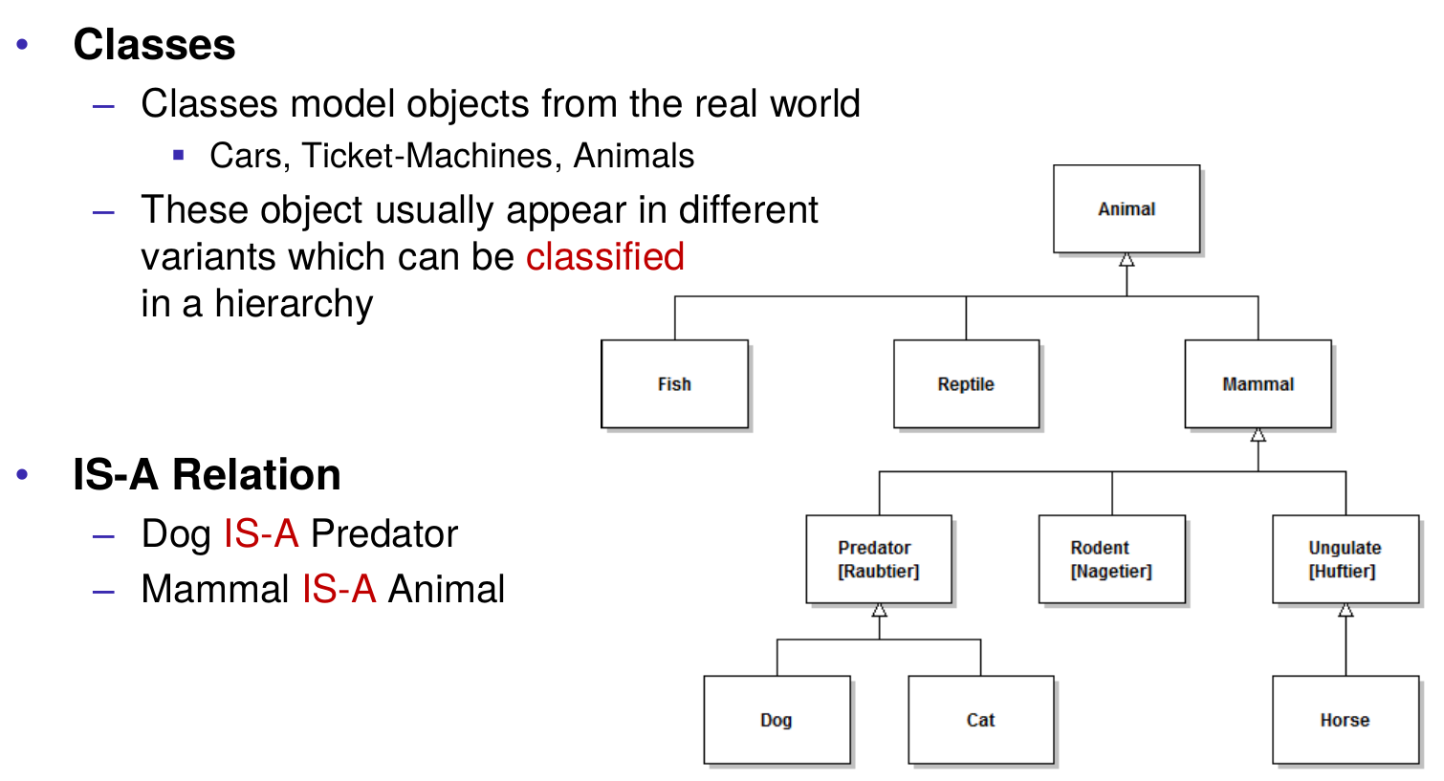

### Vererbung

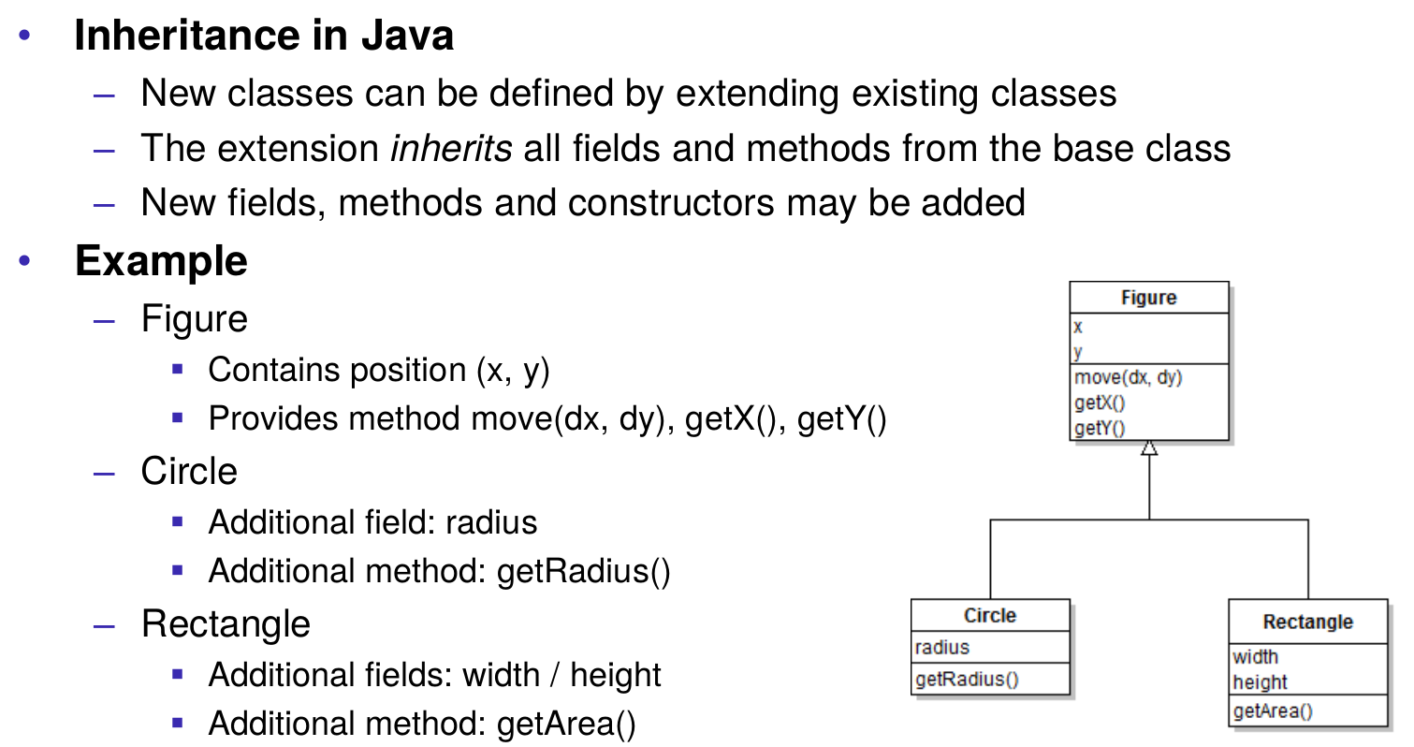

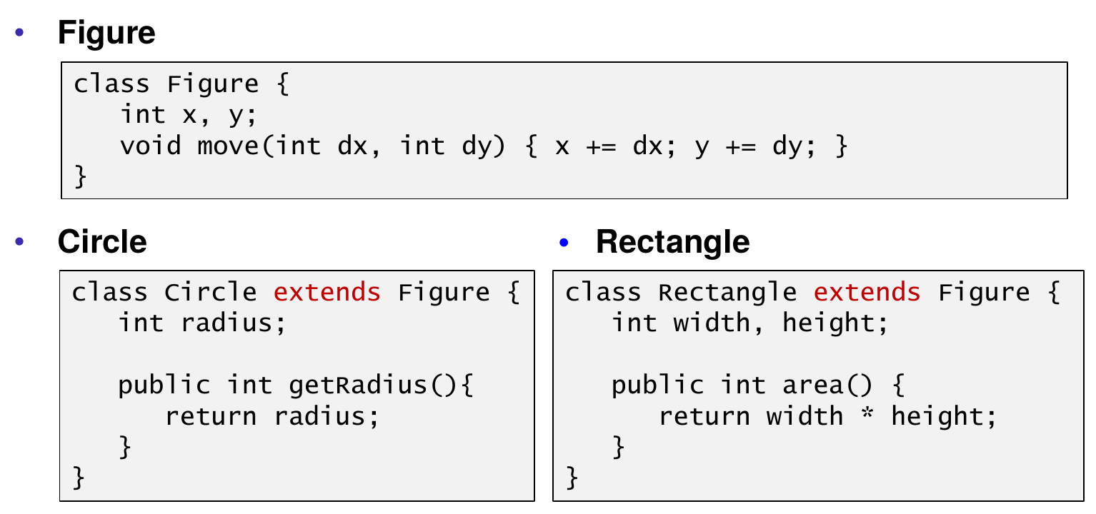

### Generelle Vererbung

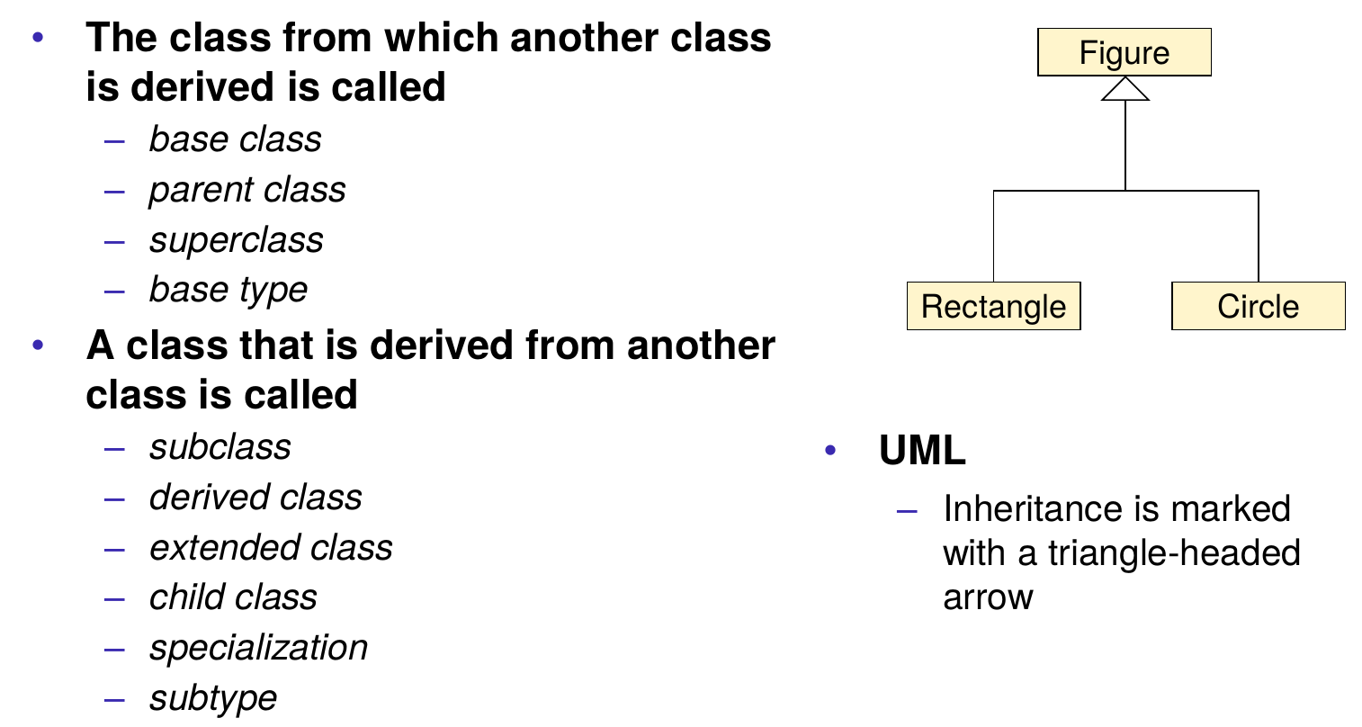

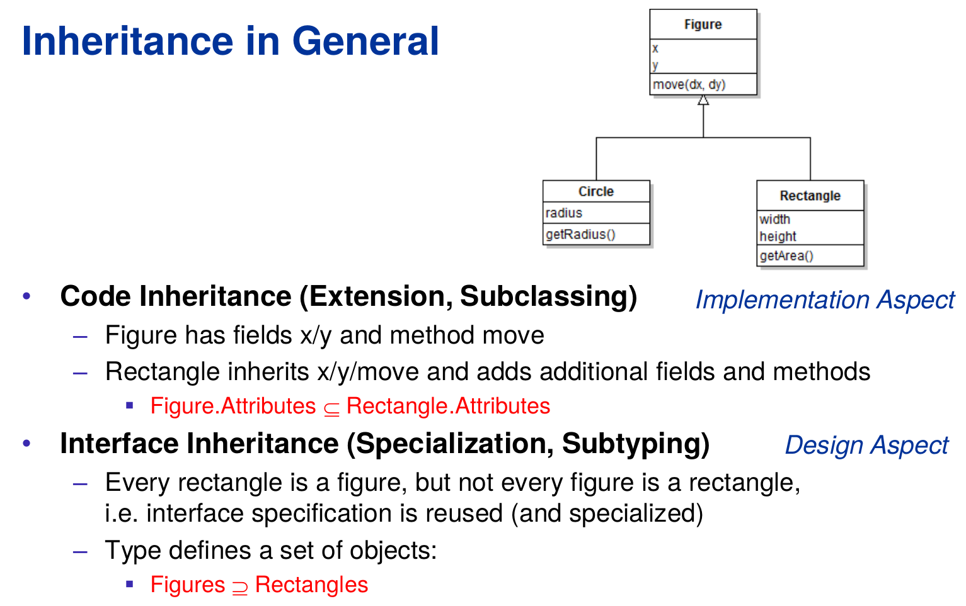

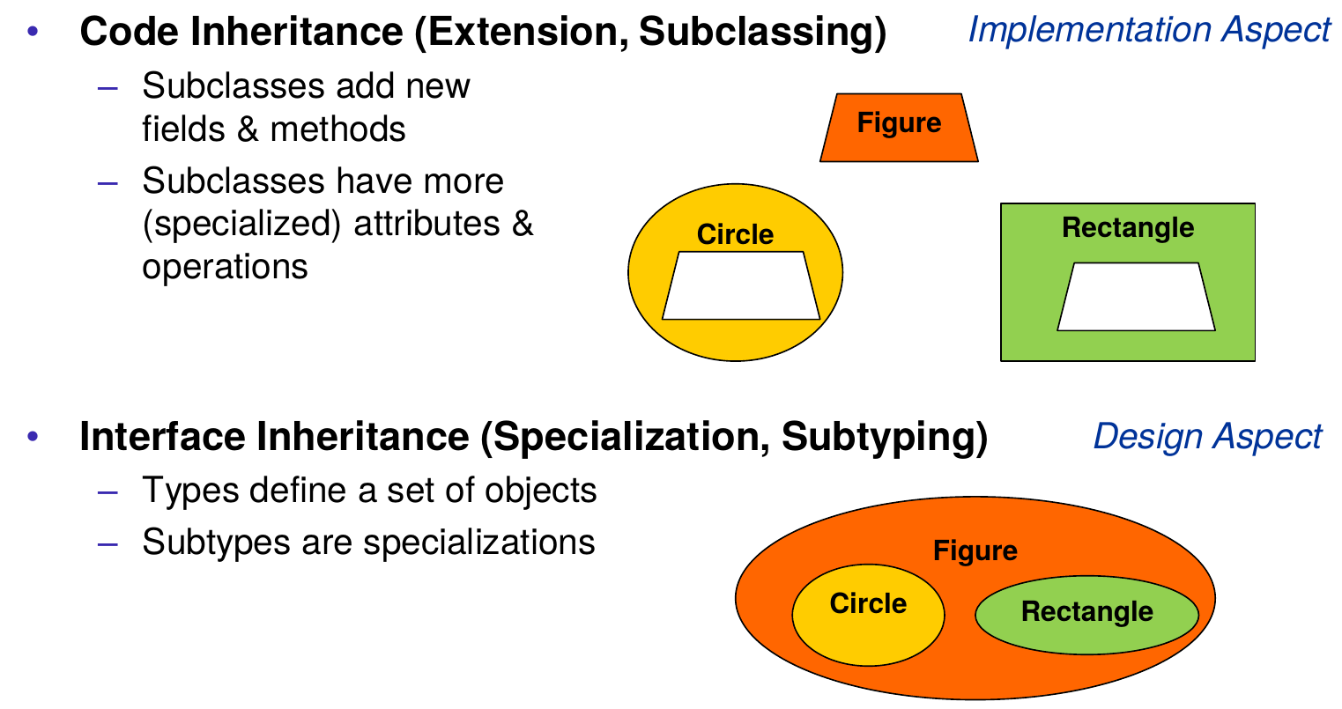

### Method Overriding

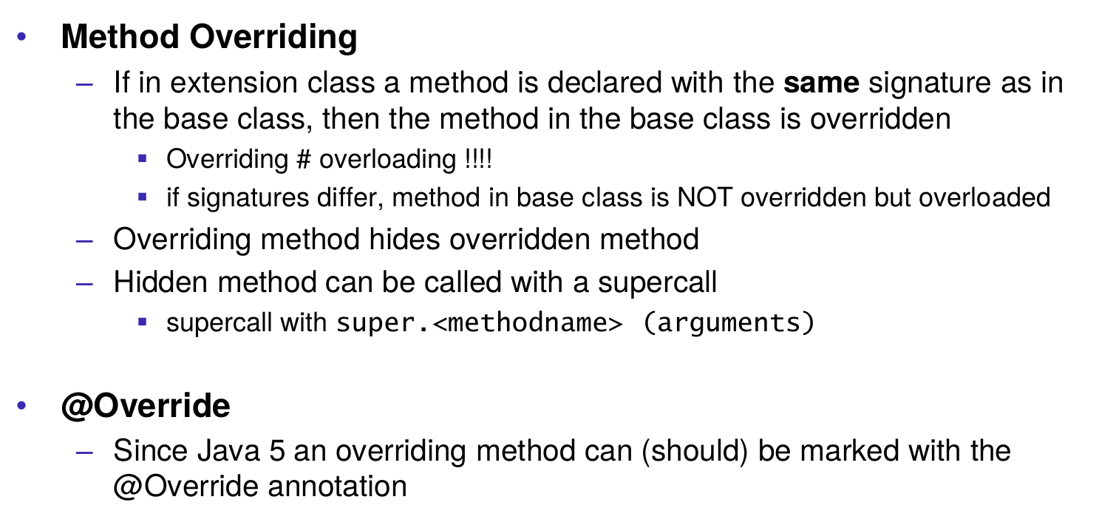

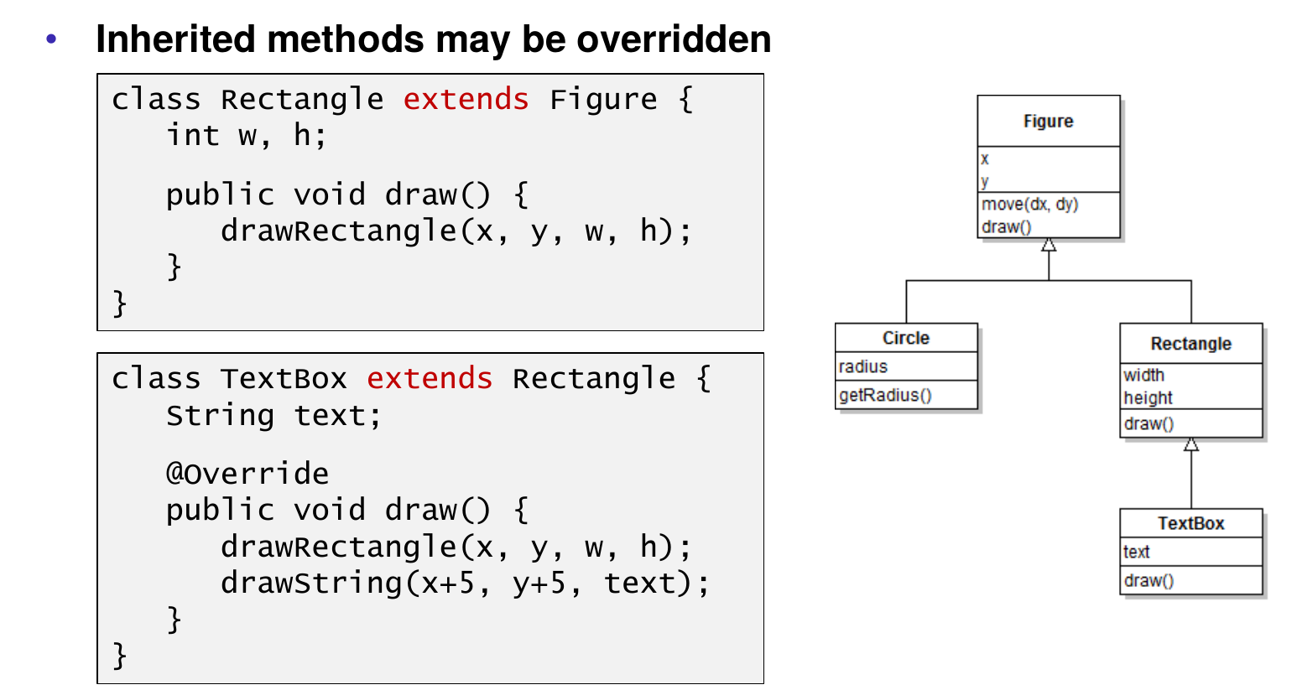

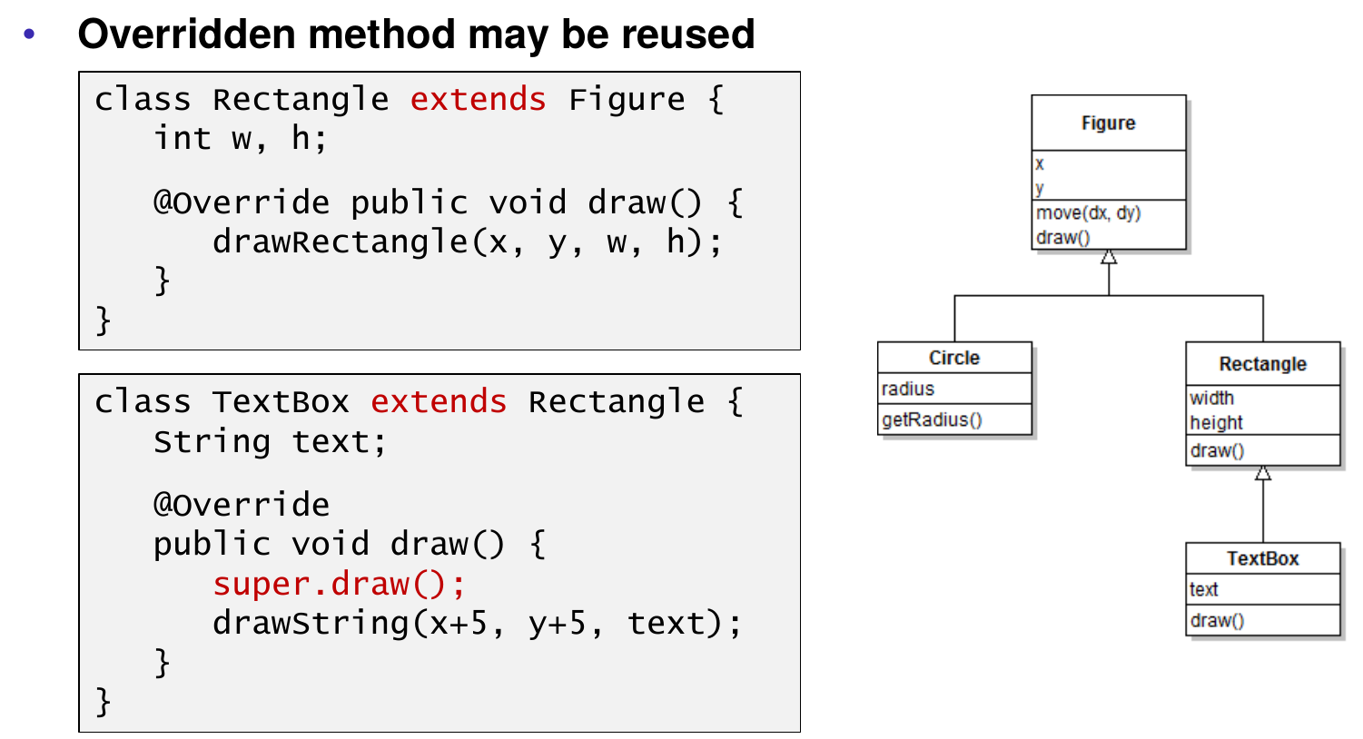

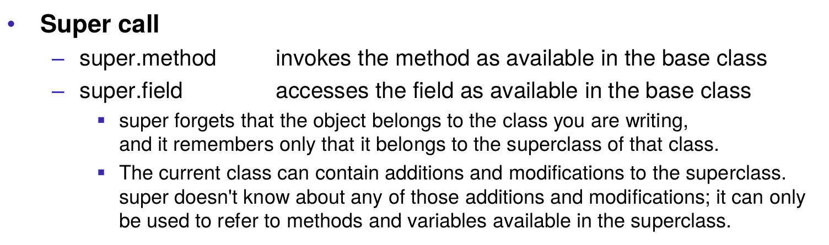

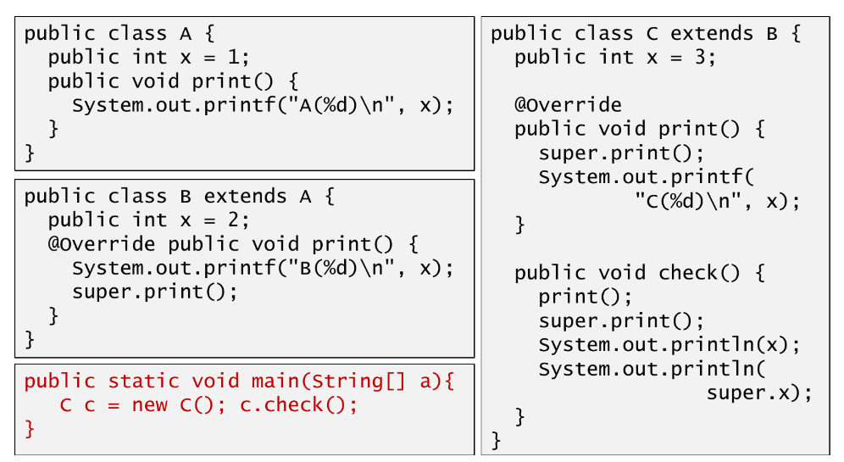

## Vererbung & Konstruktoren

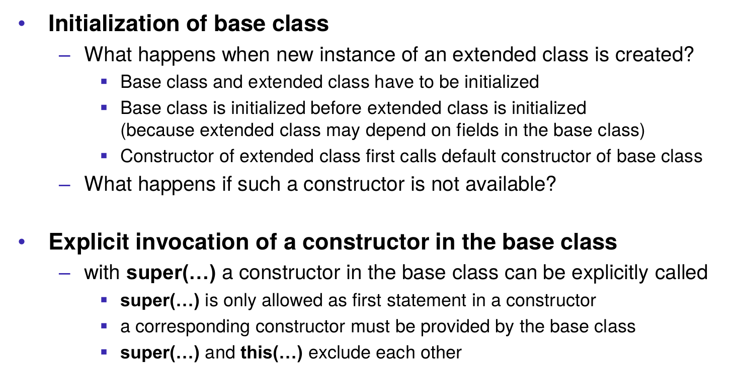

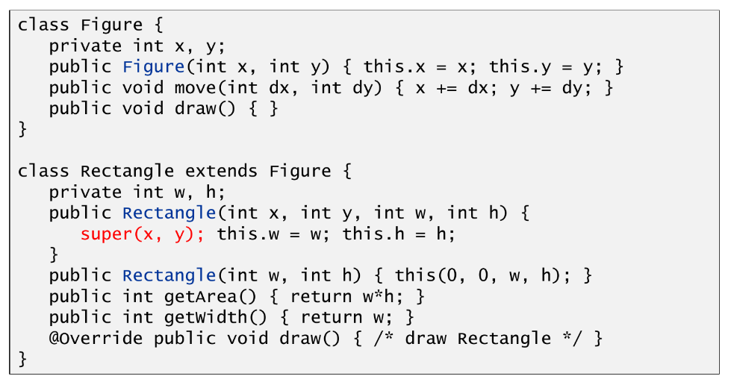

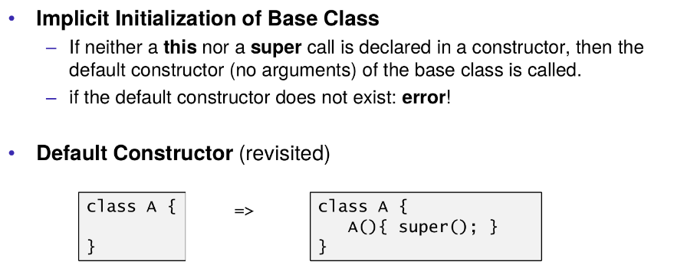

## Zusammenfassung Vererbung

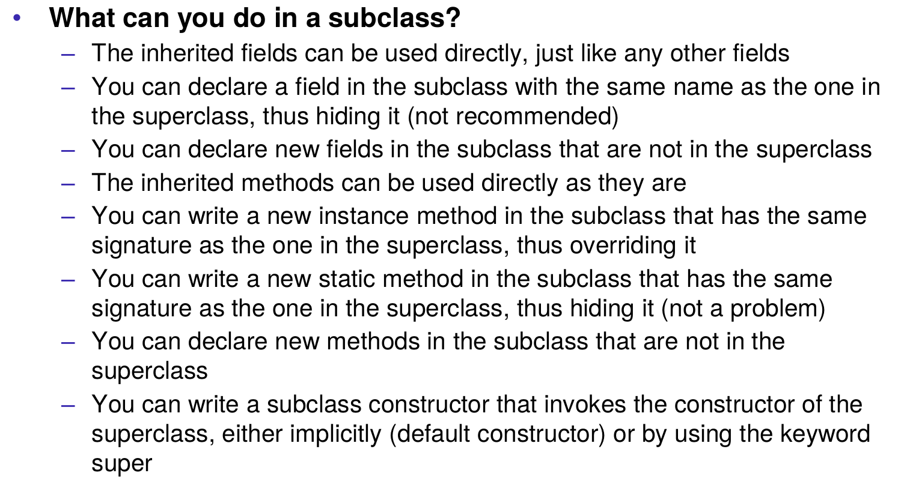

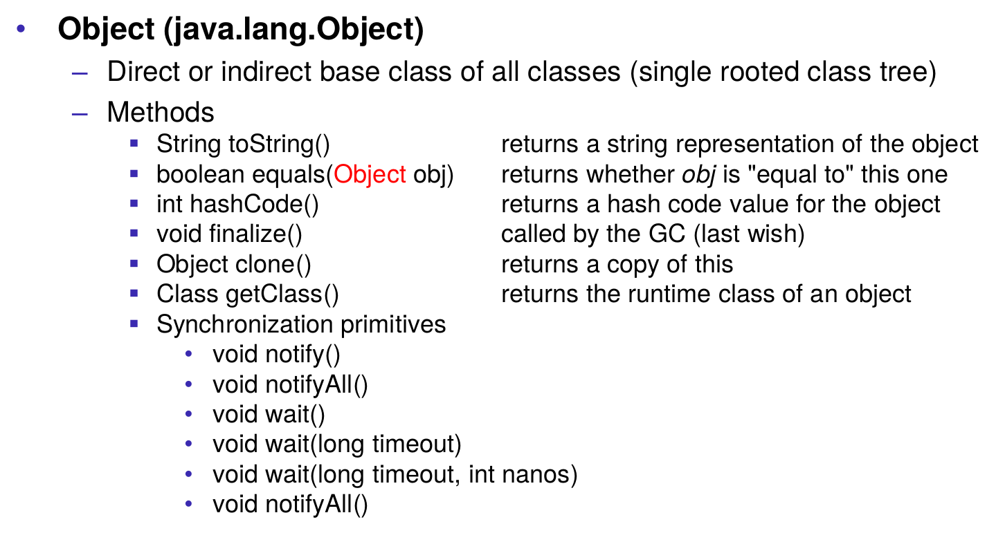

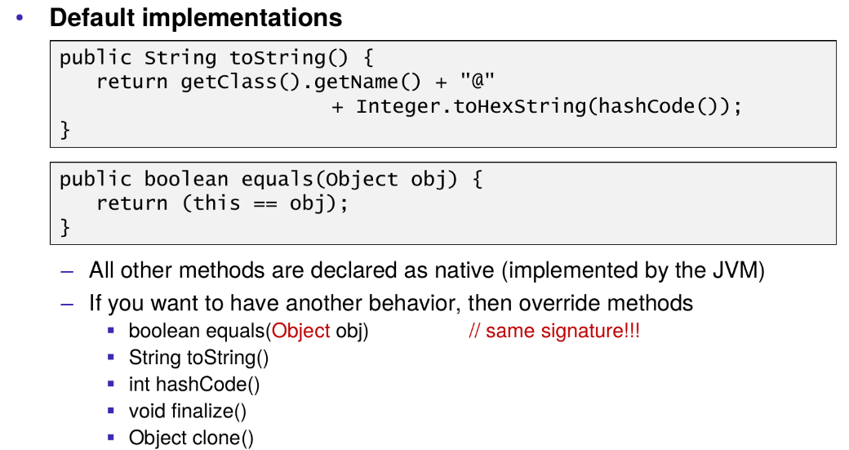

# Woche 6

## Polymorphismus

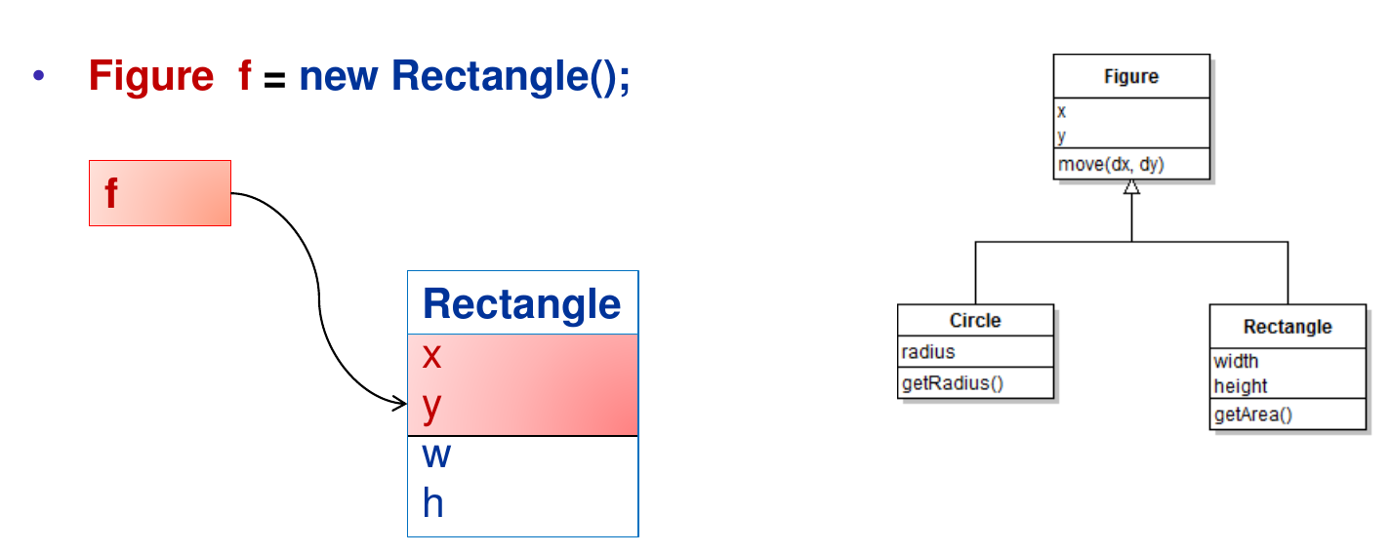

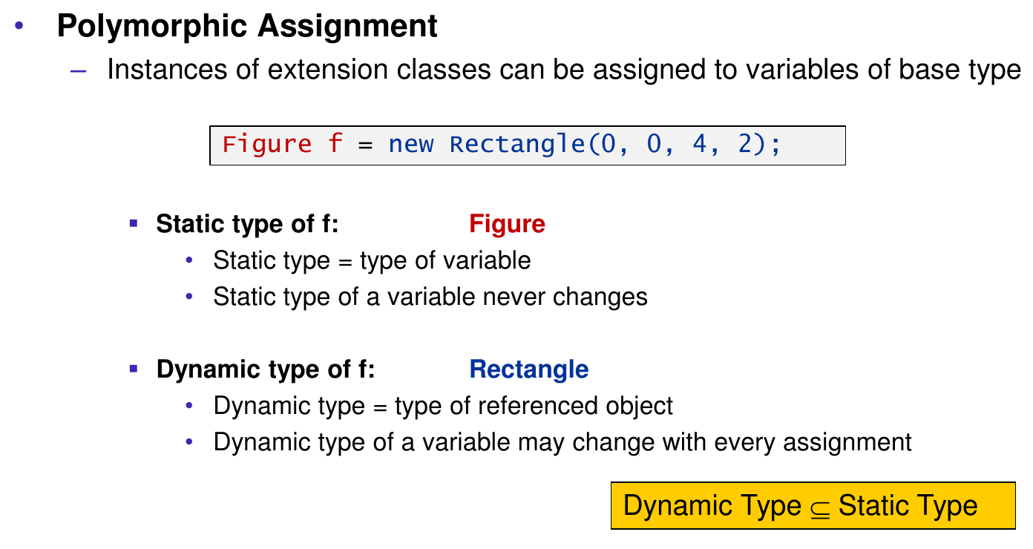

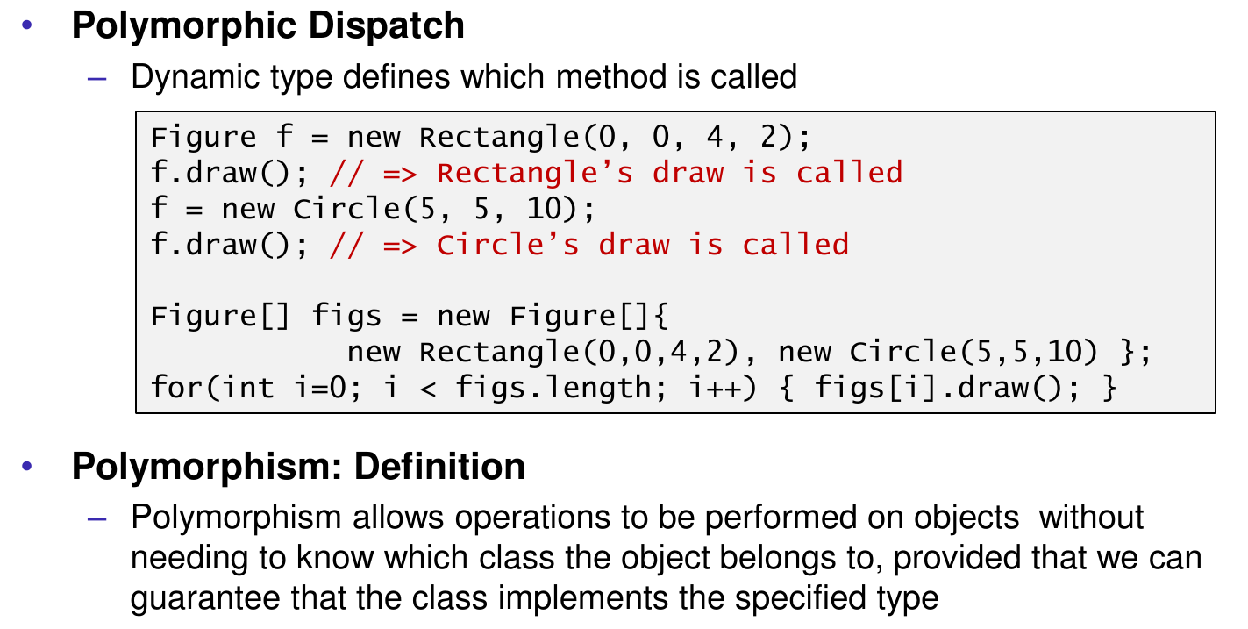

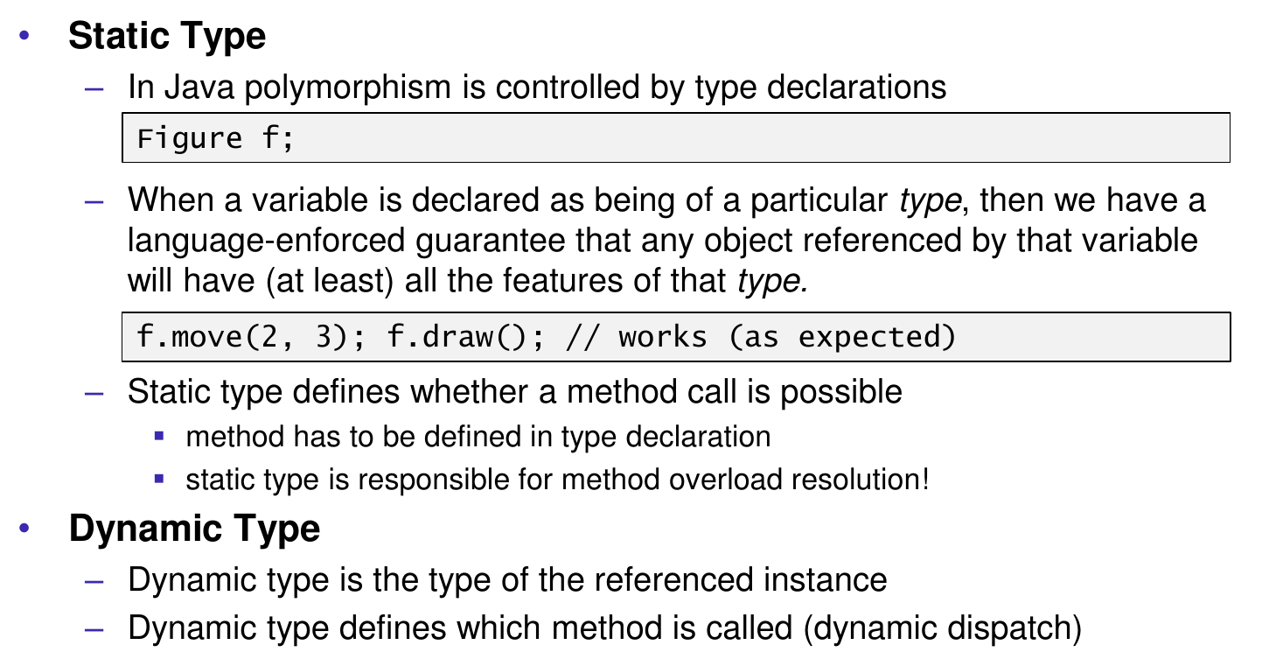

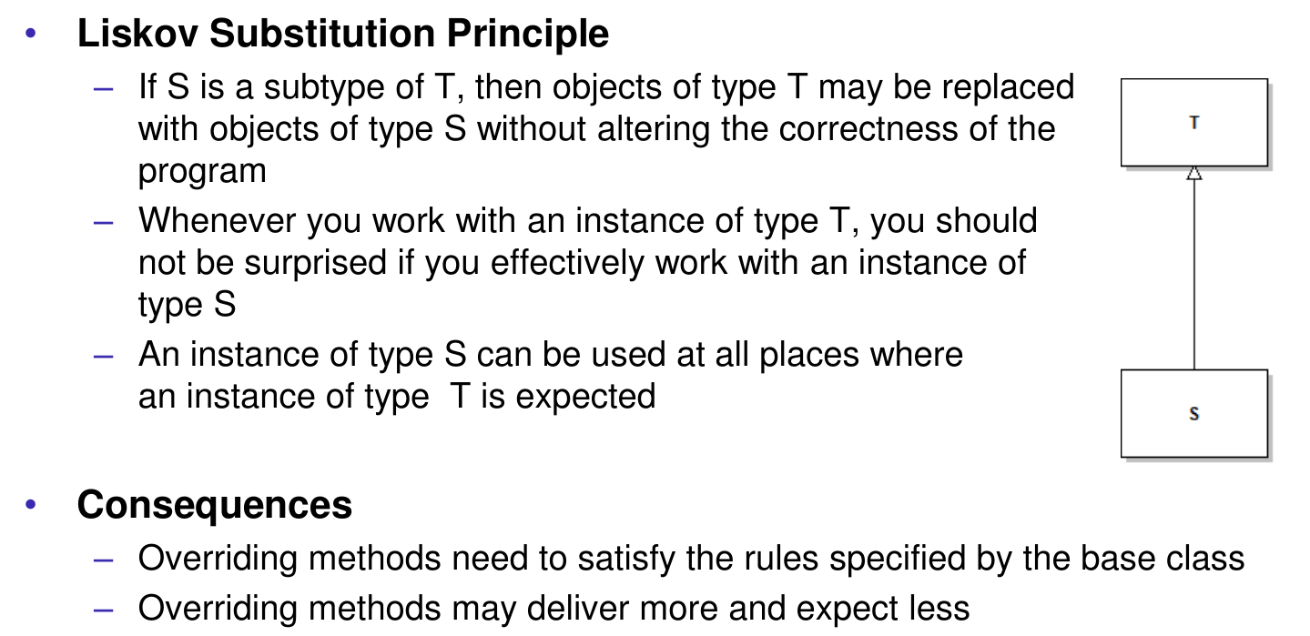

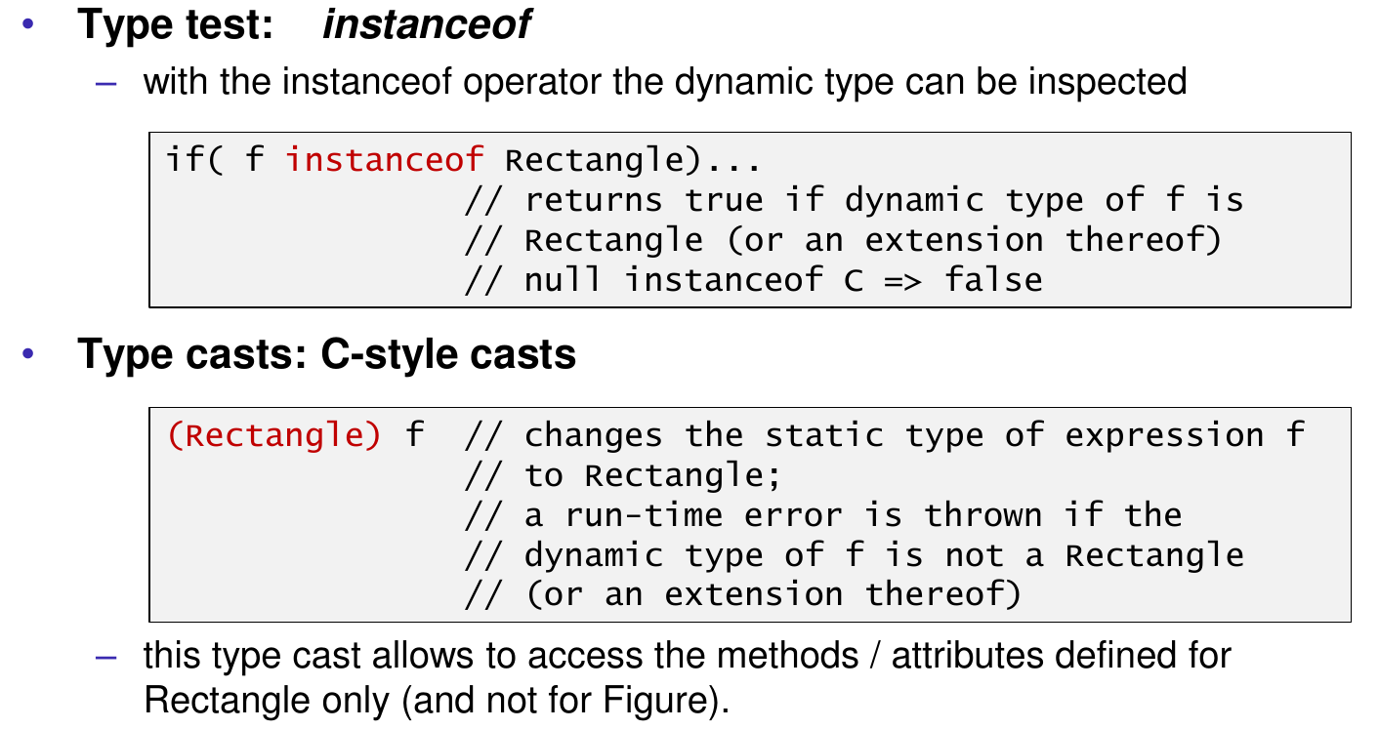

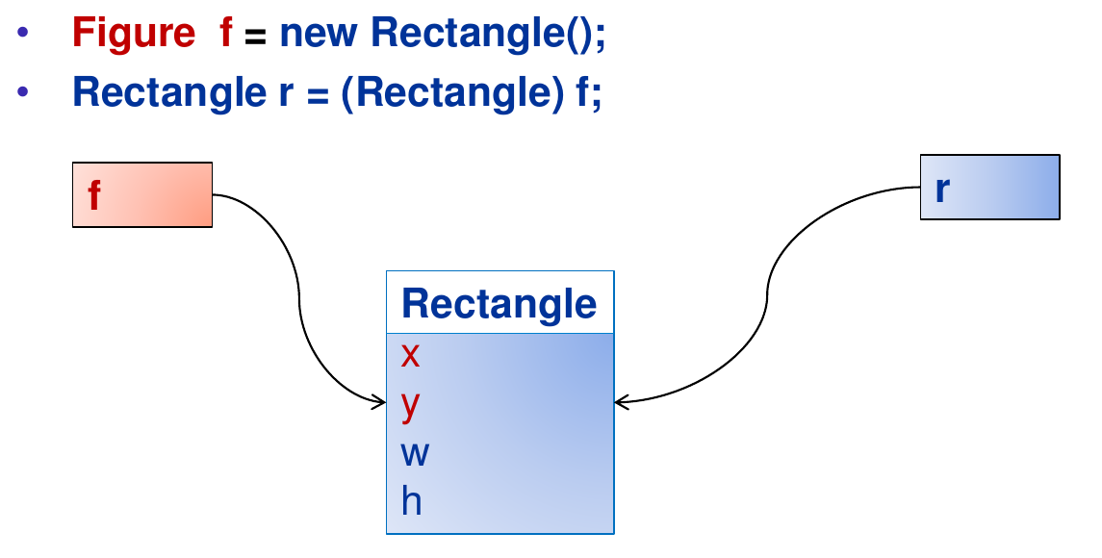

## Polymorphismus und Overloading

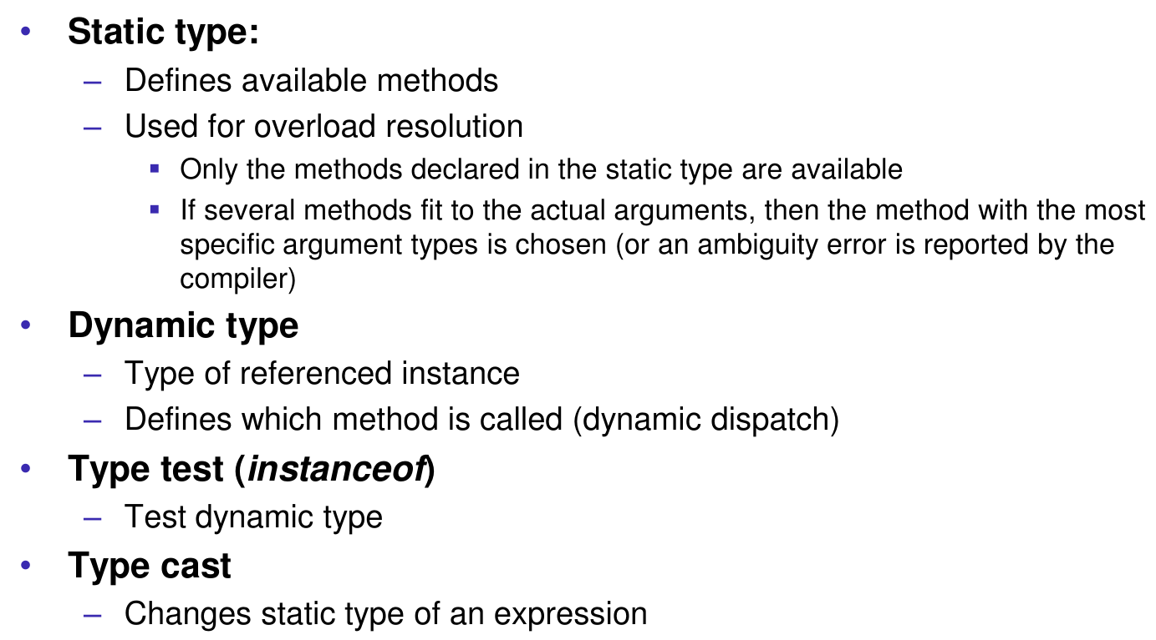

# Woche 7

In der Woche 7 fand die erste Prüfung statt.

# Woche 8

## Packages

### Ziele von Packages

* Definition: Sammlung kooperierender Klassen
* Ziel:
  + Organisierung des Programmes
  + Kontrolle von Zugriffsrechten
  + Verhindern von Namenskonflikten
* Beispiele:
  + java.lang (String, Math, Object, System etc.)
  + java.io (File, Reader, Writer, InputStream, OutputStream etc.)
  + java.util (ArrayList, LinkedList, Date etc.)

### Generelle Informationen

* Deklaration am Anfang: package ch.fhnw.testpackage
* Dabei soll die invertierte Domain verwendet werden
* Fehlt die Standarddeklaration, gehört die Klasse zu einem namenslosen Package
* Packagenamen können verschachtelt sein und stellen im Dateisystem immer Verzeichnisse dar

### Kompilierung

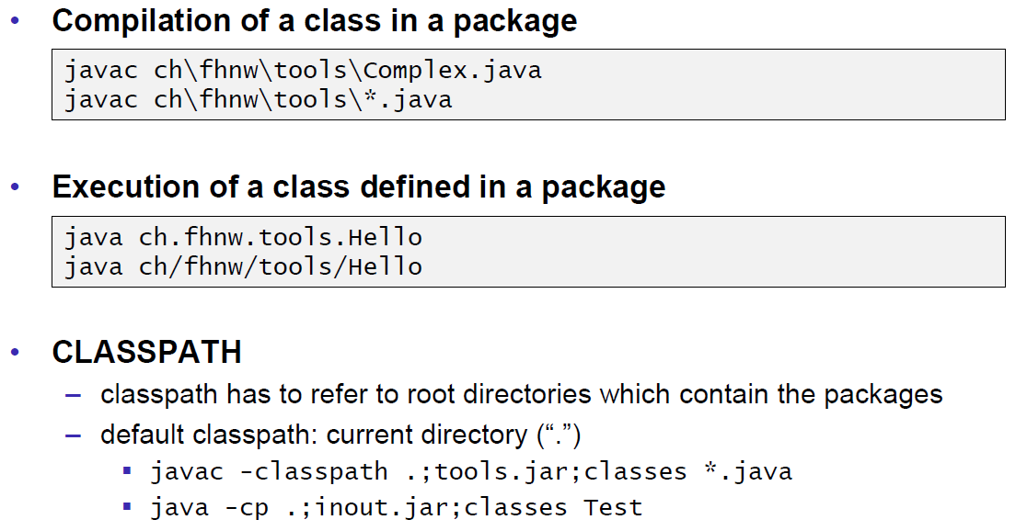

### Namespaces

Da es früher oder später zu gleichen Klassennamen und somit Namenskonflikten kommt, dienen die Packagenamen auch gleich als Namespaces.

### Imports

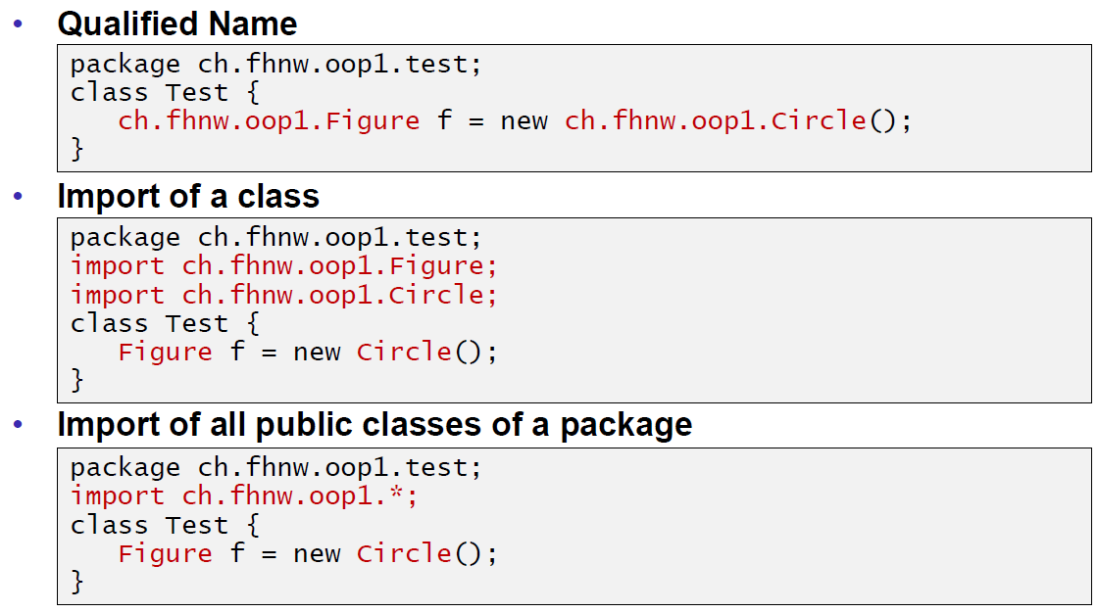

Das Package java.lang wird dabei immer automatisch importiert.

## Visibility

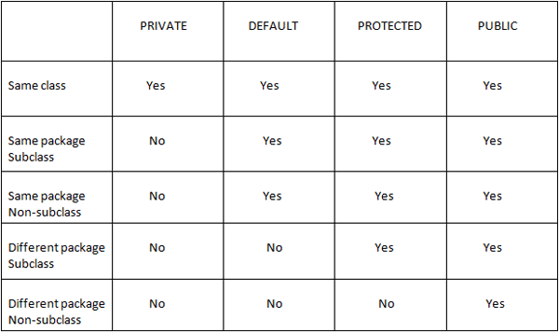

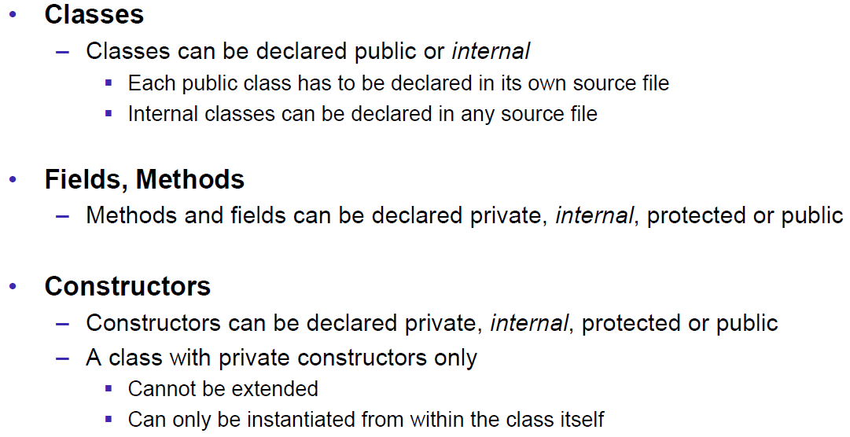

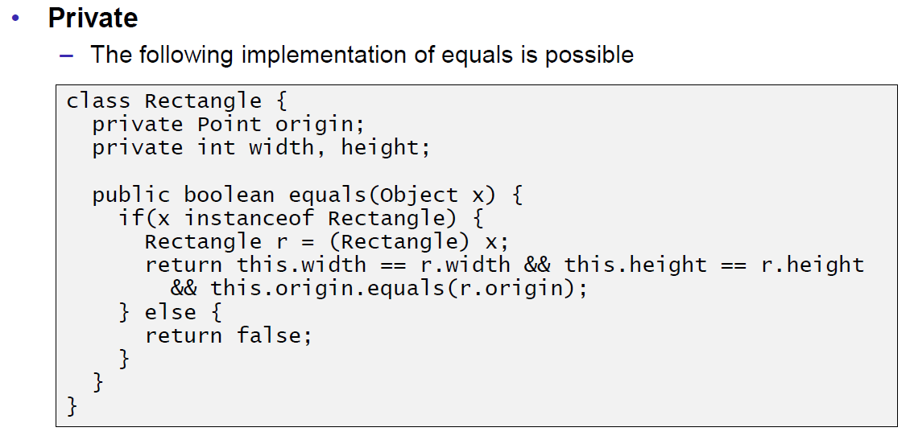

## Information Hiding

* Grundsatz:
  + Verstecken der Implementierung vor dem Entwickler
  + Datenzugriff nur durch Methoden
* Gründe:
  + Reduziert die Komplexität
  + Implementierung kann ohne Auswirkungen geändert werden
  + Schutz vor unbedachter Anwendung oder bösartigen Absichten

# Woche 9

## Instanzvariablen und statische Variablen

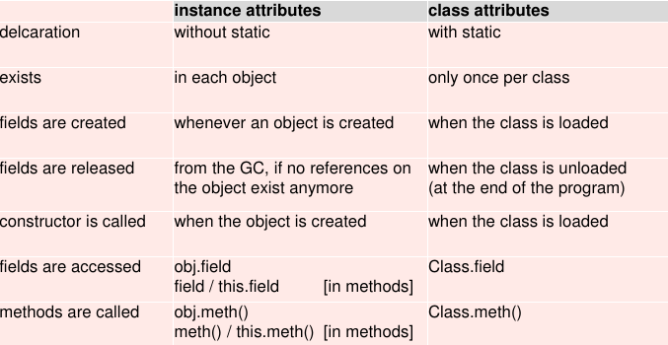

## Abstract Data Type und Abstract Data Structure

### Übersicht

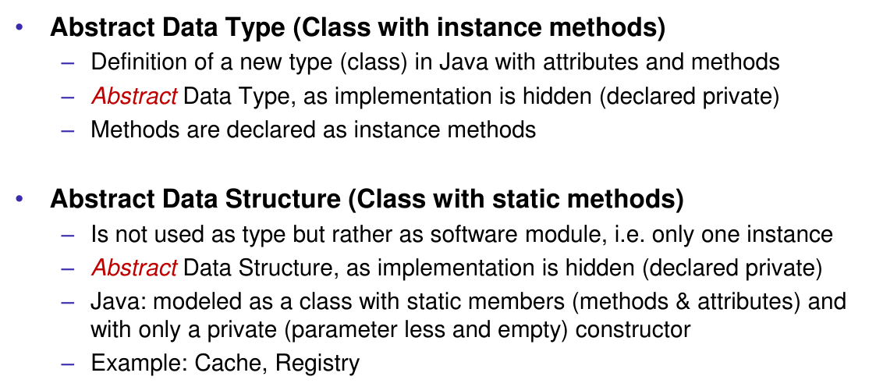

### Abstract Data Type

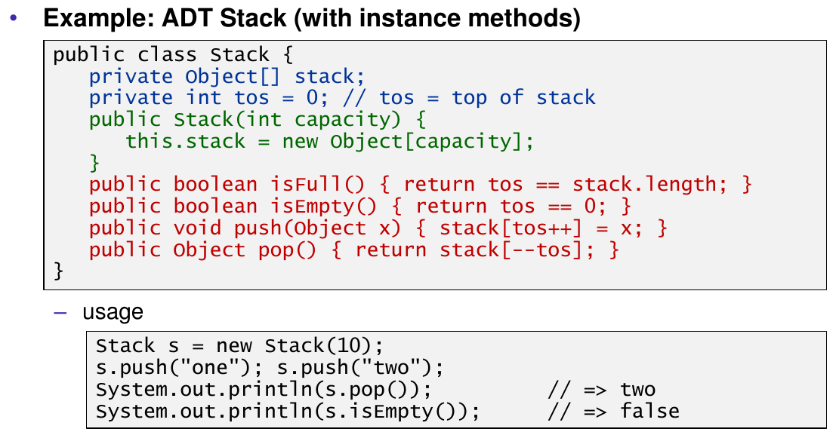

### Abstract Data Structure

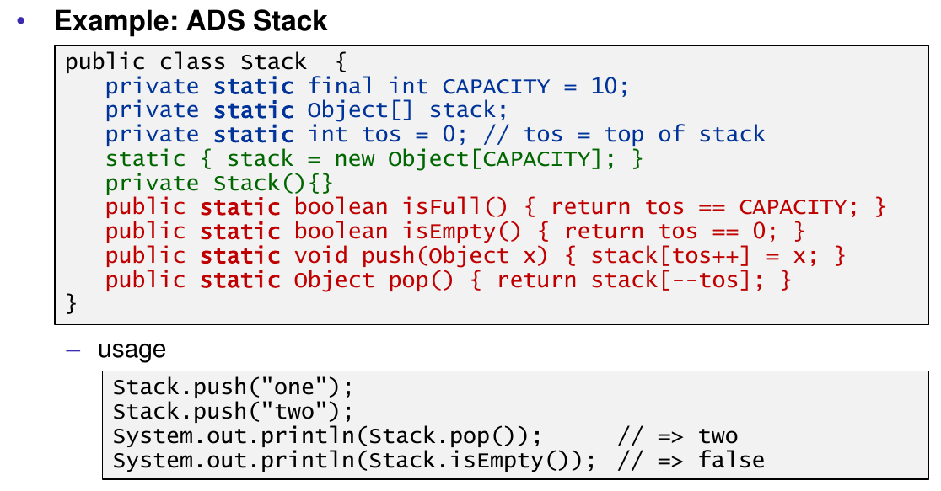

## Dynamic Invocation

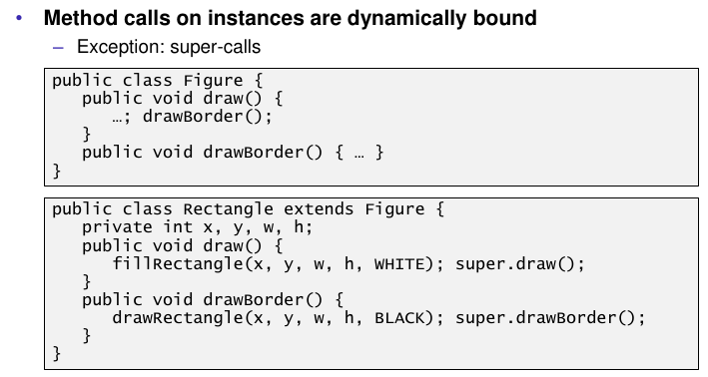

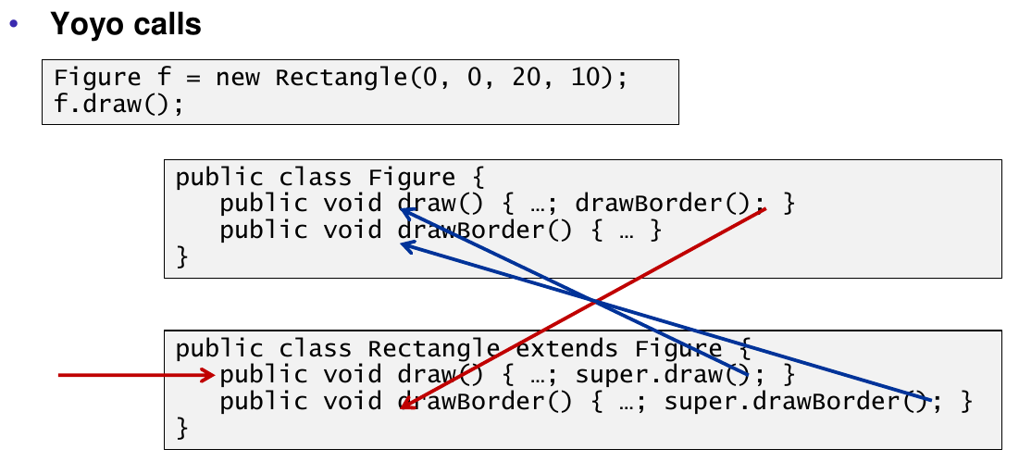

## Overloading

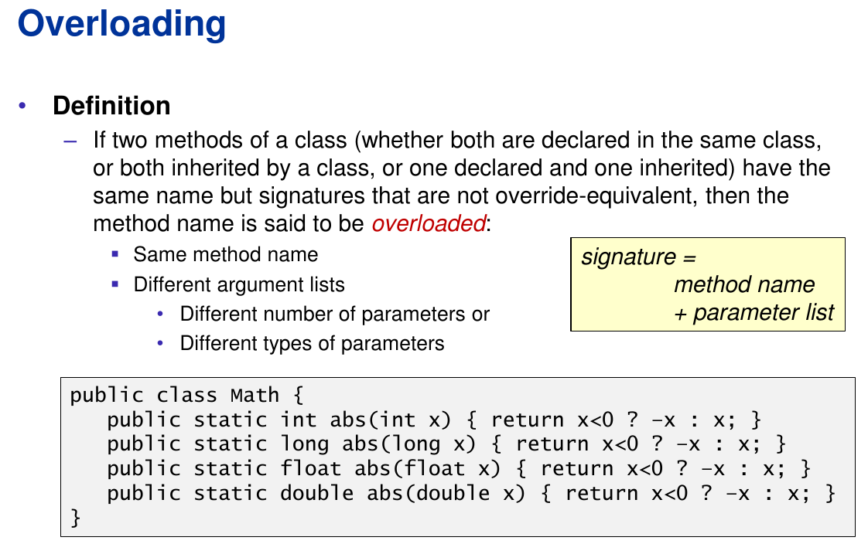

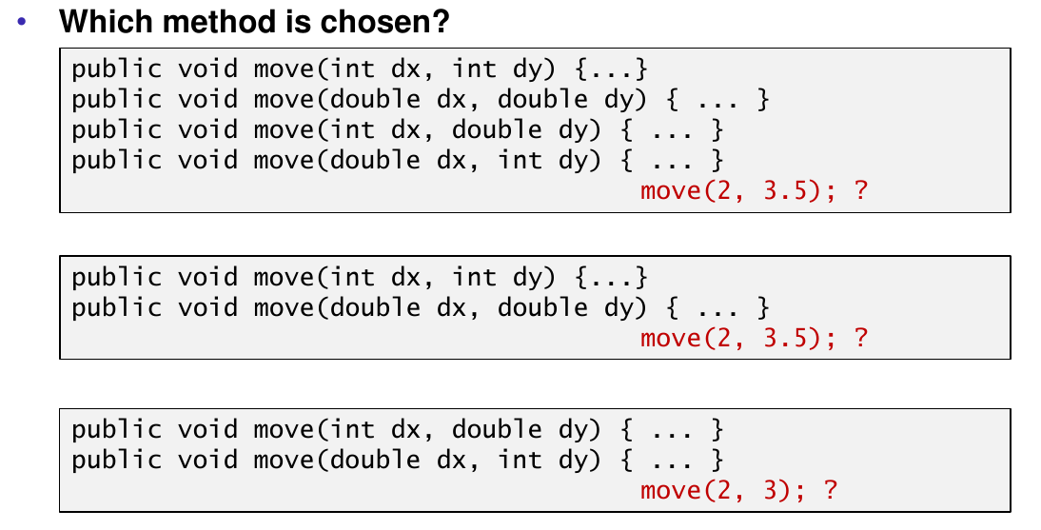

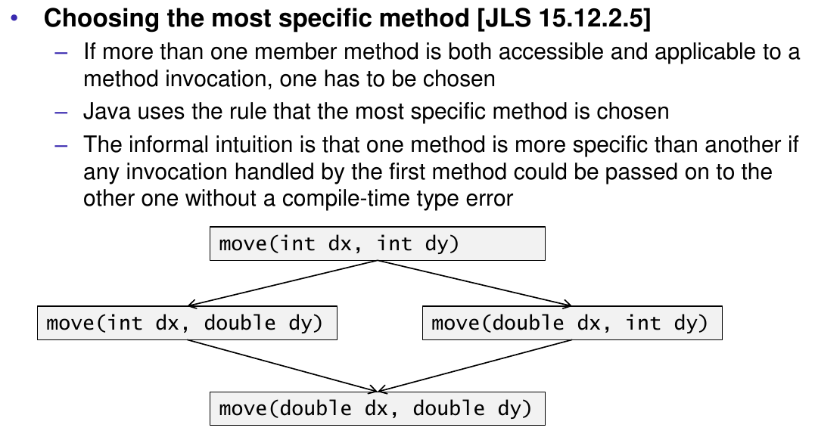

Wird bei Zahlen kein passender primitiver Datentyp gefunden, wird hochgecastet.

## Variable Arity Parameter

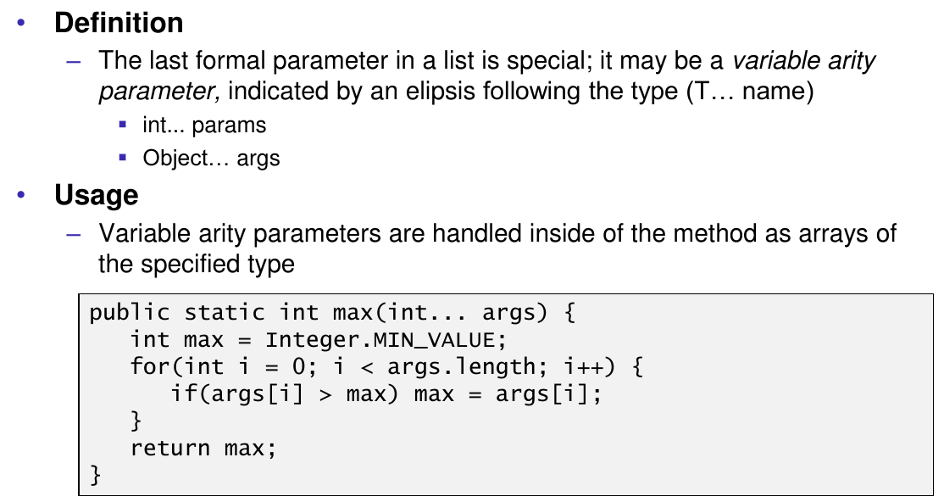

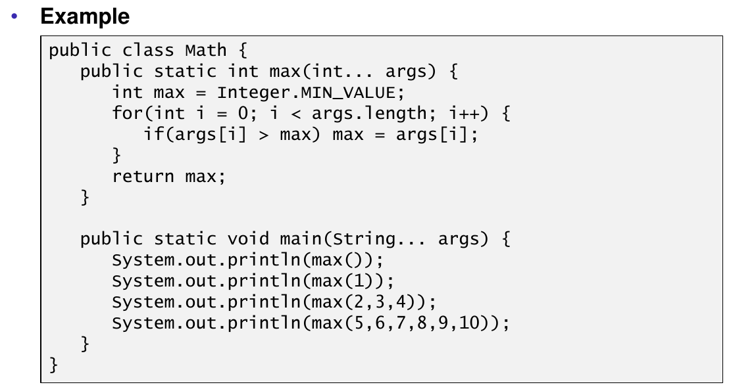

## Overloading & Variable Arity Parameter

Grundsätzlich: Alles wird zu einem Array kompiliert.

## Overloading und Inheritance

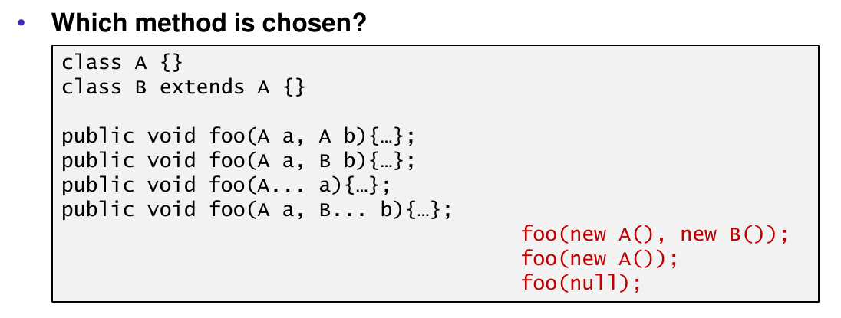Die erste Methode ruft die genau passende Methode auf, die zweite funktioniert nicht und die dritte ruft die dritte auf (Oder bei B… b die Methode)

## Overloading

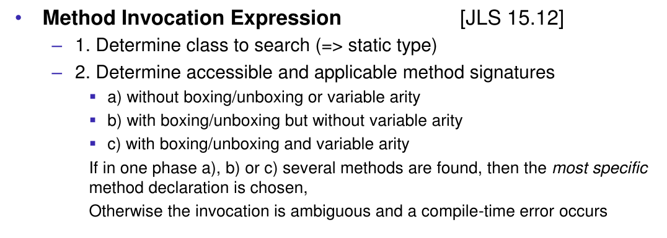

## Overloading und Inheritane

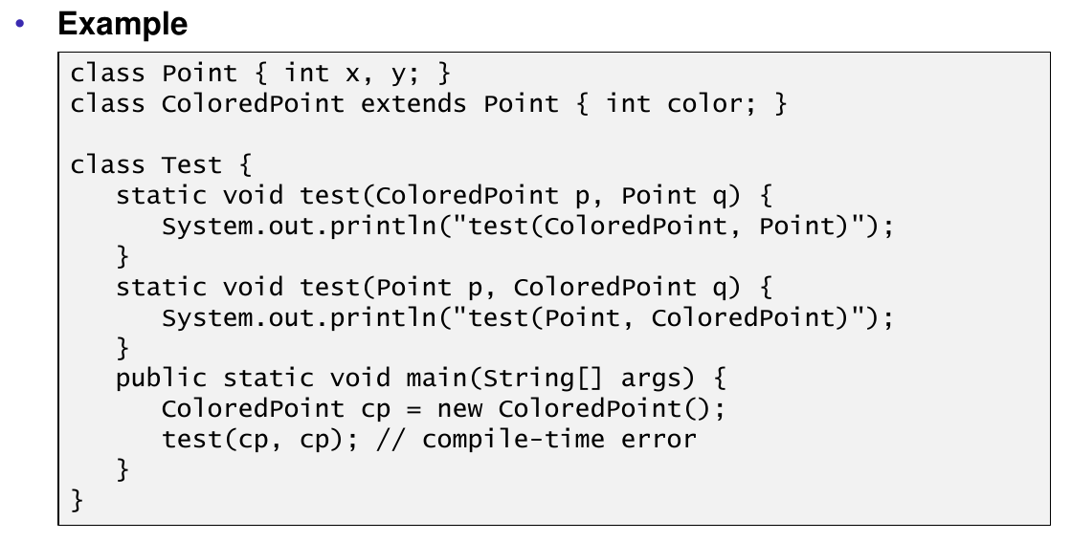

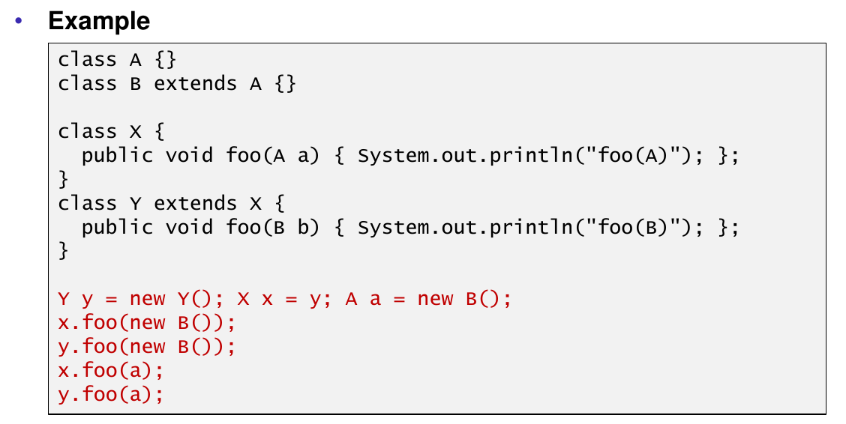

|  |
| --- |
| Ausgabe |
| foo(A)  foo(B)  foo(A)  foo(A) |

## Field Hiding

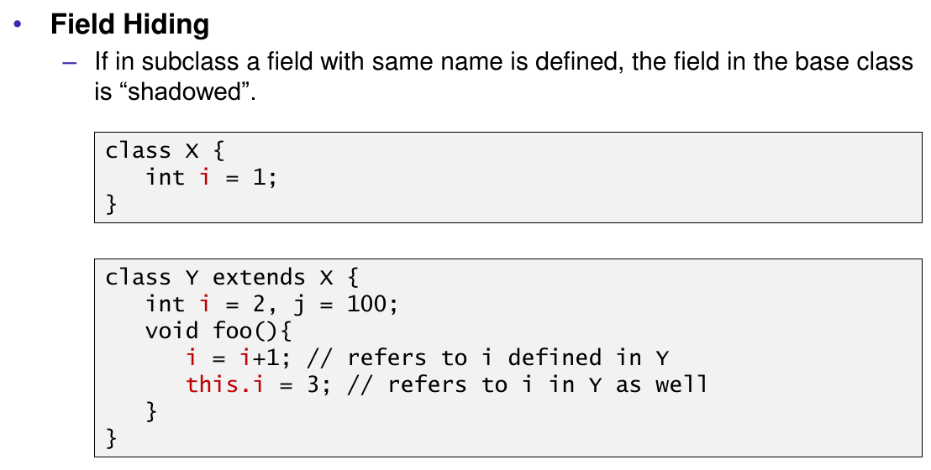

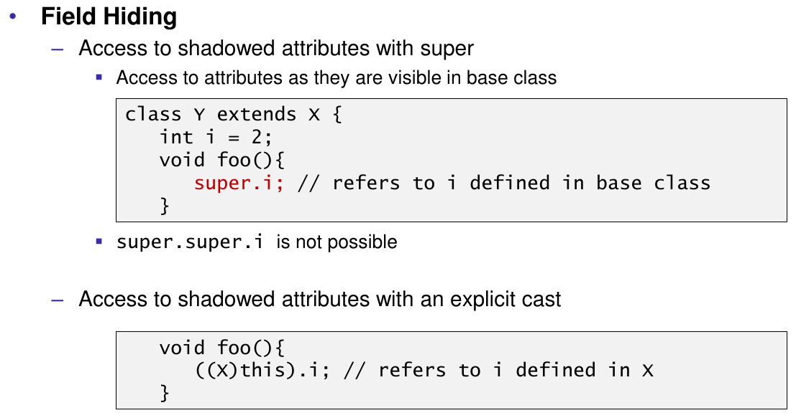

## Final Classes und Methods

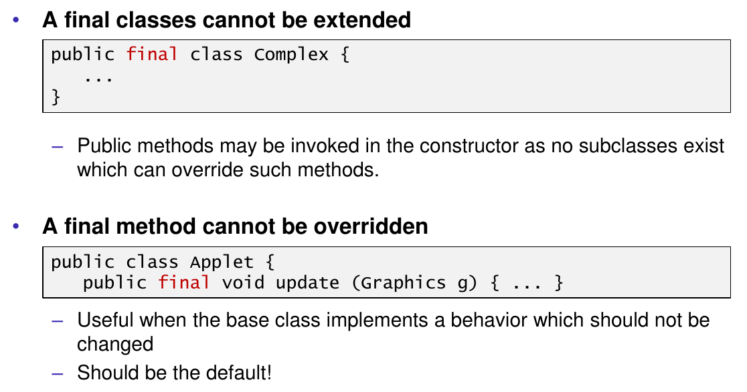

## Final Attributes

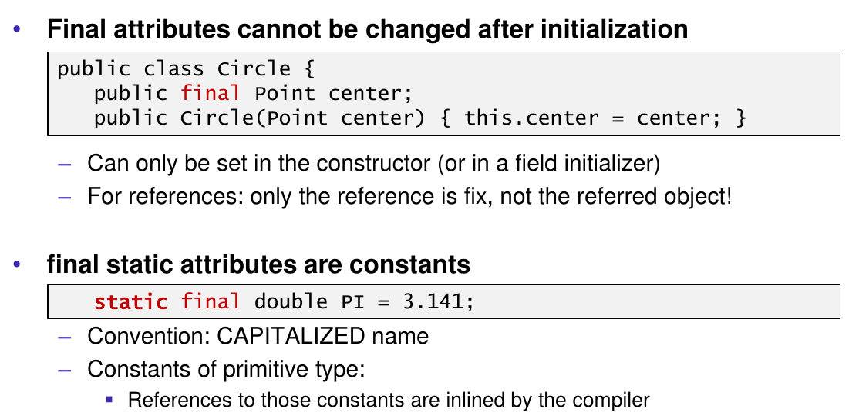

# Woche 10

## Abstrakte Methoden

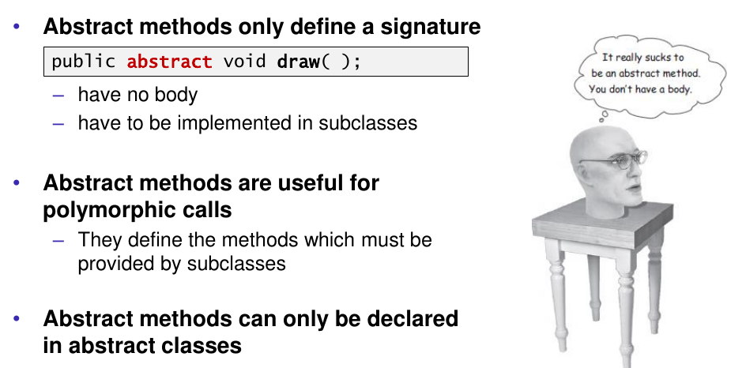

## Abstrakte Klassen

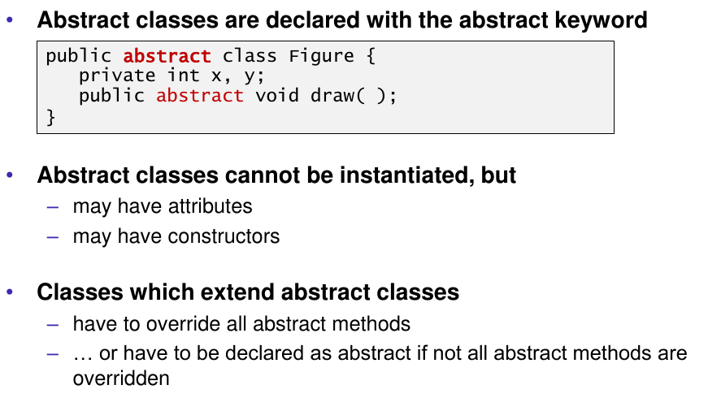

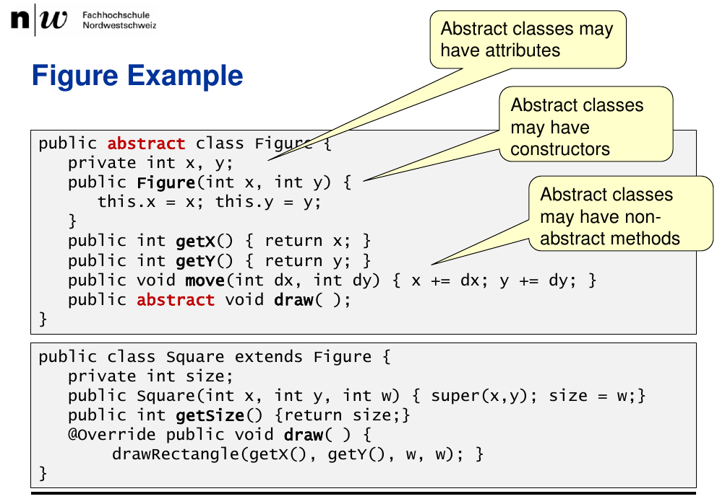

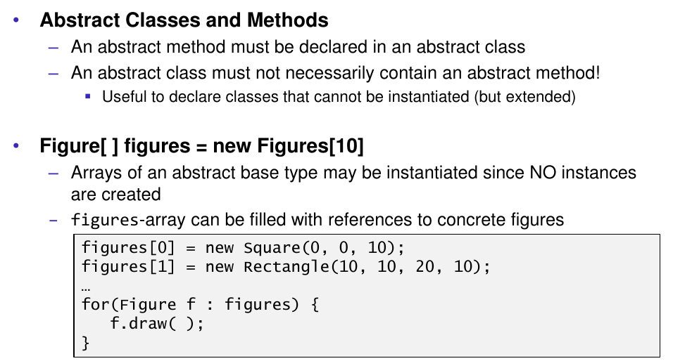

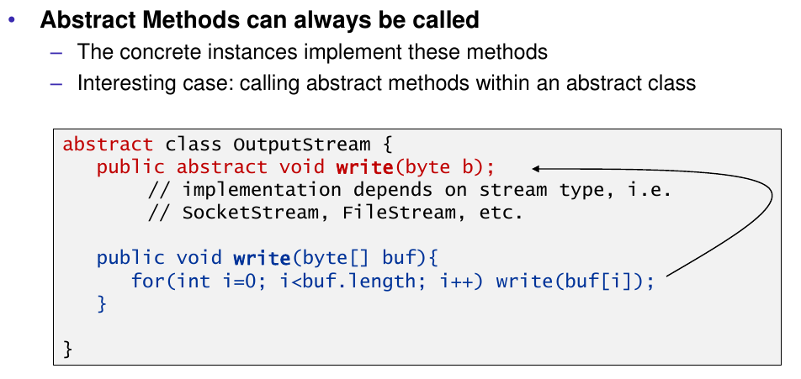

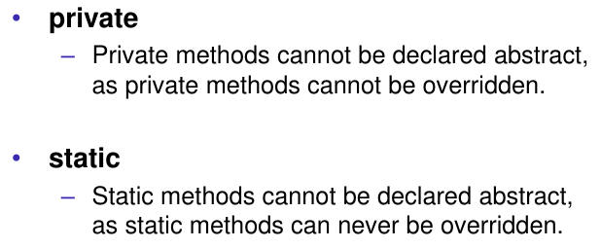

## Interfaces

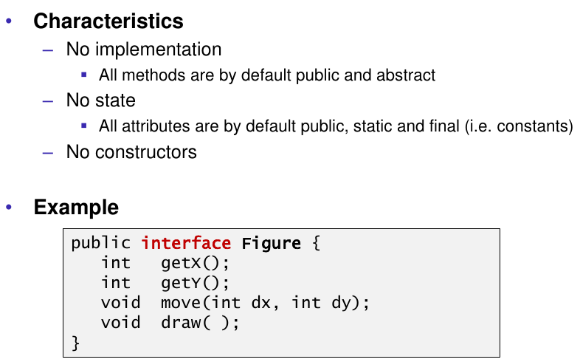

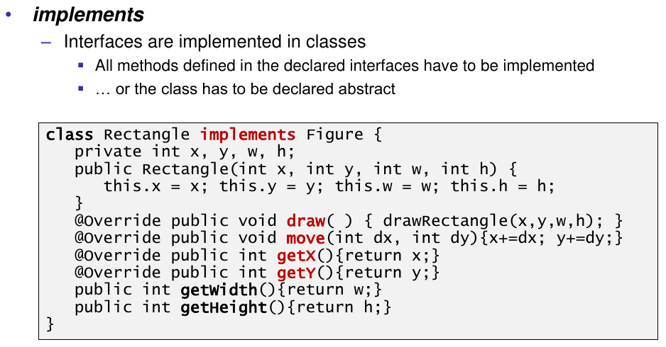

## Interface und Abstract Base Class

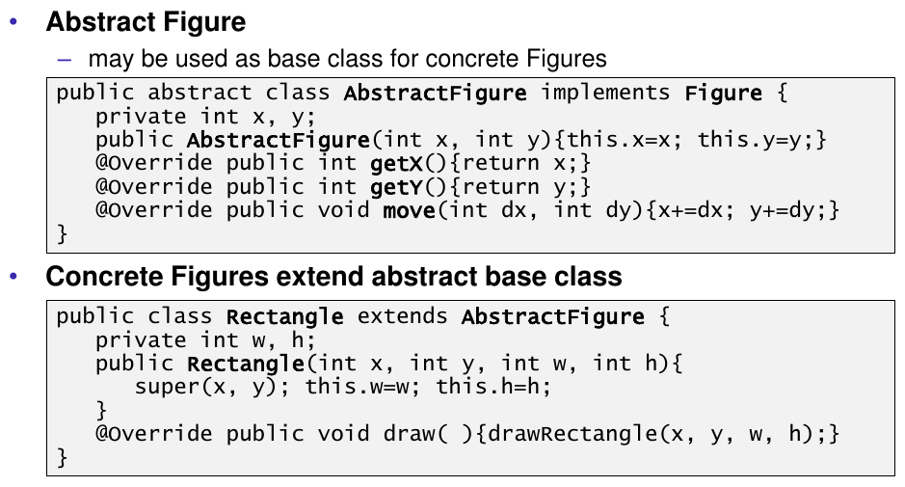

## Implementierung von mehreren Interfaces

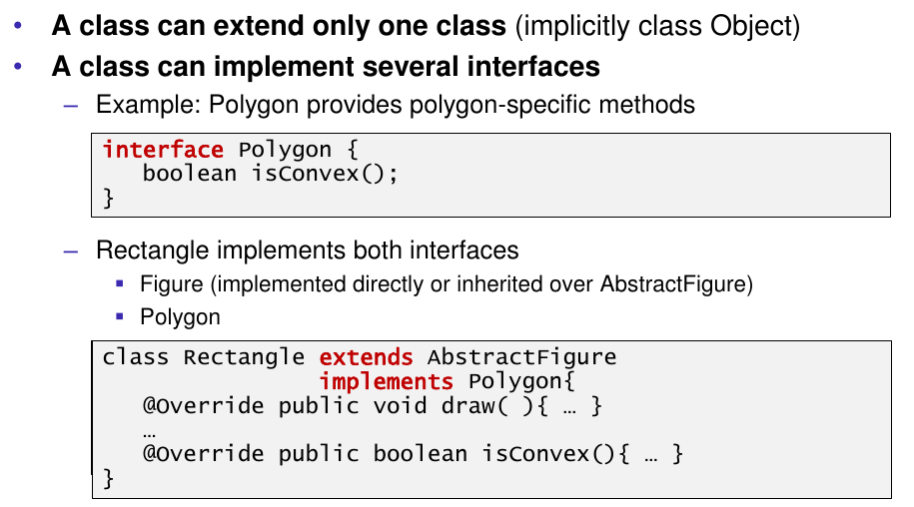

## Interface Erweiterung

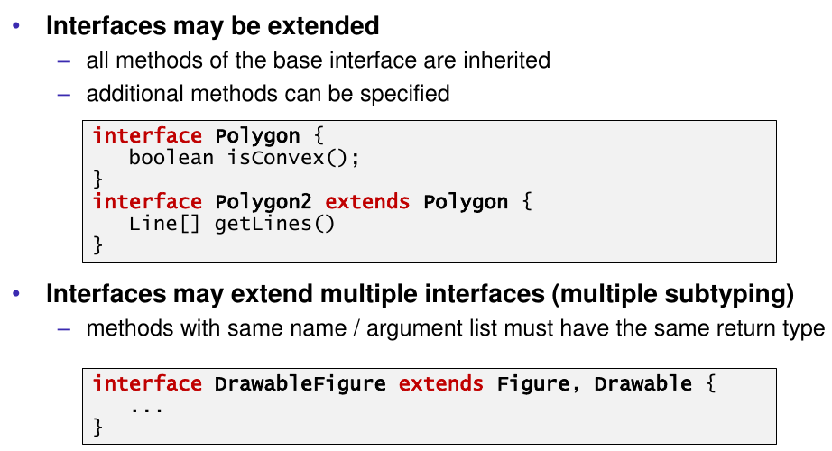

## Interface Variablen

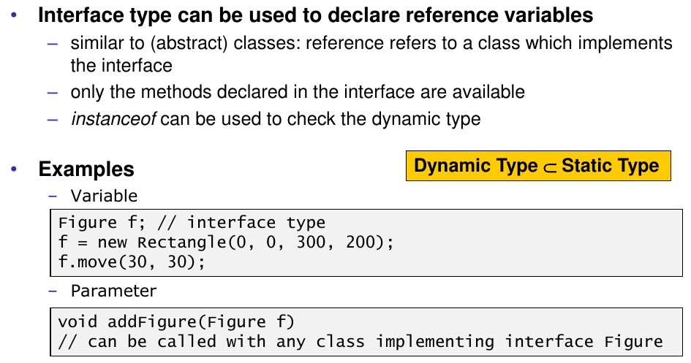

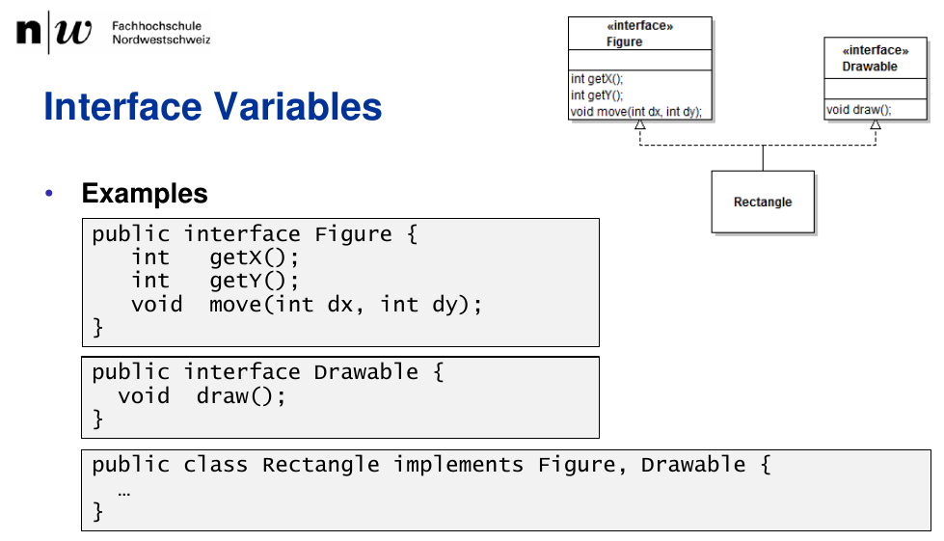

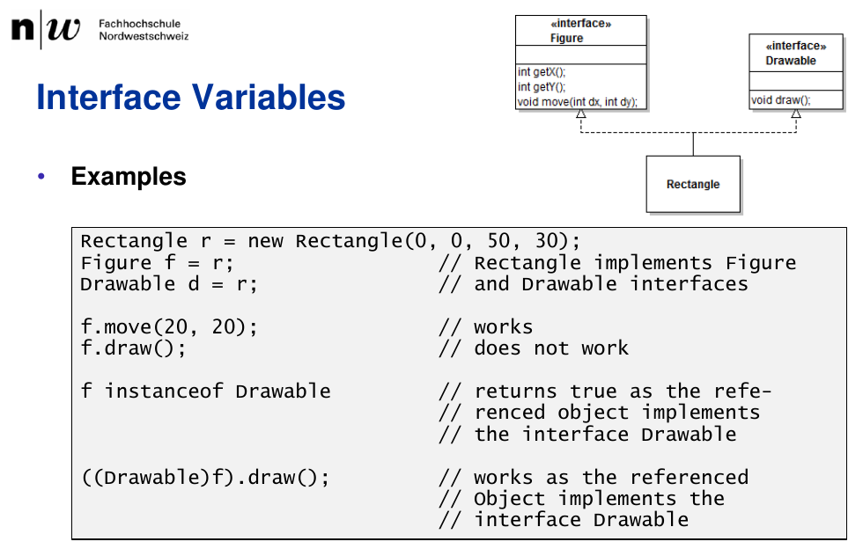

## Interfaces versus Abstract Classes

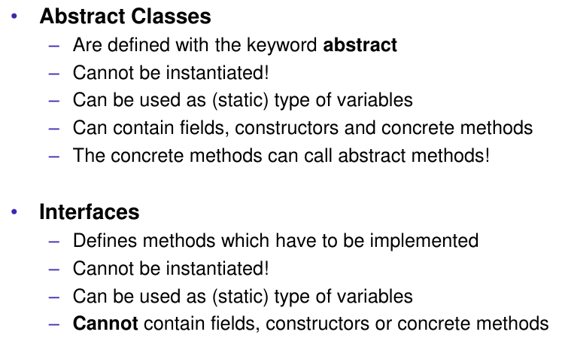

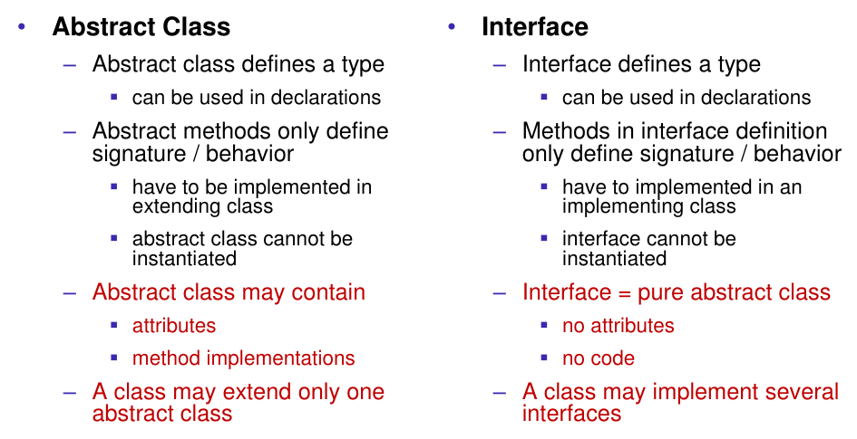

## Gründe für Interfaces

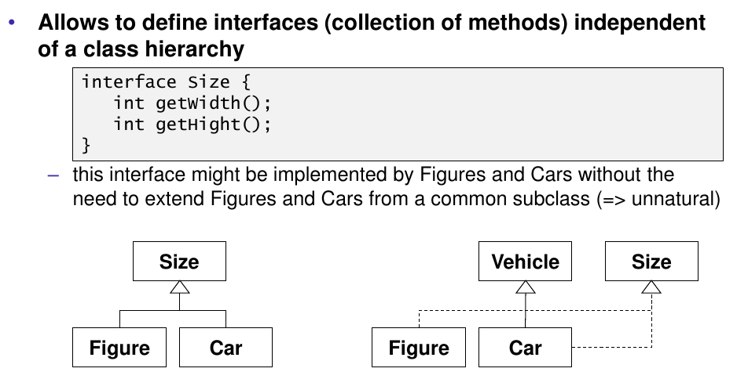

## Beispiel eines Interfaces

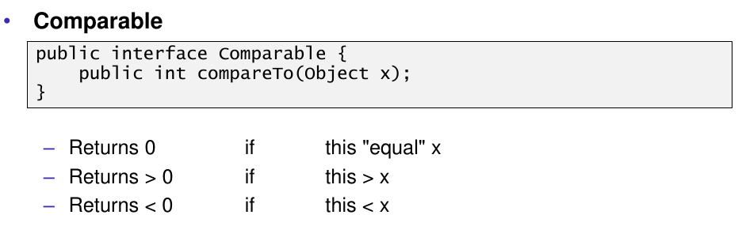

## Marker Interfaces

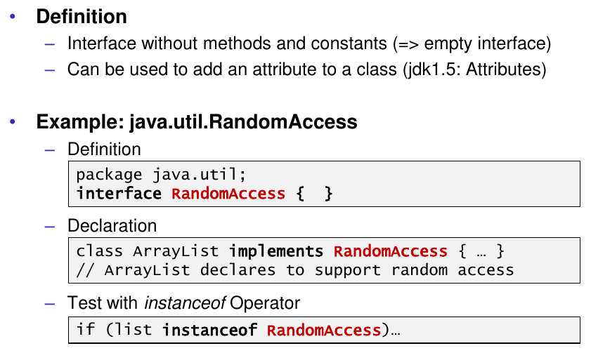

# Woche 11

In Woche 11 fand die Projektwoche statt und somit fiel der Unterricht aus.

# Woche 12

## Definition

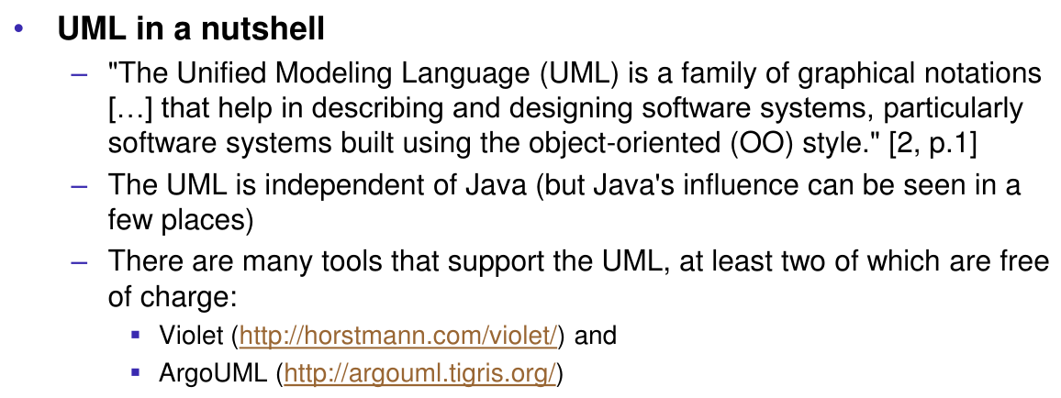

## Diagrammtypen

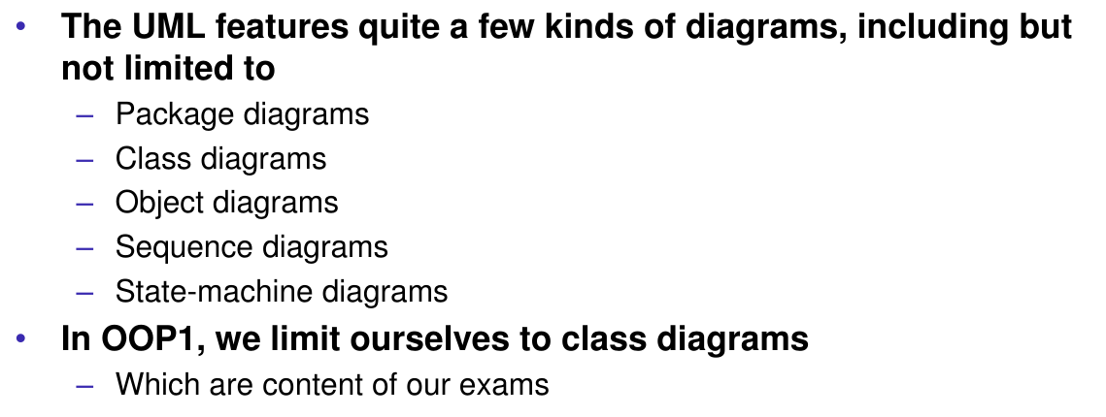

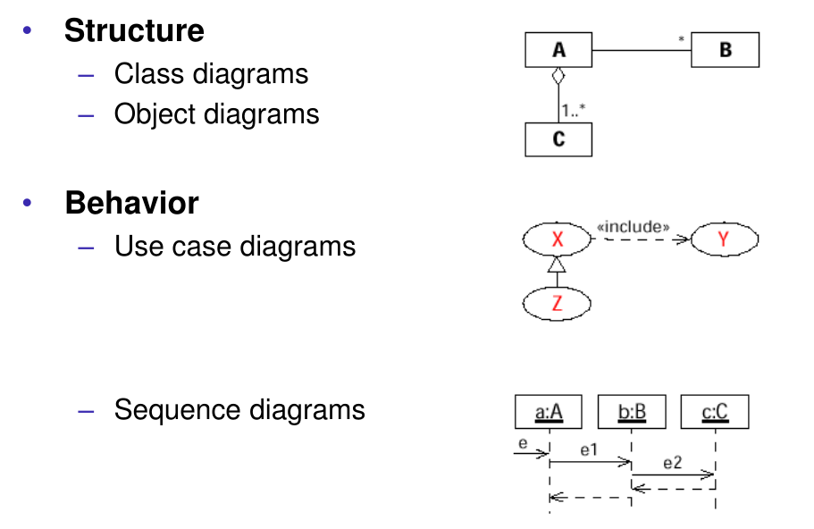

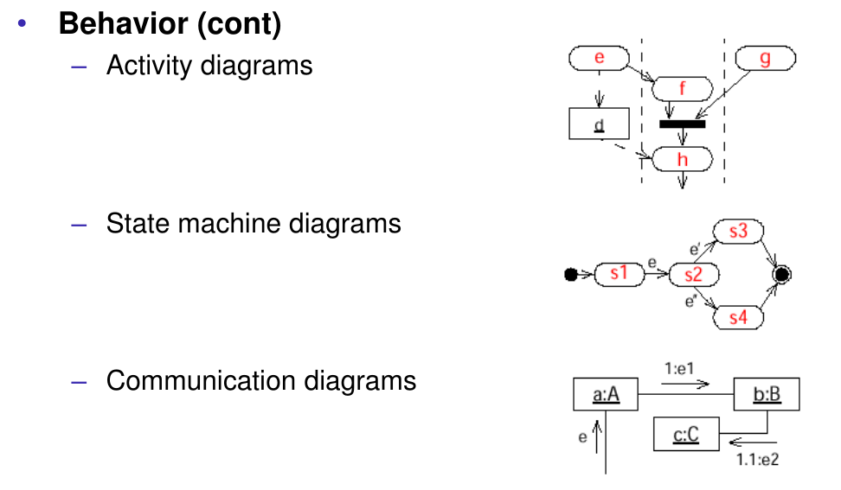

## Klassendiagramm

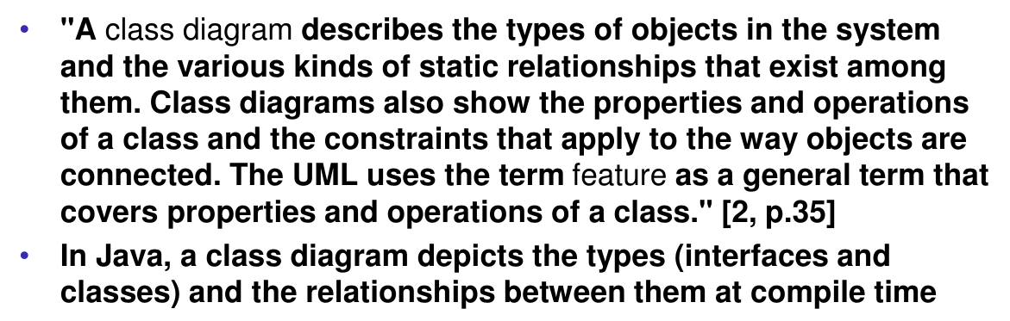

## Types

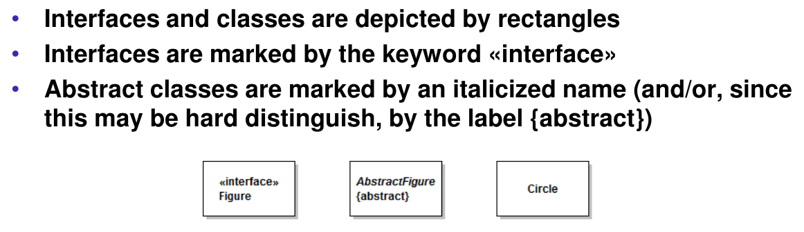

## Types Members

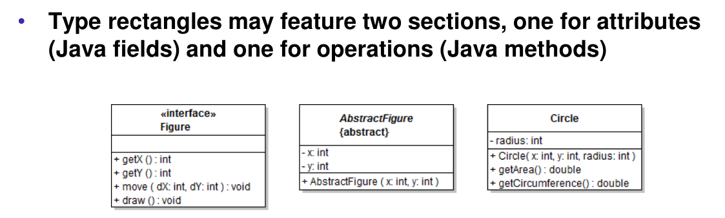

## Fields

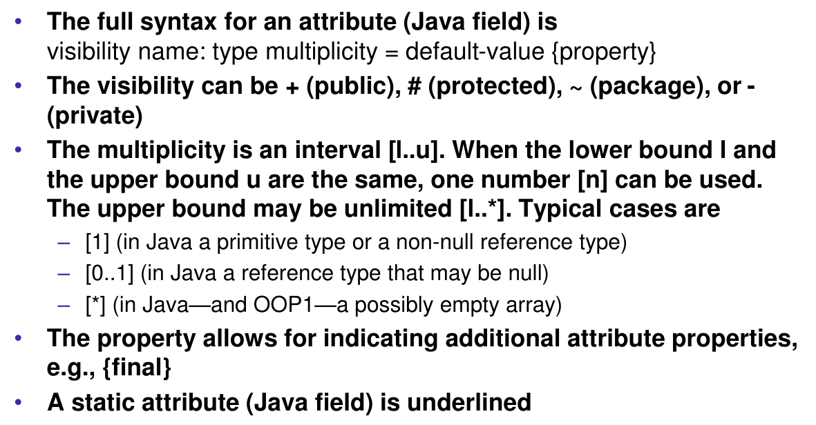

## Methods

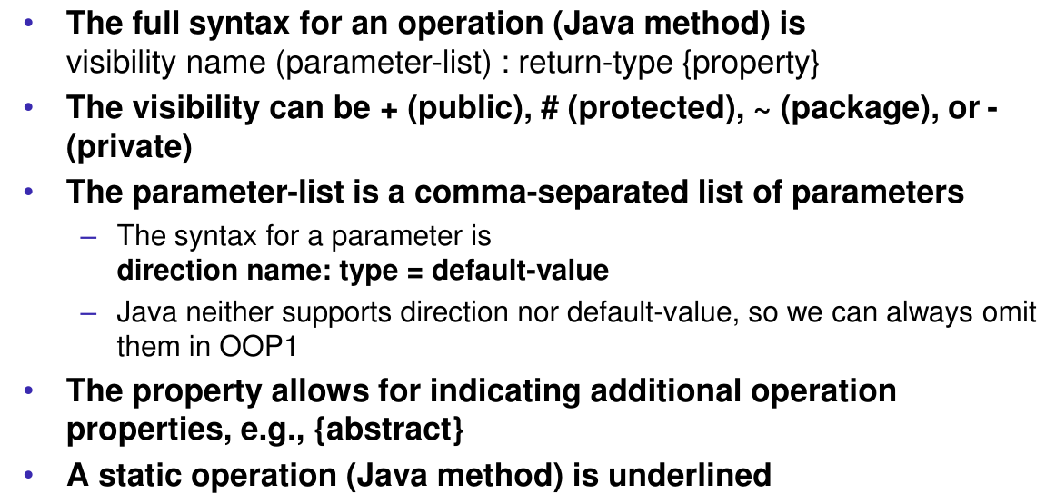

## Inheritance

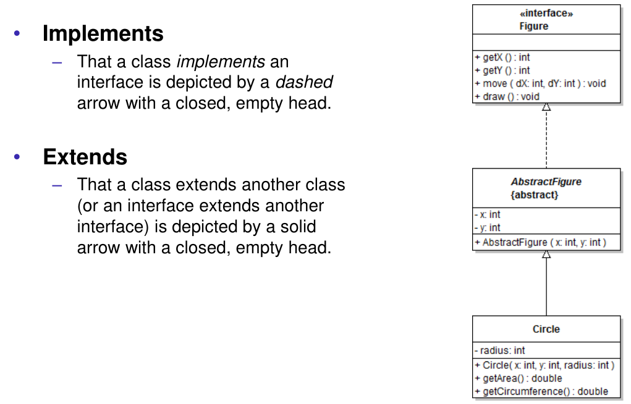

## Associations

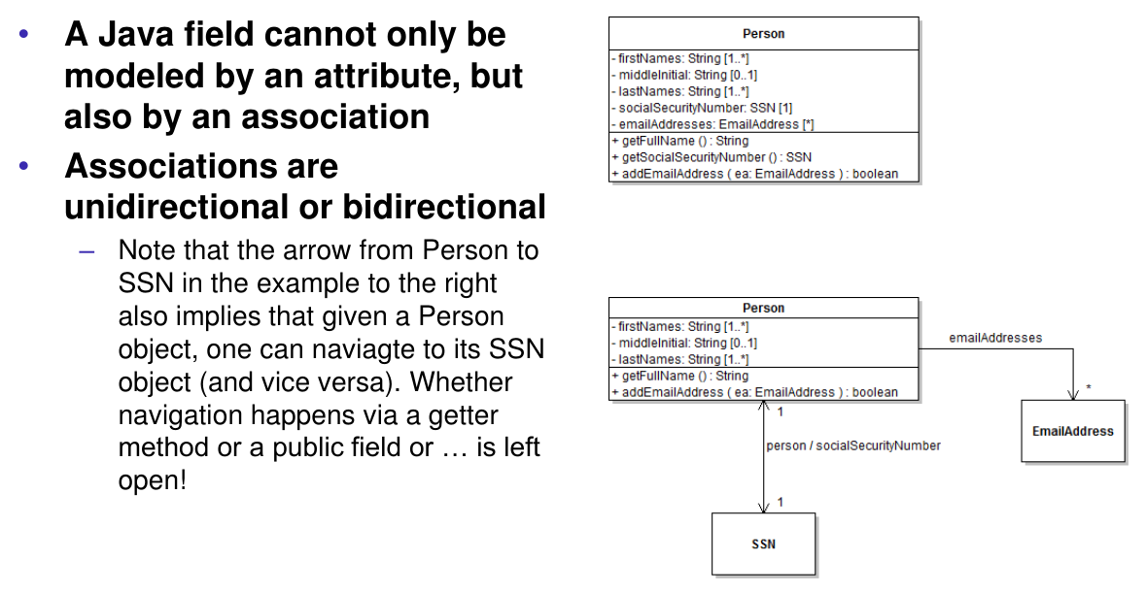

## Beispiele

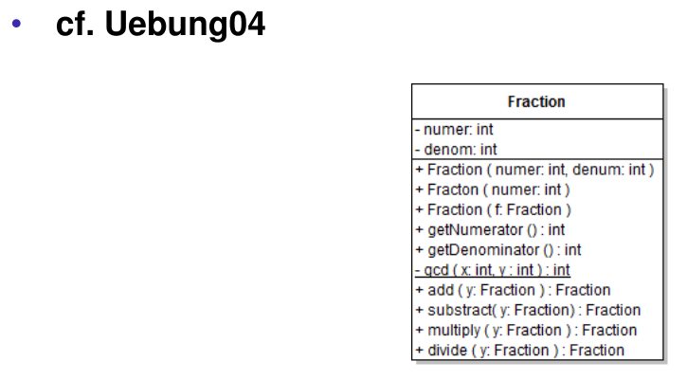

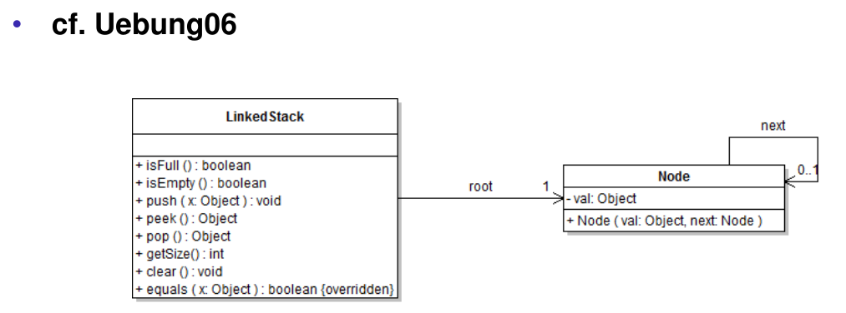

# Woche 13

## Ideen von Exceptions

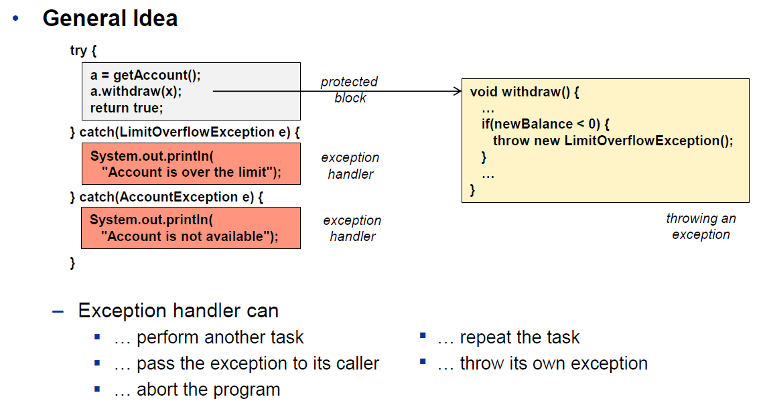

## Typen von Exception

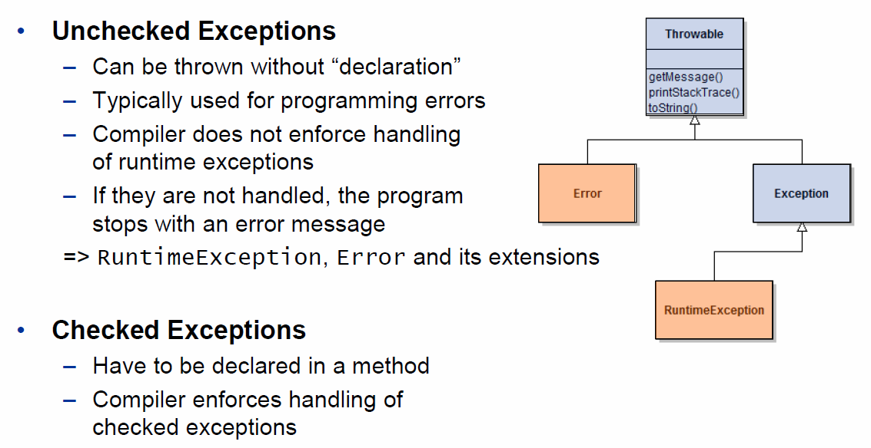

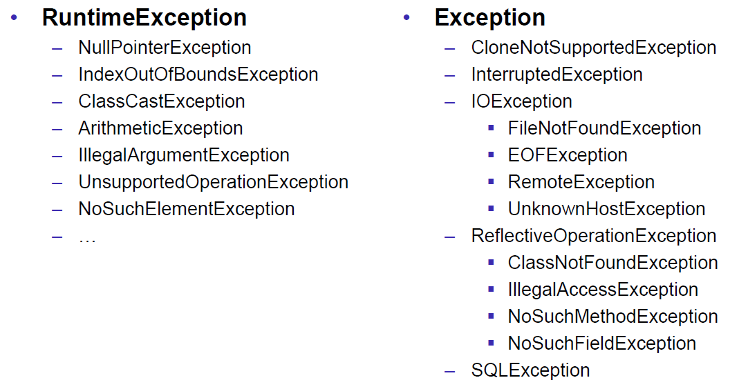

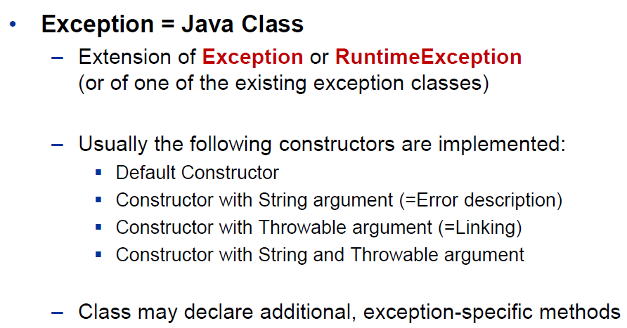

## Werfen von Exceptions

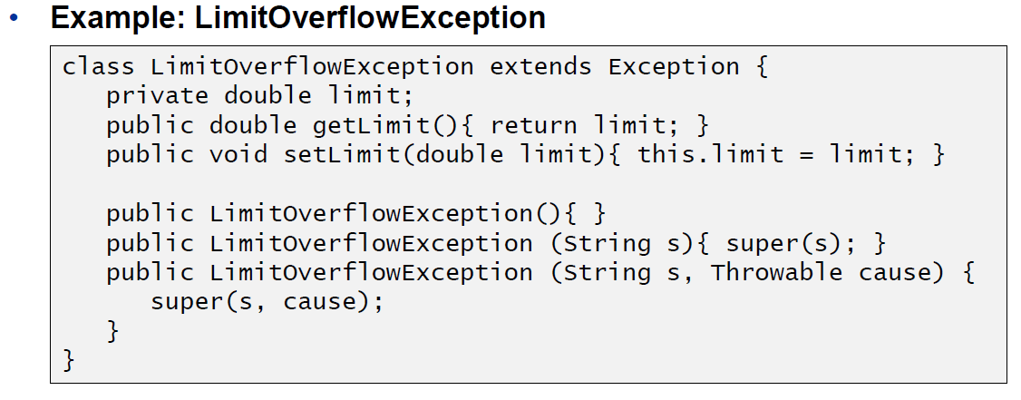

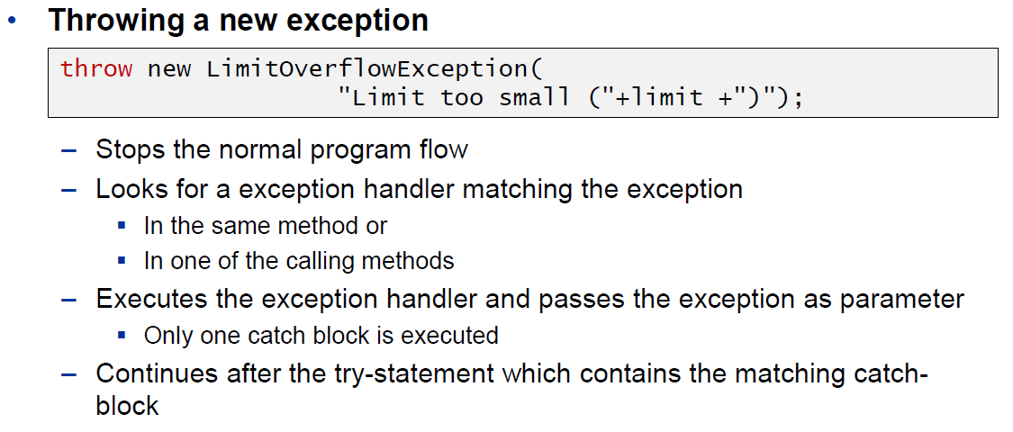

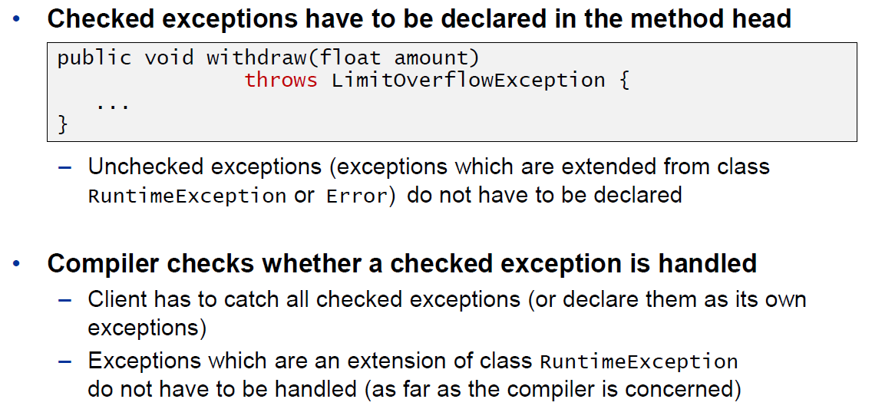

## Fangen von Exceptions

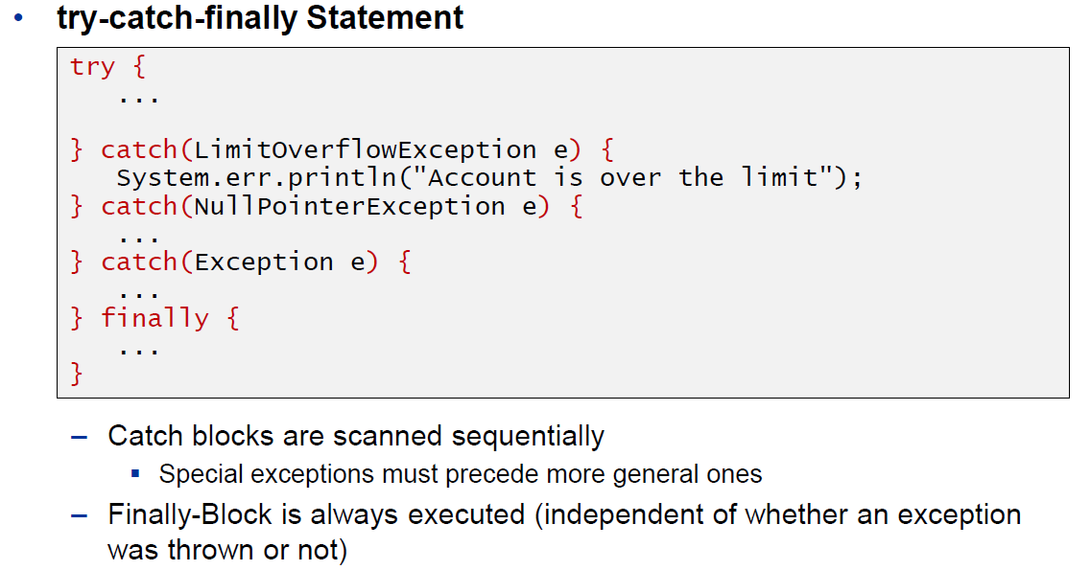

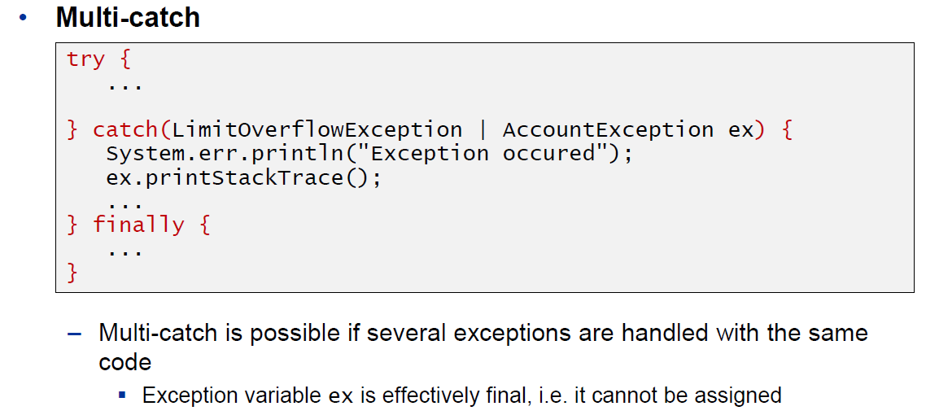

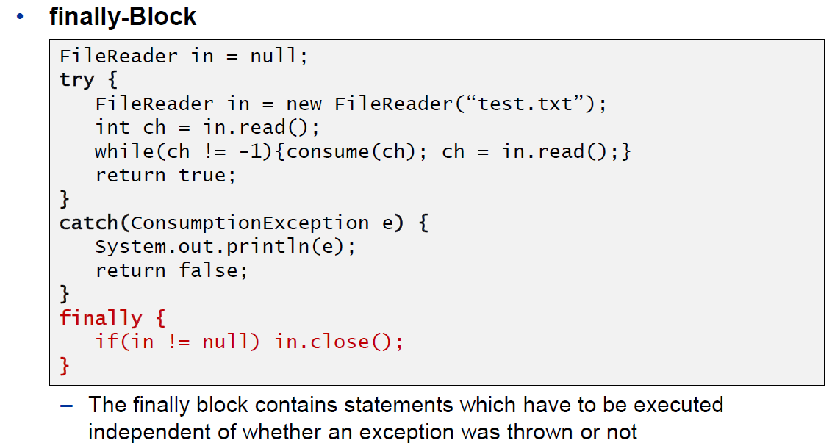

## Ablauf von Exceptions

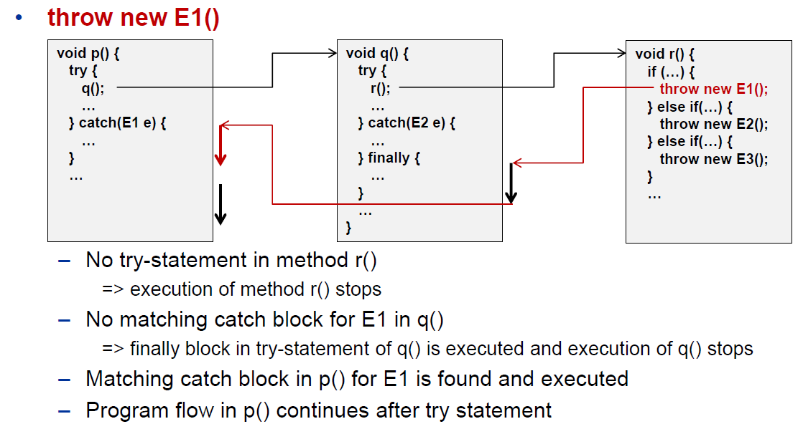

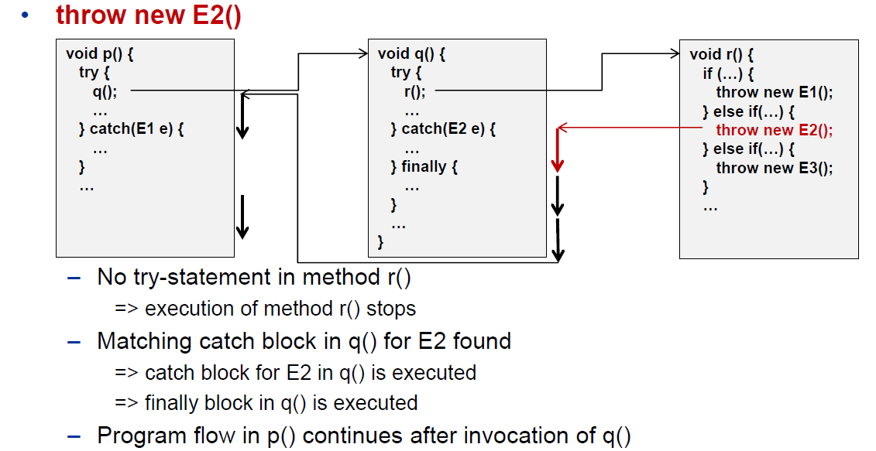

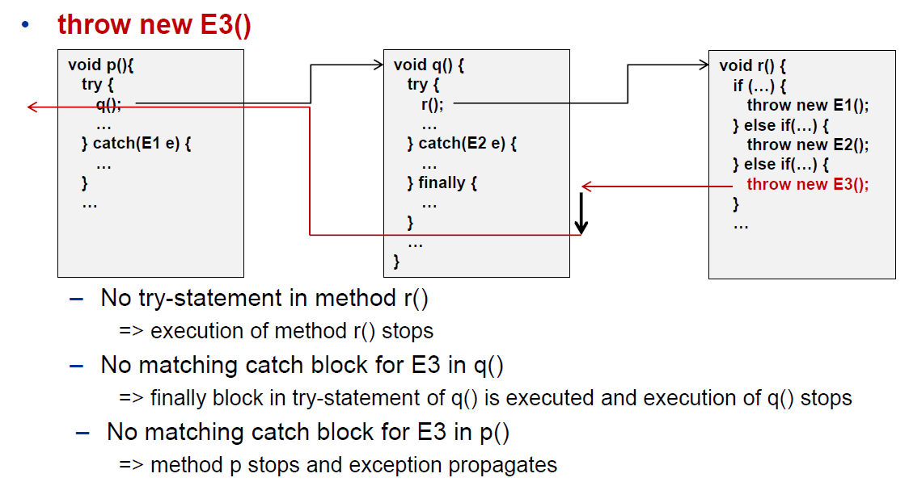

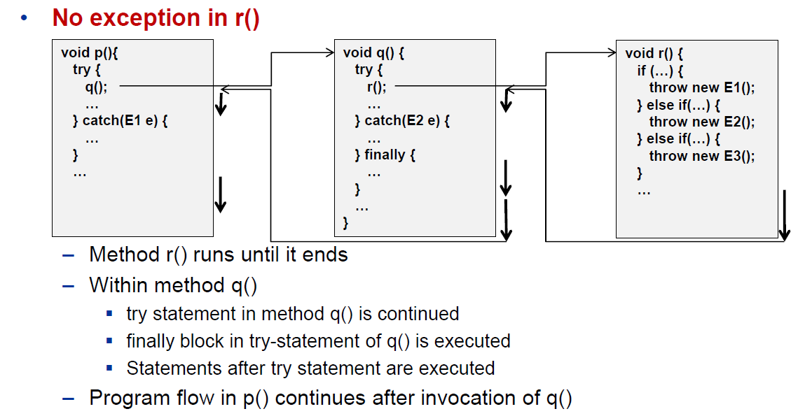

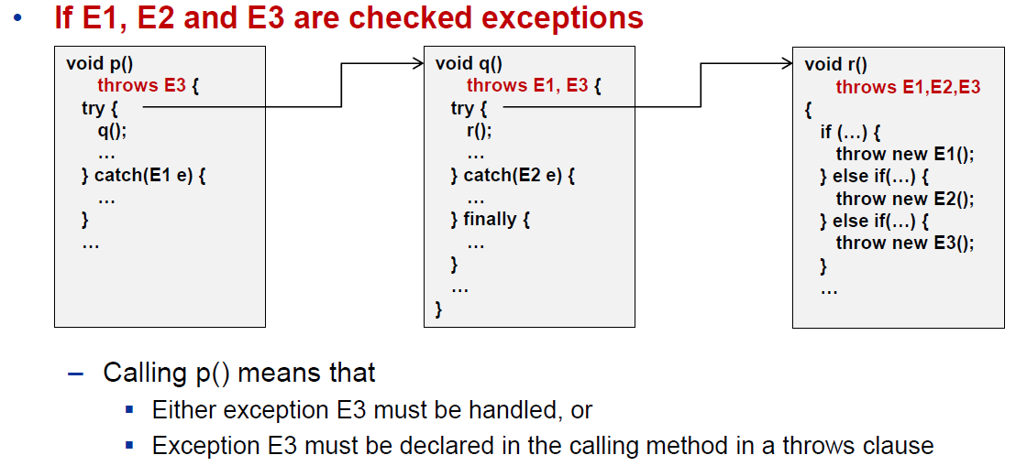

## Weitergeben von Exception

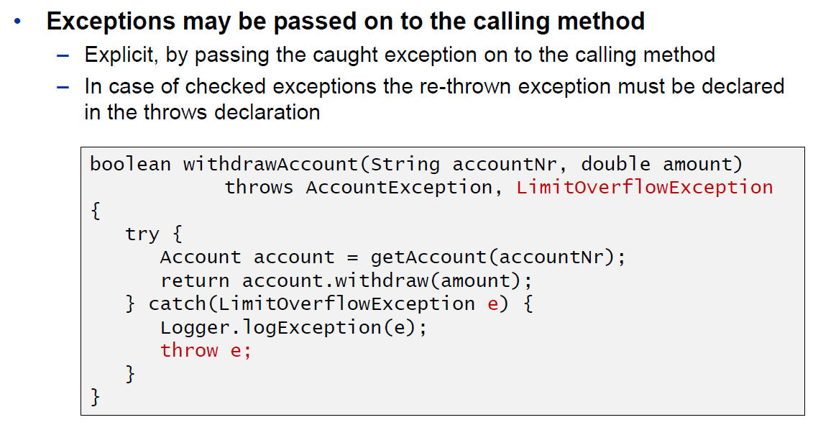

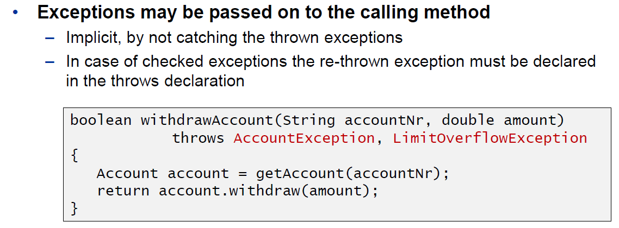

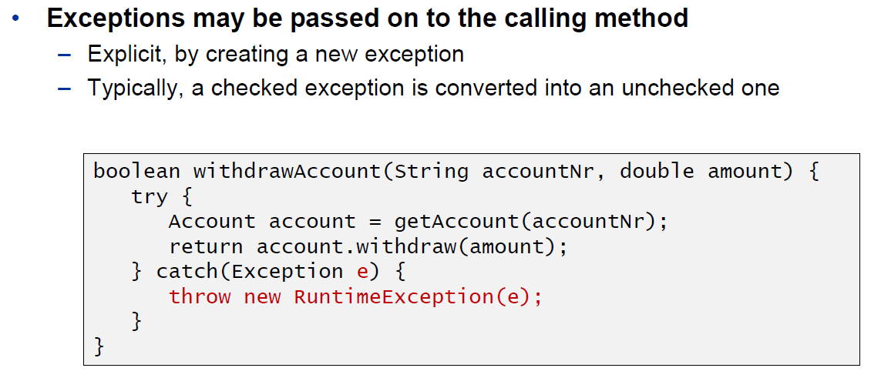

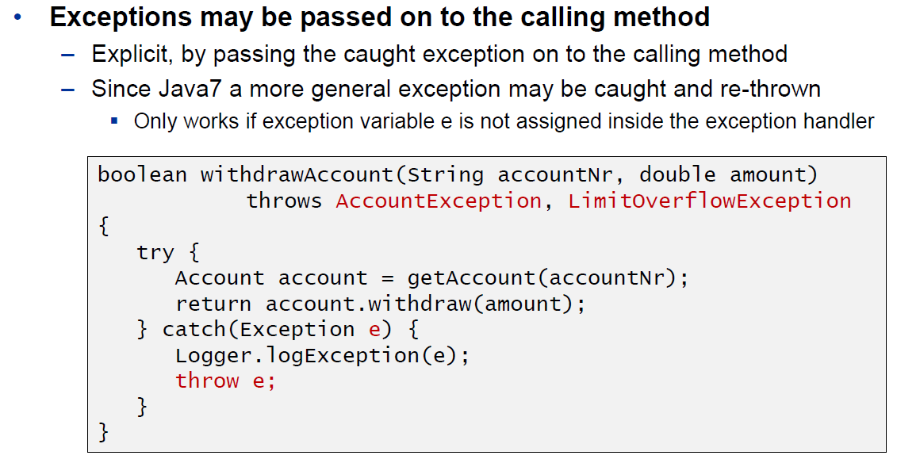

## Verlorene Exceptions

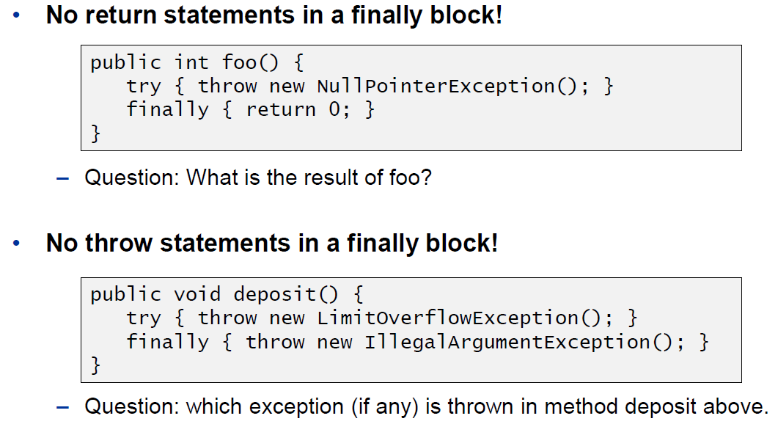

## Resourcemanagement

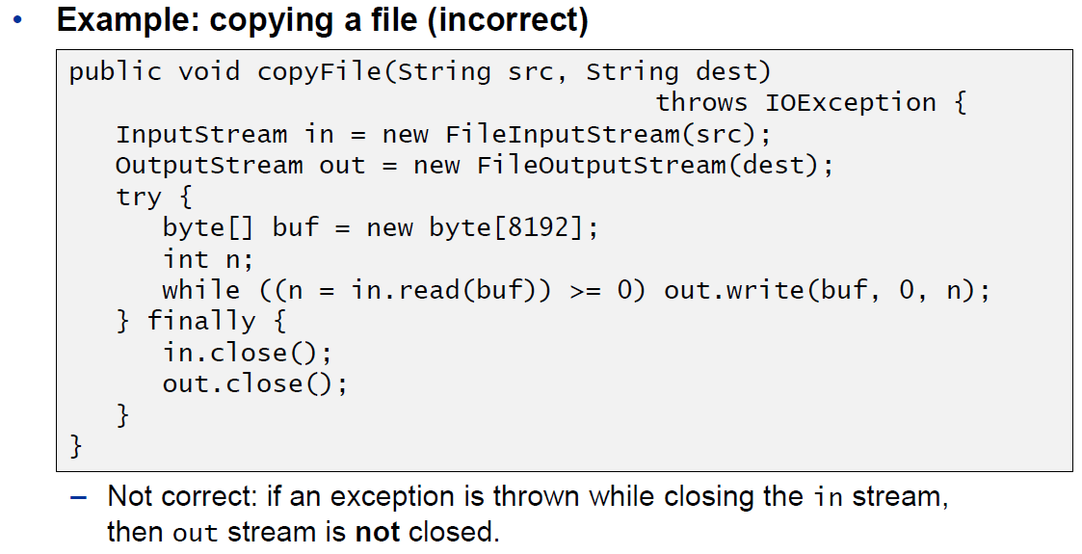

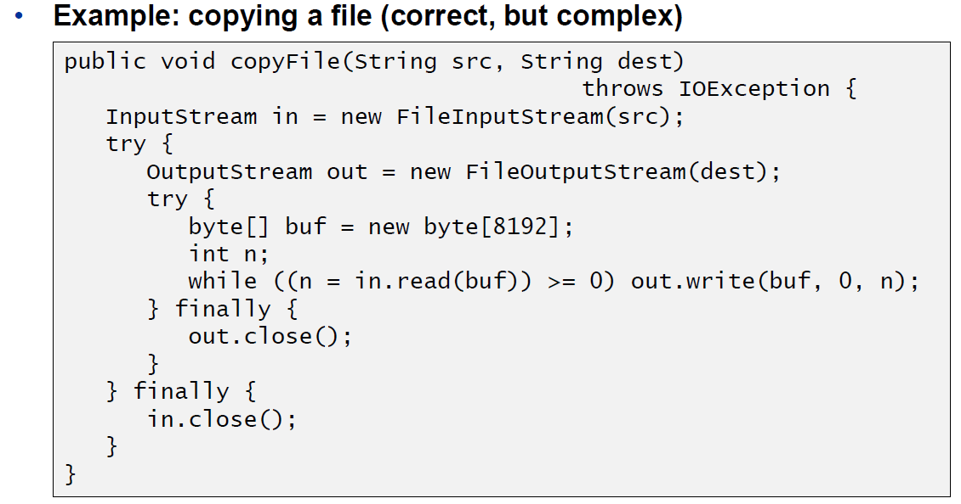

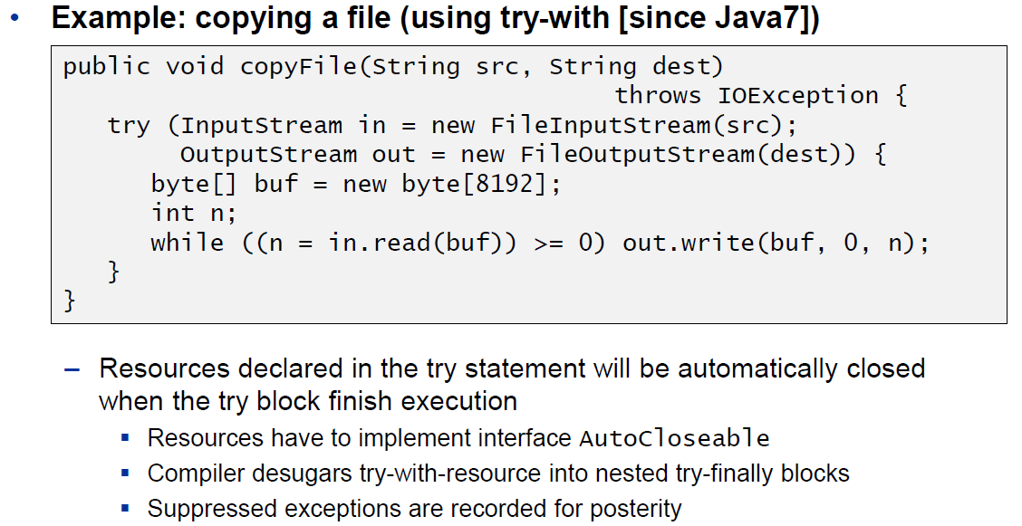

## Checked versus Unchecked Exceptions

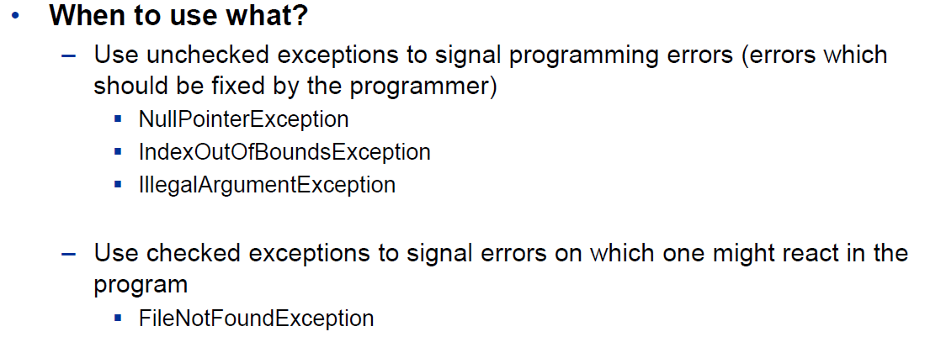

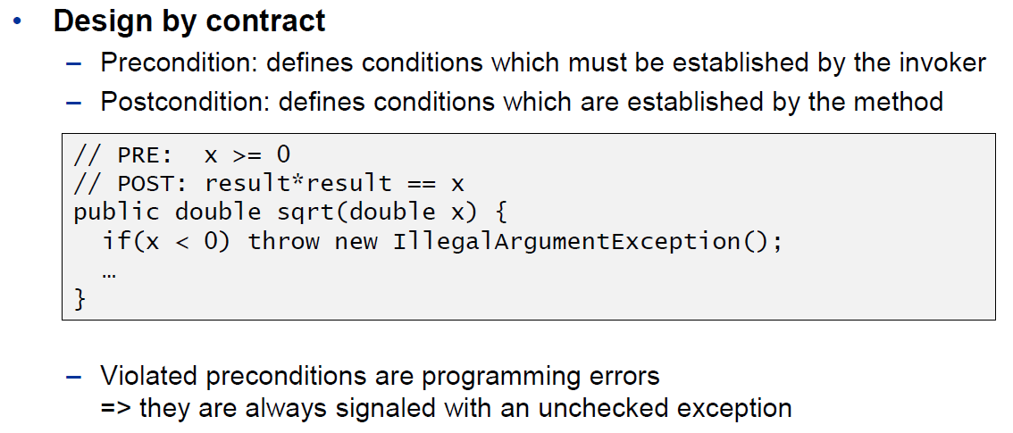

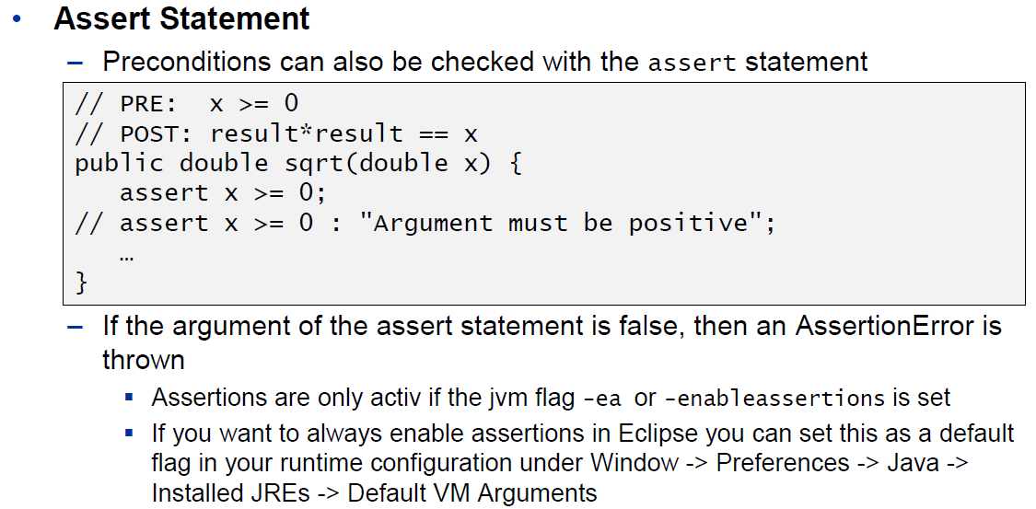

# Woche 14

## Objektvergleiche mittels Object

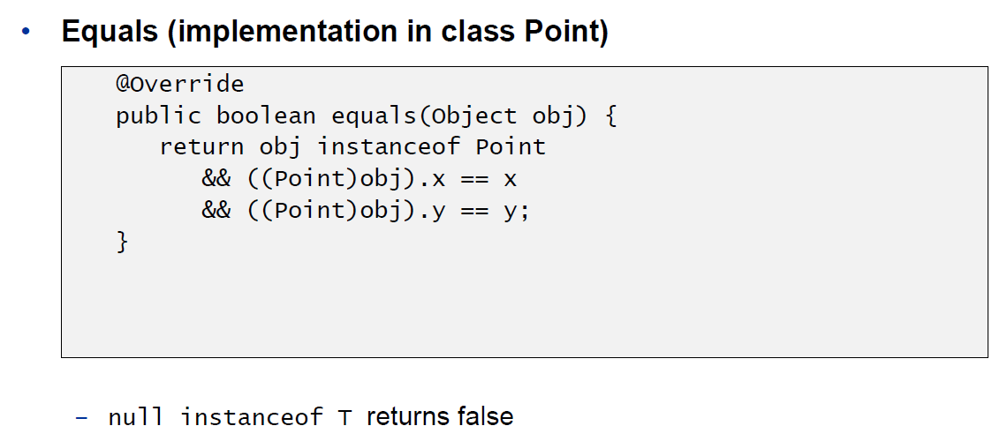

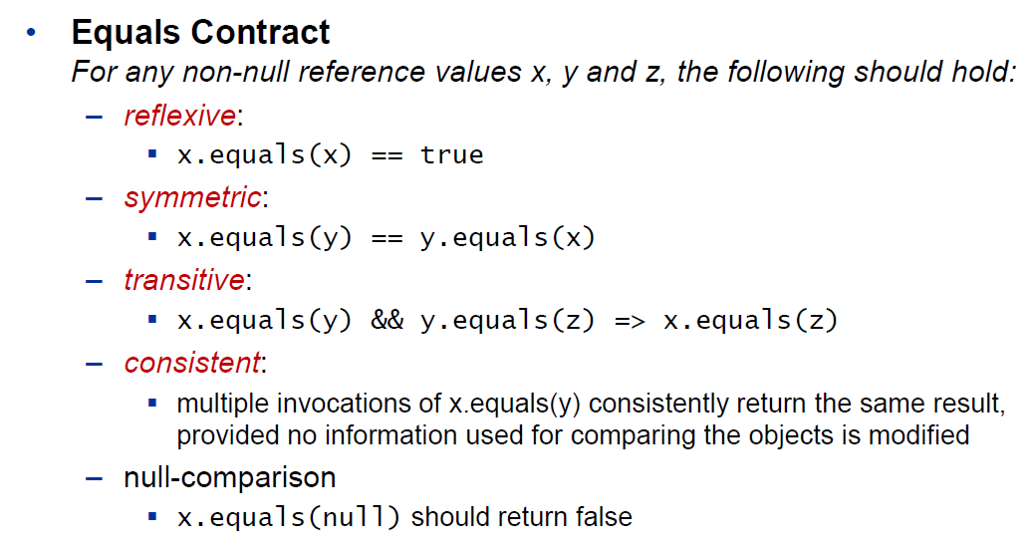

## Objektvergleich mittels Comparable

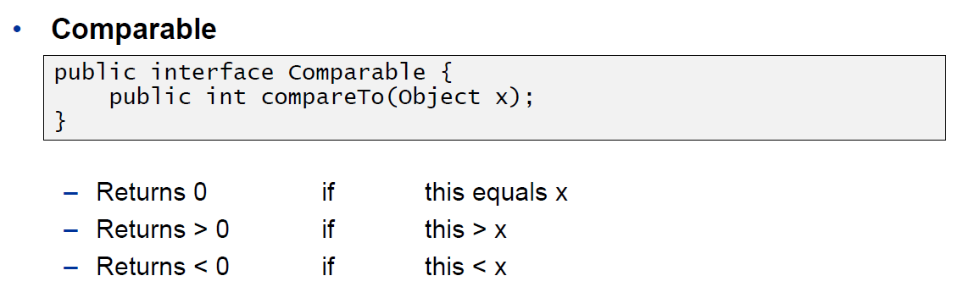

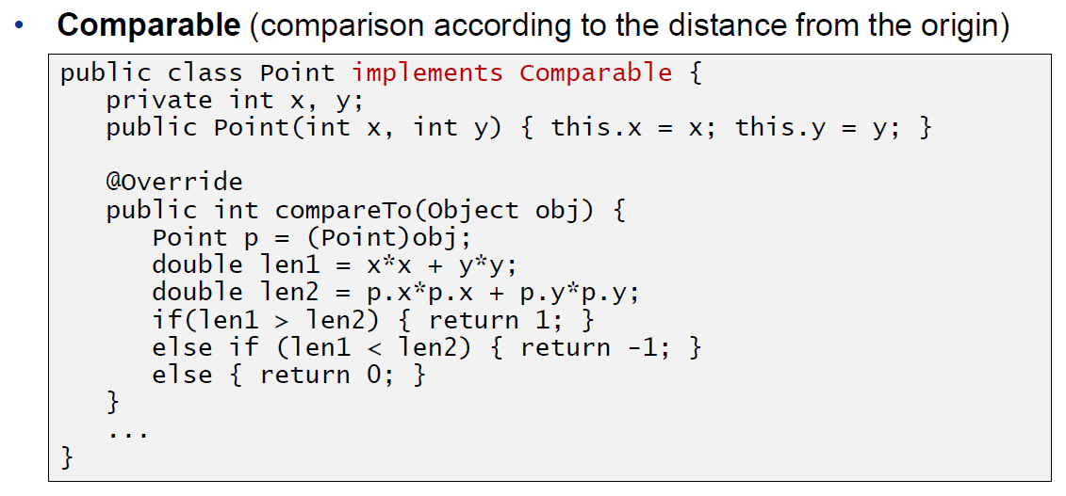

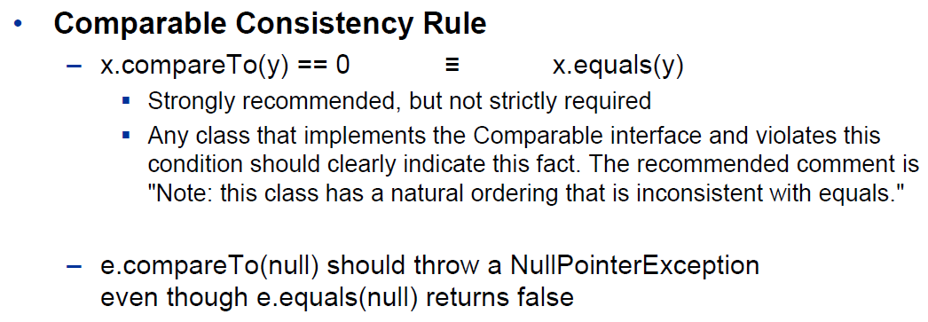

## Boxed Klassen

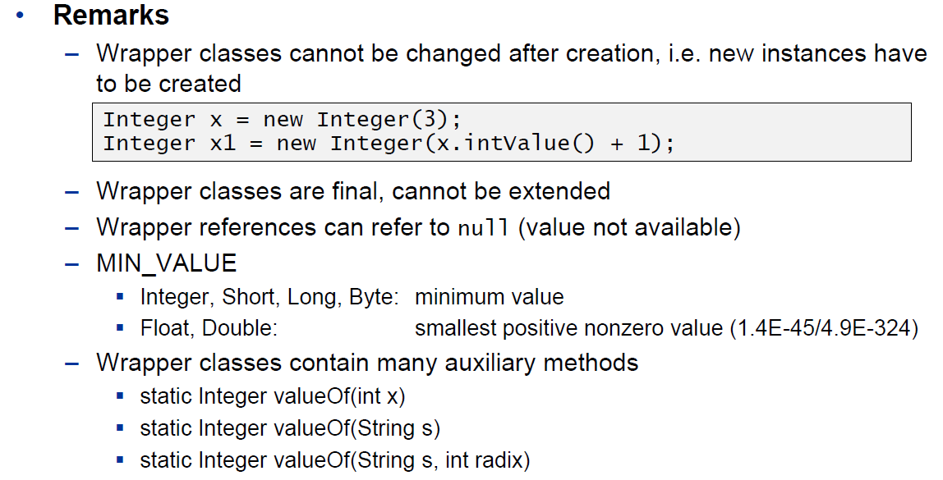

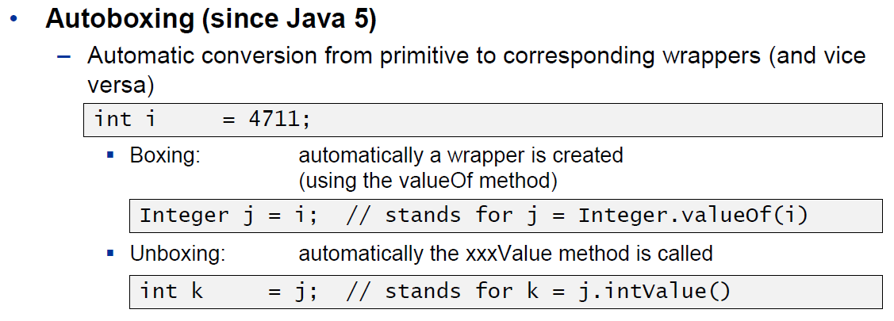

## Enums

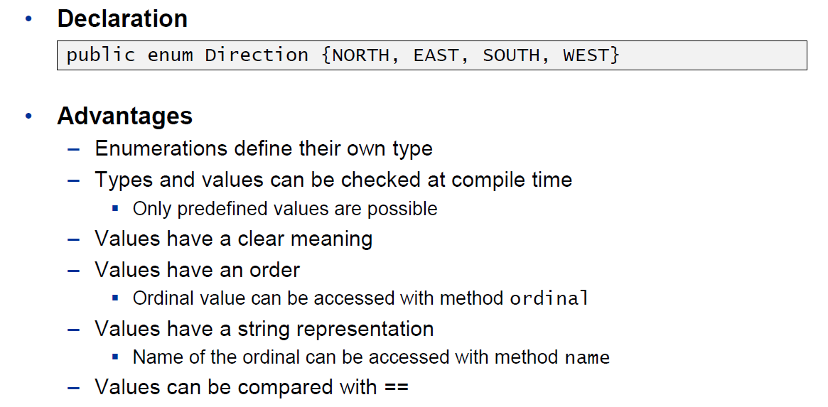

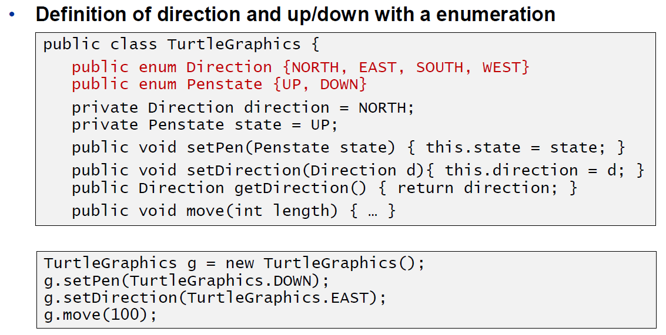

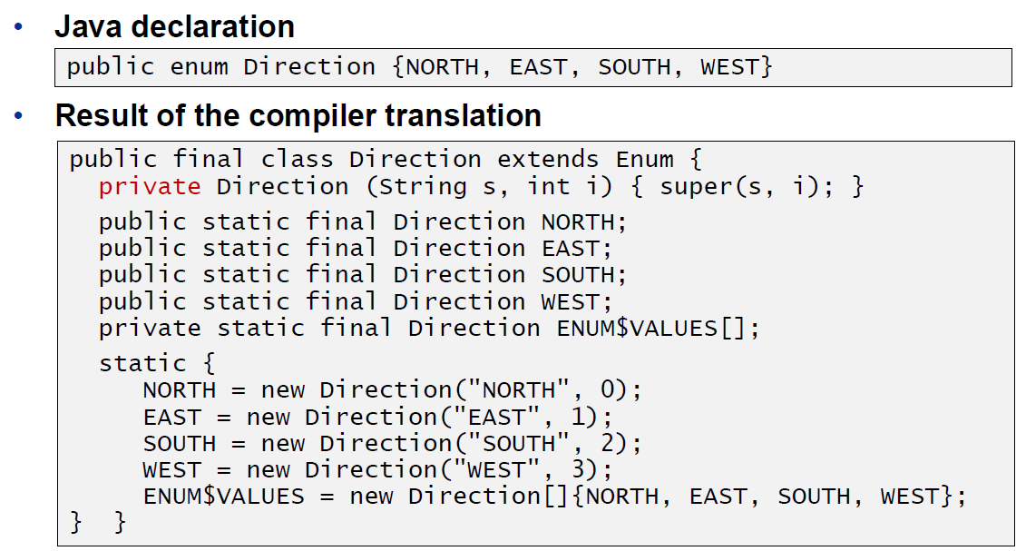

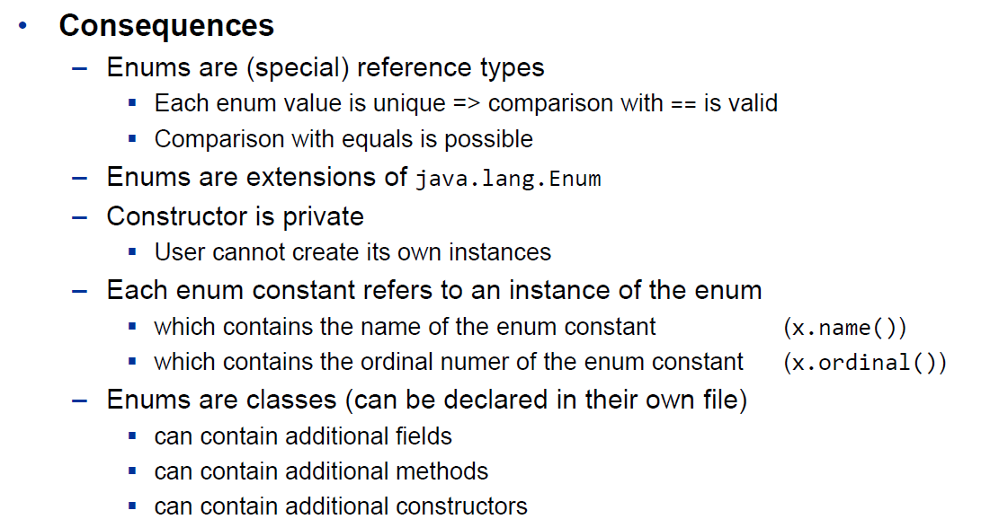

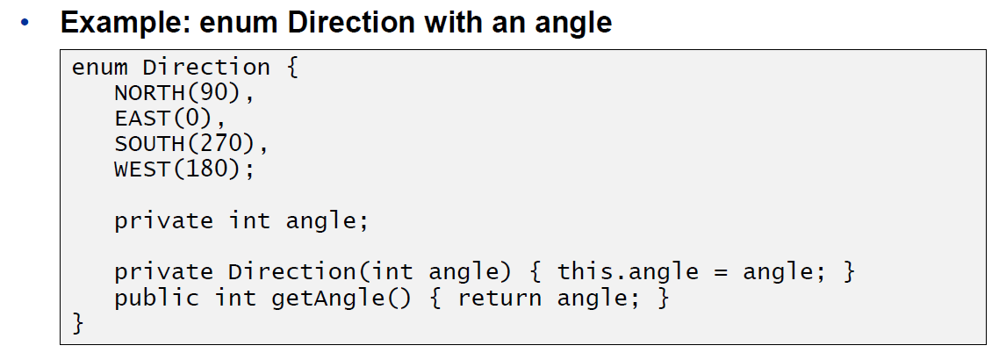

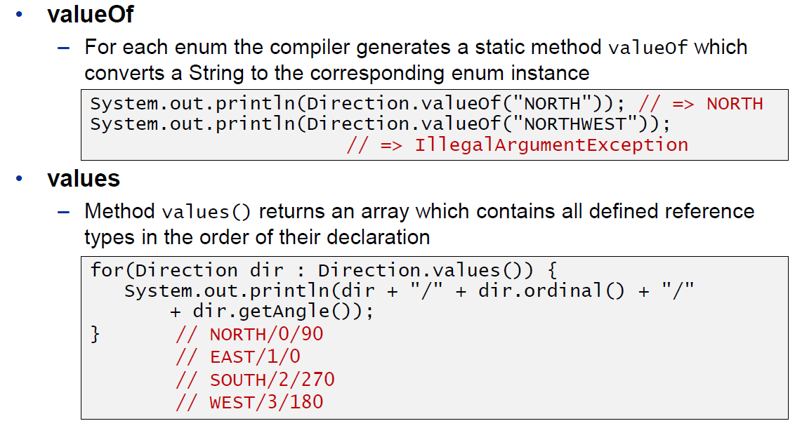

# Woche 15

## Verschachtelte Klassen

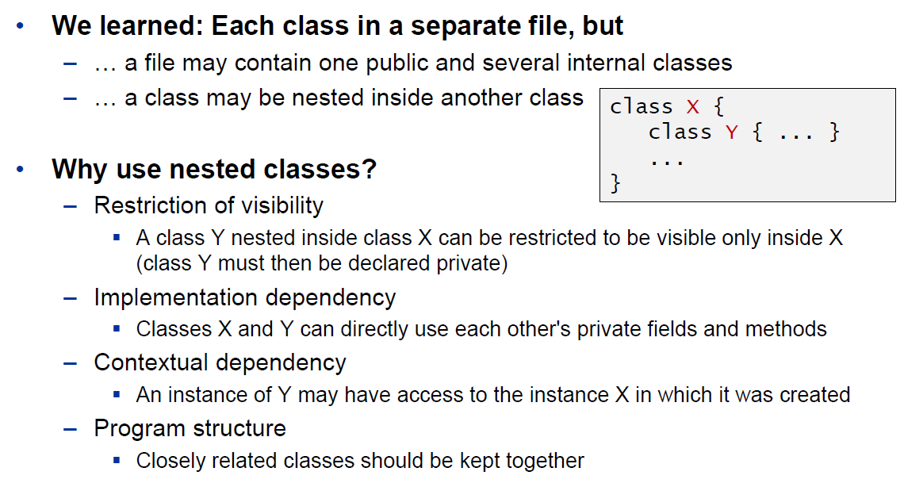

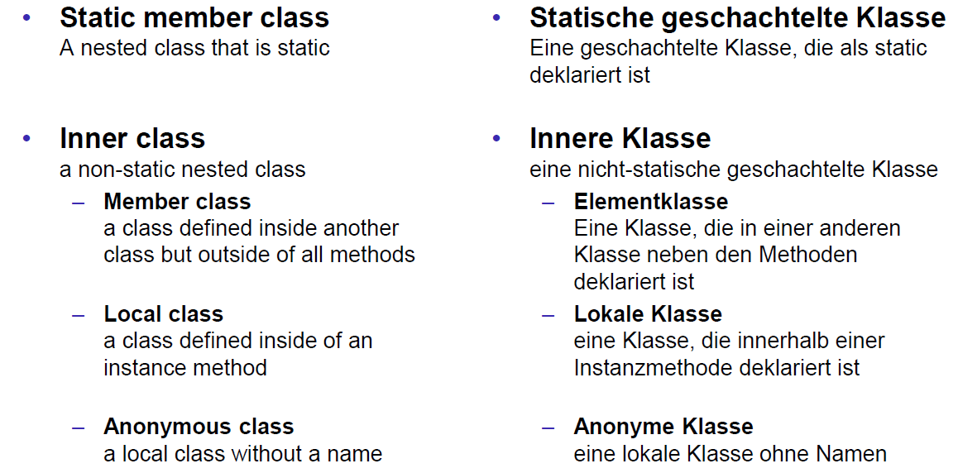

## Statische Klassen

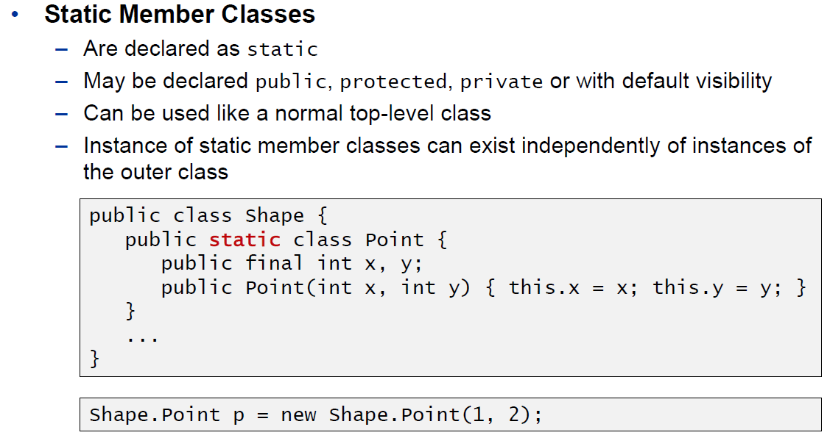

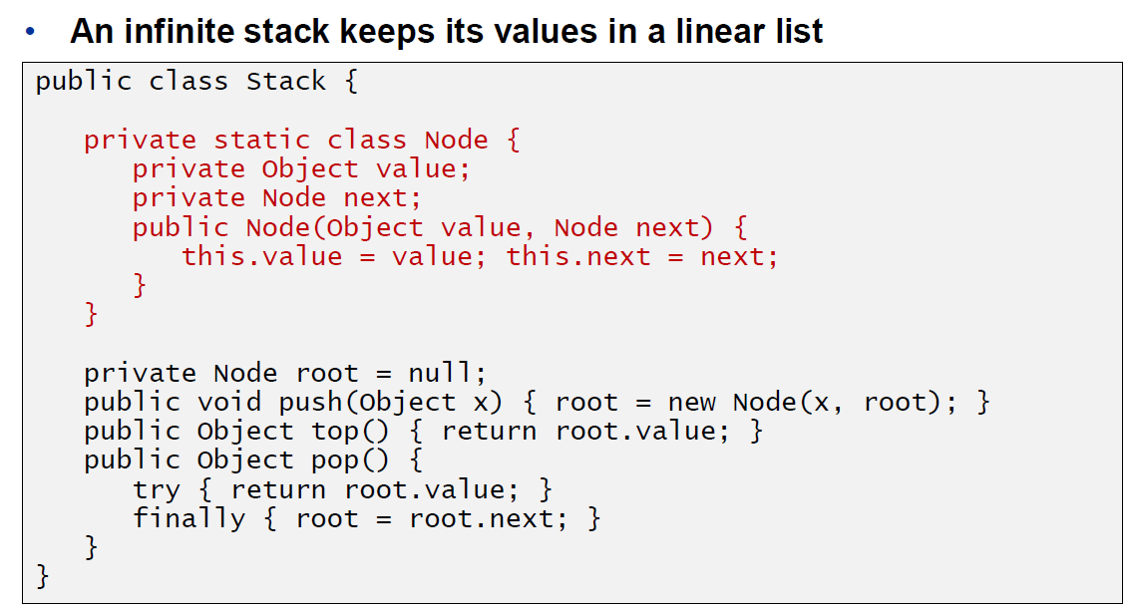

## Nicht statische Klassen: Lokale/Anonyme Klassen und Lambdas

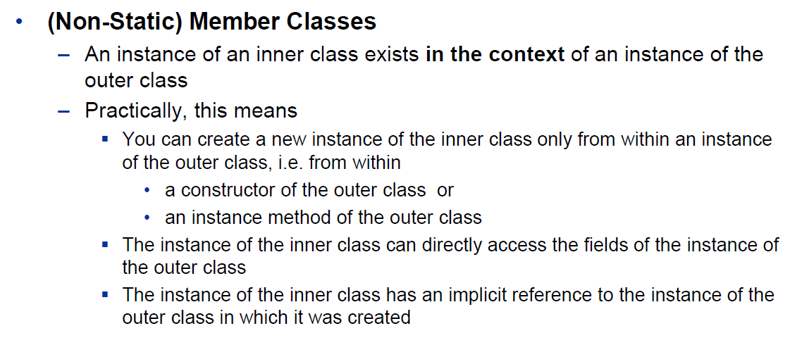

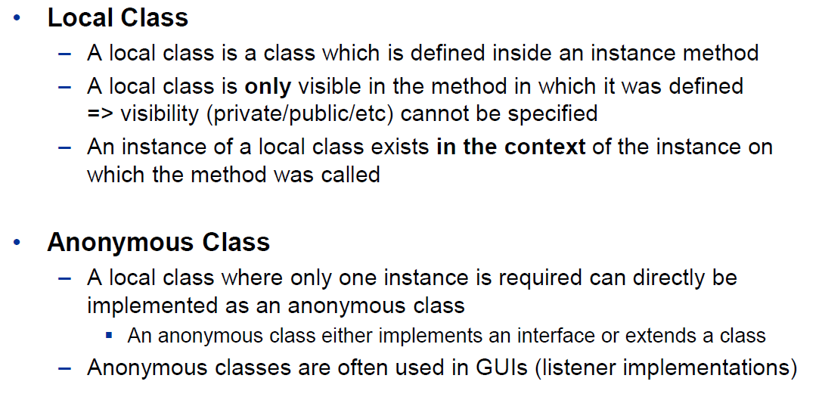

## Codebeispiel für Klassen

|  |
| --- |
| **package** exam2;  **public** **interface** Function {  Object apply(Object argument);  } |

|  |
| --- |
| **package** exam2;  **import** java.util.NoSuchElementException;  **public** **class** List {  **private** Object[] entries = **new** Object[100];  **private** **int** size = 0;  **public** **class** Iterator {  **private** **int** pos = 0;  **public** Object next() {  **if** (pos >= size)  **throw** **new** NoSuchElementException();  **return** entries[pos++];  }  **public** **boolean** hasNext() {  **return** pos < size;  }  }  **public** **void** add(Object x) {  entries[size++] = x;  }  **public** Iterator iterator() {  **return** **new** Iterator();  }  **public** List map(Function f) {  List res = **new** List();  res.size = size;  **for** (**int** i = 0; i < size; i++) {  res.entries[i] = f.apply(entries[i]);  }  **return** res;  }  } |

|  |
| --- |
| **package** exam2;  **import** exam2.List.Iterator;  **public** **class** Main {  **public** **static** **void** main(String args[]) {  // Create the list  List list = **new** List();  list.add(1);  list.add(2);  list.add(3);  // Example with a local class  **class** Square **implements** Function {  @Override  **public** Object apply(Object x) {  **return** (**int**) x * (**int**) x;  }  }  List list1 = list.map(**new** Square());  List.Iterator it1 = list1.iterator();  **while** (it1.hasNext()) {  System.***out***.println(it1.next());  }  // Example with an anonymous class  List list2 = list.map(**new** Function() {  @Override  **public** Object apply(Object x) {  **return** (**int**) x * (**int**) x;  }  });  Iterator it2 = list2.iterator();  **while** (it2.hasNext()) {  System.***out***.println(it2.next());  }  // Example with a lambda (Java 8)  List list3 = list.map(x -> (**int**) x * (**int**) x);  Iterator it3 = list3.iterator();  **while** (it3.hasNext()) {  System.***out***.println(it3.next());  }  }  } |

## Fazit

